Sekce digitalizace a inovací

Zpráva o realizaci
Národní RIS3 strategie
2024

Plán implementace
2025
Obsah
Východiska 4
Manažerské shrnutí 5
1 Management RIS3 7
1.1 Činnost Oddělení S3 7
1.2 Projekty na podporu RIS3 9
1.2.1 Projekt Systémová podpora implementace a řízení Národní RIS3 strategie 2023+ 9
1.2.2 Smart Akcelerátor+I 10
1.2.3 RIS3 portál 11
1.2.4 Projekt Aktualizace analýz a vytěžení EDP procesu pro Národní RIS3 strategii 12
1.2.5 Projekt STRATIN 12
2 EDP proces 13
2.1 Aktivity Národních inovačních platforem 13
2.2 Aktivity krajských RIS3 týmů 14
2.3 Průmět RIS3 do programů podpory 17
3 Prioritizace RIS3 18
3.1 Aktualizace specializace RIS3 18
3.2 RIS3 mise 18
4 Monitoring a evaluace 19
4.1 Nastavení monitoringu RIS3 19
4.2 Analytické vyhodnocení aktuálního stavu implementace RIS3 19
4.2.1 RIS3 v operačních programech 19
4.2.2 RIS3 v národních programech 27
4.2.3 RIS3 v kontextových datech 34
4.2.4 Výsledky a doporučení vyplývající z analýz 42
4.3 Evaluace RIS3 47
5 Plán implementace – aktivity RIS3 v roce 2025 49
5.1 Plán činnosti Oddělení S3 49
5.2 Plánované aktivity v projektech na podporu RIS3 50
5.3 Plánované aktivity Národních inovačních platforem 51
5.4 Plánované aktivity krajských RIS3 týmů 51
5.5 Průmět RIS3 do programů podpory – další postup 52

  - Seznam grafů
Graf 1 – Výdaje na VaV v ČR (celkový vývoj) 35
Graf 2 – Výdaje na VaV v ČR (vývoj podle sektorů) 35
  - Seznam dashboardů
Dashboard 1 – Operační programy s vazbou na RIS3 20
Dashboard 2 – Specifické cíle RIS3 (operační programy) 21
Dashboard 3 – Domény specializace RIS3 (operační programy) 23
Dashboard 4 – Mise M01 RIS3 (operační programy) 25
Dashboard 5 – Mise M02 RIS3 (operační programy) 26
Dashboard 6 – Národní programy s vazbou na RIS3 28
Dashboard 7 – Specifické cíle RIS3 (národní programy) 29
Dashboard 8 – Financování CEP oborů v RIS3 31
Dashboard 9 – Financování vědních oborů OECD v RIS3 32
Dashboard 10 – Mise M01 RIS3 (národní programy) 33
Dashboard 11 – Mise M02 RIS3 (národní programy) 34
Dashboard 12 – Výdaje na VaV u silných inovátorů EU (podíl na HDP) 36
Dashboard 13 – Intenzita VaV (vývoj v ČR) 37
Dashboard 14 – Výdaje na VaV financované z podnikových zdrojů 38
Dashboard 15 – Výdaje na VaV za vládní a vysokoškolský sektor 40
Dashboard 16 – Institucionální výdaje státního rozpočtu na VaVaI 41

  - Seznam obrázků
Obrázek 1 – RIS3 meet v Ústeckém kraji (6. 6. 2024) 16
Obrázek 2 – RIS3 meet v Moravskoslezském kraji (27.-28. 11. 2024) 16

  - Přehled analytických vyhodnocení
Analytický souhrn 1 (operační programy) 43
Analytický souhrn 2 (národní programy) 44
Analytický souhrn 3 (kontextová data) 45

  - Přehled analytických doporučení
Doporučení 1 – (operační programy) 46
Doporučení 2 – (národní programy) 46
Doporučení 3 – (obecně k VaVaI) 47

  - Seznam použitých zkratek
Zkratka | Výklad
API | Rozhraní pro programování aplikací (Application Programming Interface)
BERD | Výdaje na VaV podnikatelského sektoru (Business Enterprise Expenditure on R&D)
BI | Nástroj pro analýzu dat (Business Inteligence)
CEP | Centrální evidence projektů
CoP | Společenství praxe (Community of Practice)
ČHMÚ | Český hydrometeorologický ústav
ČR | Česká republika
ČSÚ | Český statistický úřad
EDP | Proces objevování podnikatelských příležitostí (Entrepreneurial Discovery Process)
EIS | Evropský srovnávací inovační rámec (The European Innovation Scoreboard)
EIT | Evropský inovační a technologický institut (European Institute of Innovation & Technology)
EK | Evropská komise
ESIF | Evropské strukturální a investiční fondy
EU | Evropská unie
GERD | Hrubé domácí výdaje na VaV (Gross Domestic Expenditure on R&D)
GOVERD | Výdaje na VaV vládního sektoru (Government Expenditure on R&D)
HERD | Výdaje na VaV vysokoškolského sektoru (Higher Education Expenditure on R&D)
IROP 21-27 | Integrovaný regionální operační program 2021-2027
IS VaVaI | Informační systém výzkumu, experimentálního vývoje a inovací
KET | Klíčové umožňující technologie (Key Enabling Technologies)
KIP | Krajská inovační platforma
KRI | Krajská rada pro inovace
MD | Ministerstvo dopravy
MMR | Ministerstvo pro místní rozvoj
MOIP | Inovační politika orientovaná na mise (Mission-Oriented Innovation Policies)
MPO | Ministerstvo průmyslu a obchodu
MS21+ | Monitorovací systém evropských fondů pro programové období 2021-2027
MSIC | Moravskoslezské inovační centrum
MSK | Moravskoslezský kraj
MSP | Malý a střední podnik
MŠMT | Ministerstvo školství, mládeže a tělovýchovy
MV | Ministerstvo vnitra
NIP | Národní inovační platforma
NOK | Národní orgán pro koordinaci
NP | Národní programy
OECD | Organizace pro hospodářskou spolupráci a rozvoj (Organisation for Economic Co-operation and Development)
OP JAK | Operační program Jan Amos Komenský
OP TAK | Operační program Technologie a aplikace pro konkurenceschopnost
OP TP 21+ | Operační program Technická pomoc 2021-2027
RIV | Regionální inovační údolí (Regional Innovation Valley)
RVVI | Rada pro výzkum, vývoj a inovace
ŘO | Ředitel/ředitelka odboru
ŘV RIS3 | Řídicí výbor RIS3
S3 | Strategie inteligentní specializace (Smart Specialization Strategy)
SA+ I | Smart Akcelerátor +, výzva I
SR | Státní rozpočet
TA ČR | Technologická agentura České republiky
VaV; VaVaI | Výzkum a vývoj; Výzkum, vývoj a inovace
VO | Výzkumná organizace
VŘS | Vrchní ředitel sekce
VSV | Velké společenské výzvy

Východiska
Národní výzkumná a inovační strategie pro inteligentní specializaci České republiky na roky 2021-2027 (Národní RIS3 strategie) je strategií zajišťující kontinuitu pro účelné a efektivní nakládání s evropskými, národními, regionálními a soukromými prostředky určenými na podporu aplikovaného a orientovaného výzkumu a inovací v ČR. Představuje základní podmínku pro uskutečňování intervencí kohezní politiky EU v oblasti VaVaI, realizace Národní RIS3 strategie podmiňuje čerpání prostředků EU fondů z operačních programů v této oblasti. Průběh implementace a realizace této strategie je ze strany EK průběžně kontrolován a vyhodnocován. Mezi kontrolní nástroje umožňující EK toto vyhodnocování patří i každoročně zpracovávaná Zpráva o realizaci a implementaci Národní RIS3 strategie (Zpráva).
Textová část předložené zprávy popisuje realizaci Národní RIS3 strategie v průběhu roku 2024 s přesahem do března 2025 (viz kap. 1 až 4), další aktivity od dubna 2025 do konce roku 2025 jsou popsány v kapitole 5. Zpráva reflektuje všechny aktivity a proběhlá jednání se všemi zainteresovanými subjekty (inovační platformy, řídící orgány operačních a národních programů, krajské týmy RIS3, instituce EK apod.).
V analytické části zprávy (viz kap. 4) jsou zpracovány, vizualizovány a okomentovány datové výstupy zahrnující monitoring kontextových ukazatelů/indikátorů uvedených v Příloze 3 (verze 7) Národní RIS3 strategie, a dále okomentovány datové výstupy z operačních a národních programů s vazbou na Národní RIS3 strategii. Zahrnuje přehled významných ukazatelů RIS3 po zpracování dat za období od ledna 2021 do prosince 2024. Na základě zpracovaných dat lze získat komplexní představu o stavu implementace a realizace Národní RIS3 strategie ve sledovaném období. Na základě rozboru vybraných kontextových RIS3 indikátorů pro průběžné vyhodnocování dopadů Národní RIS3 strategie je v této části zprávy také uveden přehled silných a slabých oblastí aplikovaného VaVaI v České republice se zaměřením na problematiku jeho financování.

Manažerské shrnutí
Průběh implementace RIS3 v průběhu období leden 2024 až březen 2025 (kap. 1 až 3):
- implementace a realizace RIS3 – průběžná jednání se všemi zainteresovanými subjekty (inovační platformy, expertní skupiny, řídící orgány operačních a národních programů, krajské týmy RIS3, MMR-NOK, instituce EK apod.)
- RIS3 portál – pokračují práce na aktualizaci a rozšíření datového portálu
- mezinárodní spolupráce – aktivní účast na výroční konferenci ke strategii inteligentní specializace S3 CoP (Community of Practice) v italském Rimini; aktivní účast na konferenci OECD ve Vídni pod názvem Missions forward: creating new boundaries in innovation policies focused on missions; v roce 2024 prohloubena spolupráce mezi MPO a CZELO (sdílení informací o připravovaných aktivitách v oblasti RIS3, rozvoj kontaktů s evropskými institucemi v Bruselu)
- výstupy projektu na podporu RIS3 – Analýza vybraných témat průmyslové transformace; Metodika developmentu misí; Metodika překonávání bariér mezi sférami triple a quadruple helix
- STRATIN+ – zpracována průběžná evaluace zaměřená na nastavení procesů řízení a implementace Národní RIS3 strategie, odborná podpora při přípravě metodiky pro development RIS3 misí (řešitelem je TC Praha)
Analytický souhrn implementace RIS3 2021-2024 (kap. 4):
Operační programy
oblast RIS3 | základní ukazatel | hodnota
financování RIS3 | počet projektů | 2423
 | celkové způsobilé výdaje (100 %) | 72,5 | mld. Kč
 | podpora EU (61 %) | 44,7 | mld. Kč
 | národní veřejné zdroje (18 %) | 12,8 | mld. Kč
 | národní soukromé zdroje (21 %) | 15,1 | mld. Kč
podpora specifických cílů RIS3 | B01 Zvýšení kvality a společenské relevance veřejného výzkumu (29 %) | 21,2 | mld. Kč
 | A01 Posilování inovační výkonnosti stávajících firem a reakce na průmyslovou transformaci, technologické a společenské změny (24 %) | 17,1 | mld. Kč
 | D02 Podpora digitalizace a využití nových technologií ve veřejné sféře (13 %) | 9,2 | mld. Kč
podpora  domén  specializace | DS01 Pokročilé materiály, technologie a systémy (37 %) | 12,1 | mld. Kč
 | DS06 Pokročilá medicína a léčiva (23 %) | 7,73 | mld. Kč
 | DS03 Elektronika a digitální technologie (15 %) | 5,09 | mld. Kč
podpora RIS3 misí | M02C02 Snižování rizik a zvyšování odolnosti (18 %) | 13,1 | mld. Kč
 | M02C01 Stabilita, spolehlivost a udržitelnost společenských, ekonomických a environmentálních systémů (12 %) | 8,79 | mld. Kč
 | M01C01 Dekarbonizace (10 %) | 7,06 | mld. Kč

Národní programy
financování RIS3 | počet projektů | 3575
 | celkové čerpané náklady (100 %) | 32,3 | mld. Kč
 | státní rozpočet (72 %) | 23,4 | mld. Kč
podpora specifických cílů RIS3 | A01 Posilování inovační výkonnosti stávajících firem a reakce na průmyslovou transformaci, technologické a společenské změny (43 %) | 13,9 | mld. Kč
 | A03 Zlepšení fungování inovačních ekosystémů na národní i regionální úrovni (34 %) | 11,0 | mld. Kč
 | B01 Zvýšení kvality a společenské relevance veřejného výzkumu (21 %) | 6,79 | mld. Kč
podpora CEP oborů | JA Elektronika a optoelektronika, elektrotechnika (6 %) | 1,5 | mld. Kč
 | FD Onkologie a hematologie (5 %) | 1,2 | mld. Kč
 | JQ Strojní zařízení a nástroje (5 %) | 1,19 | mld. Kč
podpora vědních oborů OECD | 20301 Mechanical engineering (9 %) | 5,18 | mld. Kč
 | 20201 Electrical and electronic engineering (8 %) | 4,45 | mld. Kč
 | 20704 Energy and fuels (5 %) | 3,12 | mld. Kč
podpora RIS3 misí | M02C02 Snižování rizik a zvyšování odolnosti (5 %) | 1,48 | mld. Kč
 | M02C01 Stabilita, spolehlivost a udržitelnost společenských, ekonomických a environmentálních systémů  M02C02 Snižování rizik a zvyšování odolnosti (4 %) | 1,37 | mld. Kč
 | M01C01 Dekarbonizace (3 %) | 1,03 | mld. Kč

Výdaje na VaV

silná oblast | slabá oblast
výdaje na VaV ve vládním sektoru (GOVERD) jsou na úrovni silných inovátorů EU | výdaje vysokoškolského sektoru na VaV (HERD) jsou dlouhodobě významně pod průměrem silných inovátorů EU
 | intenzita VaV v ČR je dlouhodobě významně pod průměrem silných inovátorů EU
 | výdaje na VaV financované z podnikových zdrojů zůstávají v ČR v podnikovém sektoru
 | největší podíl na podporu firemního VaV jde od soukromých podniků pod zahraniční kontrolou
 | podpora pracovišť ve vládním a vysokoškolském sektoru je ze strany firem sídlících v ČR minimální
Doporučení vyplývající z analytických závěrů implementace RIS3 2021-2024 (kap. 4):

oblast RIS3 | zjištění | doporučení/opatření
podpora cílů RIS3, kap. 4.2.1. RIS3 v OP, str. 21 | Doposud nízká podpora cíle A02 – Vznik a růst nových firem a využití nových příležitostí | - více se zaměřit na cíl A02 – Vznik a růst nových firem a využití nových příležitostí  - rozvoj celostátního systému podpory prostředí pro vznik a růst nových firem
 | Doposud nízká podpora opatření Mezisektorová spolupráce (cíl B01; opatření zaměřené na zlepšení spolupráce mezi výzkumnou a podnikovou sférou | - zvýšit podporu ve výzvách Mezisektorová spolupráce v programu OP JAK (zlepšení spolupráce mezi výzkumnou a podnikovou sférou)
podpora domén specializace RIS3, kap. 4.2.1. RIS3 v OP, str. 22 | Největší zájem / poptávka žadatelů z pohledu RIS3 je o tři následující domény specializace:  - DS01 Pokročilé materiály, technologie a systémy  - DS06 Pokročilá medicína a léčiva  - DS03 Elektronika a digitální technologie | - zahájit diskusi o další prioritizaci témat RIS3 se zohledněním aktuálního vývoje (strategické technologie, suverenita ČR/EU apod.) a přípravě návazných podpůrných mechanismů
podpora RIS3 misí, kap. 4.2.1. RIS3 v OP, str. 24 | Celkově nižší podpora MISE 01 Zefektivnění materiálové, energetické a emisní náročnosti ekonomiky oproti MISI 02 Posílení odolnosti společnosti proti bezpečnostním hrozbám | - více se zaměřit na podporu zefektivnění materiálové, energetické a emisní náročnosti ekonomiky (MISE 01)  - připravit specifické výzvy zaměřené na zefektivnění materiálové, energetické a emisní náročnosti ekonomiky  - větší zapojení Operačního programu Technologie a aplikace pro konkurenceschopnost do realizace MISE 01
výdaje na VaV, kap. 4.2.3. RIS3 v kontextových datech, str. 36 | celkové výdaje na VaV ve vysokoškolském sektoru (HERD) se v roce 2022 v ČR nachází s hodnotou 0,38 % HDP významně pod průměrem EU (0,45 % HDP) | - zajistit výdaje vysokoškolského sektoru (HERD) na úrovni průměru silných inovátorů EU (0,45 % HDP), v roce 2022 by to představovalo pro SR navýšení o 3,04 mld. Kč
Intenzita VaV, kap. 4.2.3. RIS3 v kontextových datech, str. 37 | intenzita VaV v ČR se v roce 2022 nachází s hodnotou 1,89 % HDP významně pod průměrem silných inovátorů EU (2,04 % HDP); hrozí ztráta inovačního potenciálu ČR | - zajistit celkové výdaje na VaV (GERD) na úrovni průměru silných inovátorů EU (2 % HDP), v roce 2022 by to představovalo pro SR navýšení o 2,24 mld. Kč

Plán implementace – aktivity RIS3 v roce 2025 (kap. 5):
- implementace a realizace RIS3 – pokračování jednání se všemi zainteresovanými subjekty (inovační platformy, expertní skupiny, řídící orgány operačních a národních programů, krajské týmy RIS3, MMR-NOK, instituce EK apod.)
- RIS3 portál – průběžné práce na aktualizaci a rozšíření datového portálu
- mezinárodní spolupráce – aktivní účast na závěrečné konferenci S3 CoP v belgickém Bruselu (výsledky hodnocení implementace S3 strategií v EU); online workshopy k problematice MOIP organizované OECD (sdílení best practices mezi zeměmi a regiony implementujícími mise)
- systémový projekt na podporu RIS3 – finalizace projektových výstupů, příprava nového podpůrného projektu (zahájení v dubnu 2026)
- STRATIN+II – analýzy zaměřené na posouzení relevance ekonomických a strukturálních podmínek pro rozvoj VaVaI, podklady pro přípravu Národní RIS3 strategie po roce 2028; pomocí odvětvových a technologických analýz posouzena specializace ČR a zhodnocena relevance současného nastavení domén specializace pro aktualizaci po roce 2028 (řešitelem je TC Praha)

Management RIS3

Činnost Oddělení S3
Národní aktivity
V roce 2024 pokračovala úspěšná implementace Národní RIS3 strategie ČR 2021-2027. Na pravidelných jednáních Expertní skupiny poskytovatelů v režimu RIS3 byl diskutován především obsahový soulad s RIS3 strategií, hodnotící kritéria a proces samotného hodnocení. Lze konstatovat, že se prohlubuje spolupráce mezi řídícími orgány operačních, národních a rezortních programů a že se daří propisovat RIS3 priority do programů podpory. Dochází rovněž k většímu zacílení výzev a veřejných soutěží napříč všemi poskytovateli. Příkladem může být první veřejná soutěž v rezortním programu na podporu výzkumu, vývoje a inovací TWIST (Transfer, Výzkum, Vývoj a Inovace pro Strategické Technologie), zaměřená na oblast umělé inteligence, výzva Aplikace „DeepTech“ z OP TAK nebo veřejná soutěž v programu SIGMA, DC 5. Dlouhodobé výzkumné záměry podporující projekty řešící velké společenské výzvy. Dochází rovněž k zapojení dalších programů podpory do stávajících dvou RIS3 misí.
Došlo rovněž z dalšímu rozvoji RIS3 portálu, který je klíčovým nástrojem pro informování, osvětu, vzájemnou komunikaci a monitoring RIS3. Probíhala spolupráce s portálem www.vedavyzkum.cz a došlo k API napojení datového skladu na informační systém MS 2021+. Do datového skladu na RIS3 portálu se tak téměř v reálném čase stahují projektová data z operačních programů (MS 2021+) a národních a rezortních programů (IS VaVaI) potřebná k monitoringu RIS3.
V roce 2024 pokračovala realizace systémového projektu na podporu a řízení RIS3 spolufinancovaného z OP JAK, zatímco realizace projektu spolufinancovaného z OP TP+ byla v říjnu 2024 úspěšně ukončena. V rámci prvního projektu byla řídícím výborem projektu schválena Metodika developmentu misí, zatímco v rámci druhého projektu byla finalizována Analýza výzev v oblasti šíření inovací a digitalizace. V rámci končícího projektu STRATIN+ (Strategická inteligence pro výzkum a inovace), kde je MPO jedním z beneficientů, byla mj. vytvořena Mid-term evaluace Národní RIS3 strategie 2021-2027. Je přitom důležité upozornit na komplementaritu těchto projektů. Mezi příklady jejich vzájemného doplňování lze zmínit:
- rozvojové práce na www.ris3.cz portálu, kdy v rámci projektu OP JAK došlo k integraci datových sestav z různých zdrojů, zatímco v rámci projektu STRATIN došlo k jeho obohacení o výstupy z foresightových nástrojů;
- rozvoj RIS3 misí, kdy v rámci projektu OP JAK byla vytvořena „Metodika developmentu misí“, zatímco v rámci projektu OP TP+ byla finalizována „Analýza výzev v oblasti šíření inovací a digitalizace“, která mj. definuje velké společenské výzvy relevantní pro ČR a nastiňuje oblasti vhodné pro vznik nových RIS3 misí.
V červnu a v prosinci proběhla aktualizace Příloh 1-3 Národní RIS3 strategie. Konkrétně v Příloze 1 Karty tematických oblastí byla zapracována výzkumná a inovační témata za Nový evropský Bauhaus a oblast železniční infrastruktury, v Příloze 2 Karty krajských RIS3 strategií byly aktualizovány krajské strategie za Ústecký, Moravskoslezský a Zlínský kraj a v Příloze 3 Cíle RIS3, monitorovací indikátory a financování doplněny kontextové indikátory za „bezpečnostní“ misi.
Začátkem roku proběhly výjezdy Národního RIS3 týmu (MPO a CI) do krajů, na kterých se řešily potřeby krajů a jejich směřování v oblasti inteligentní specializace. Řešila se zejména mezikrajská spolupráce ve vybraných oblastech (odvětvích nebo technologiích), sdílení best practices a mezinárodní spolupráce. Pokračovaly rovněž vzdělávací akce pro krajské RIS3 týmy a vzájemná spolupráce při psaní metodik (např. Metodika developmentu misí, Metodika překonávání bariér mezi sférami triple a quadruple helix) a analýz (např. Analýza vybraných témat průmyslové transformace). Vedle pravidelných setkávání národního a krajských týmů (v roce 2024 se RIS3 meet konal v Ústí nad Labem a v Ostravě) se uskutečnily výjezdy Národního RIS3 manažera do Pardubického a Královohradeckého kraje.
Národní RIS3 tým se aktivně účastnil jednání k víceletému finančnímu rámci (FP10), budoucí podobě kohezní politiky v novém programovém období po roce 2027 a roli RIS3. Budoucí nastavení finančního rámce a kohezní politiky v Evropské Unii se následně promítne do aktualizované podoby Národní RIS3 strategie.
Mezinárodní aktivity
V oblasti mezinárodní spolupráce bylo v roce 2024 realizováno mnoho aktivit a členové Národního RIS3 týmu uskutečnili řadu inspirativních zahraničních výjezdů.
V termínu 11. - 12. prosince 2024 se národní a krajské RIS3 týmy účastnily výroční konference ke strategii inteligentní specializace S3 CoP (Community of Practice) v italském Rimini. Na této konferenci se schází odborníci z praxe, experti, tvůrci politik a další klíčové zúčastněné strany, aby se zapojili do spolupráce, diskutovali o otázkách politiky a provádění S3 a vyměňovali si informace a osvědčené postupy. Na tomto ročníku konference S3 se také sešli regiony uznané jako regionální inovační údolí (RIV). Byly poskytnuty aktuální informace o činnosti S3 CoP. Hlavním bodem programu úvodní části byl panel věnovaný budoucnosti místně orientované průmyslové transformace a podpory inovací, kde vystoupili odborníci z různých institucí a regionů nebo zemí, včetně představitelů Evropské komise a akademické sféry. Zástupce národního RIS3 týmu v panelu věnovaném S3 monitoringu a evaluaci přednesl příspěvek pod názvem “Od domén specializace k S3 misím”, ve kterém shrnul hlavní přístupy k monitoringu národní RIS3 strategie v ČR a upozornil na důležitost dat v reálném čase. V panelech zazněly mj. praktické rady, jak přistupovat ke spolupráci mezi kraji a jak se zapojit do inovačních údolí a obecně meziregionální spolupráce. Strategie S3 by se v budoucnu měla více zaměřit na podpory vybraných globálních hodnotových řetězců a řešení velkých společenských výzev prostřednictvím place-based misí.
Ve dnech 28.-29. října 2024 se ve Vídni konala konference OECD pod názvem Missions forward: creating new boundaries in innovation policies focused on missions. Účastníci se podělili o své zkušenosti a znalosti týkající se návrhu, řízení a evaluace politik orientovaných na mise (Mission-Oriented Innovation Policies, MOIP). Česká republika je momentálně lídrem v oblasti misí a jejich implementace v regionu střední a východní Evropy. Zástupci české NRIS3 na konferenci prezentovali dvě existující RIS3 mise.
Mezinárodní spolupráce probíhala také s Českou styčnou kanceláří pro výzkum v Bruselu – CZELO (Czech Liaison Office for Education and Research in Brussels). Realizace projektu CZELO probíhá v období 2021-2027. MPO je jedním z členů Řídícího výboru CZELO, dvakrát ročně probíhá hodnocení vývoje projektu a realizace klíčových aktivit a zároveň konzultace plánu akcí na další období. V roce 2024 byla dále prohloubena spolupráce mezi MPO a CZELO, a to prostřednictvím přenosu informací o připravovaných aktivitách, dalším rozvojem sítě strategických kontaktů s evropskými institucemi v Bruselu a přenosem informací o novinkách v oblasti RIS3.
Manažer mezinárodní spolupráce se v září 2024 zúčastnil mezinárodní konference Open Living Lab Days 2024 v rumunském Temešváru. Konference byla zaměřena na problematiku živých laboratoří (Living Labs). Podtitulem celé akce byl narativ Driving systemic change through Soci(et)al Engagement, for real impact. Akce se zúčastnili zástupci fungujících i začínajících living labů, státních institucí a mezinárodních firem, podnikatelé, akademici a inovátoři z celého světa, kteří přednesli a sdíleli praktické zkušenosti se založením a provozováním living labů, a to v řadě zemí, se širokou paletou rozdílných výzkumných, inovačních a testovaných oblastí, a i v různých segmentech specializace. Konference byla pro účastníky významným přínosem a zároveň jedinečnou platformu pro networking, výměnu osvědčených postupů, sdílení dobrých praxí, reflexi nejnovějších trendů a možností, jak utvářet budoucnost v této oblasti.
Česká republika se prostřednictvím RIS3 týmu rovněž aktivně zapojila do hodnocení implementace strategie inteligentní specializace v probíhajícím programovém období na EU úrovni. Důraz byl kladen zejména na využitelnost Národní RIS3 strategie i pro další agendy mimo splnění základní podmínky pro čerpání EU fondů a rovněž na strukturu a vzájemnou provazbu horizontálních a vertikálních priorit a jejich naplňování. Výstupy nejprve z dotazníkových šetření a dále i z interview poslouží EK jako zpětná vazba pro využití RIS3 v dalším programovém období (2028+).

Řídicí výbor RIS3
Hlavním orgánem na národní úrovni pro koordinaci a monitorování intervencí naplánovaných v Národní RIS3 strategii je Řídicí výbor RIS3 (ŘV RIS3), který je tvořen zástupci ministerstev a dalších institucí, jichž se aktivity realizované v RIS3 týkají a jež jsou odpovědné za rozvoj výzkumu a inovací v ČR, tj. zejména Ministerstvo průmyslu a obchodu ČR, Ministerstvo školství, mládeže a tělovýchovy ČR, Ministerstvo pro místní rozvoj ČR, Úřad vlády ČR, Rada pro výzkum, vývoj a inovace, Technologická agentura ČR aj. V roce 2024 se ŘV RIS3 sešel na dvou pracovních jednáních, a to 26. června a 12. prosince, na kterých byla přijata následující usnesení:
- Usnesení č. 1/2024: Řídicí výbor RIS3
I. schvaluje
- Přílohu 1 Karty tematických oblastí – verze 6;
- Přílohu 2 Karty Krajských RIS3 strategií – verze 6;
- Přílohu 3 Cíle RIS3, monitorovací indikátory a financování – verze 6.
- Usnesení č. 2/2024: Řídicí výbor RIS3
I. schvaluje Zprávu o realizaci Národní RIS3 strategie 2023 a Plán implementace 2024.
- Usnesení č. 3/2024: Řídicí výbor RIS3
I. bere na vědomí Aktuální analýzu výzev v oblasti šíření inovací a digitalizace a návrh zaměření priorit Národní RIS3 strategie po roce 2025.
- Usnesení č. 4/2024: Řídicí výbor RIS3
I. schvaluje Metodiku developmentu misí ve verzi 1;
II. zavazuje Národní RIS3 tým ji implementovat;
III. doporučuje relevantním subjektům z oblasti VaVaI tento nástroj využívat v rámci jejich agendy.
- Usnesení č. 5/2024: Řídicí výbor RIS3
I. schvaluje
- Přílohu 1 Karty tematických oblastí – verze 7;
- Přílohu 2 Karty Krajských RIS3 strategií – verze 7;
- Přílohu 3 Cíle RIS3, monitorovací indikátory a financování – verze 7.
- Usnesení č. 6/2024: Řídicí výbor RIS3
I. bere na vědomí Zprávu o průběhu a ukončení projektu OP TP+.
V roce 2024 měl ŘV RIS3 devět stálých členů s hlasovacím právem (stanoveno Statutem Řídicího výboru RIS3). Funkci předsedy ŘV RIS3 v roce 2024 zastával VŘS digitalizace a inovací Petr Očko (MPO), místopředsedy pak byli VŘS mezinárodních vztahů, EU a ESIF Václav Velčovský (MŠMT) a VŘS fondů EU Marian Piecha (MPO). Ostatní stálí členové: VŘS vysokého školství, vědy a výzkumu Radka Wildová (MŠMT); místopředseda RVVI Jiří Homola – nahrazen v prosinci členem RVVI Martinem Fuskem; ŘO řízení a koordinace fondů EU Kateřina Neveselá (MMR) – nahrazena v prosinci ŘO strategického rámce fondů EU Klárou Kracíkovou; náměstkyně ministryně pro vědu, výzkum a inovace Jana Havlíková; předseda TA ČR Petr Konvalinka a ŘO inteligentních dopravních systémů, kosmických aktivit a výzkumu, vývoje a inovací Václav Kobera (MD). Kromě stálých hostů (nebo jejich zástupců) se jednání účastnili i zástupci hostů za další instituce: Ministerstvo financí ČR; Ministerstvo práce a sociálních věcí ČR; CzechInvest; Ministerstvo zdravotnictví ČR; Ministerstvo zemědělství ČR; Ministerstvo vnitra ČR; Hlavní město Praha; krajské RIS3 týmy nebo Agentura pro zdravotnický výzkum ČR.

Projekty na podporu RIS3

Projekt Systémová podpora implementace a řízení Národní RIS3 strategie 2023+
Projekt Systémová podpora implementace a řízení Národní RIS3 strategie 2023+ (projekt) spolufinancovaný z OP JAK byl zahájen k 1. 4. 2023 (s termínem ukončení 31. 3. 2026), partnery realizátora MPO jsou CzechInvest a Technologická agentura ČR. V rámci realizace je zajištěno manažerské vedení projektu a jeho aktivit. Report řídícímu orgánu (MŠMT) probíhá jednou za 4 měsíce prostřednictvím Zpráv o realizaci, o strategických záměrech a zásadních změnách projektu rozhoduje Řídící výbor projektu. Cílem projektu je zlepšit implementaci a řízení Národní RIS3 strategie tak, aby intenzivně podporovala rozvoj silných stránek VaVaI systému na národní i regionální úrovni, reagovala na nové výzvy/trendy/megatrendy vyplývající z procesu objevování podnikatelských příležitostí, posilovala průmyslovou transformaci a digitalizaci a rozvíjela meziregionální a mezinárodní spolupráci.
Cílovou skupinou projektu jsou zejména pracovníci veřejné správy v oblasti VaVaI a subjektů zřizovaných veřejnou správou (na národní i regionální úrovni) – odborní pracovníci podílející se na tvorbě Národní RIS3 strategie a aktualizacích Národní RIS3 a krajských příloh, podpoře VaVaI a souvisejících agend (rozvoj, vzdělávání); představitelé Národních inovačních platforem (NIP) a krajských platforem. Součástí aktivit projektu jsou dále také účastníci zapojení do EDP procesu v ČR i široká odborná veřejnost, zástupci soukromého sektoru z oblasti VaVaI a zástupci řídících orgánů programů podpory pro období 2021–2027, pro něž je RIS3 podkladem pro výzvy zaměřené na podporu VaVaI. V roce 2024 probíhaly všechny klíčové aktivity projektu dle harmonogramu. V úvodu období se Národní RIS3 tým v rámci koordinace EDP procesu mezi národní a krajskou úrovní intenzivně věnoval zajištění spolupráce s regiony a probíhaly intenzivní návštěvy krajských RIS3 týmů za účelem monitorování stavu a aktivit realizovaných v krajích.
V oblasti analýz nutných pro strategický rozvoj Národní RIS3 strategie proběhly přípravy, sběr dat a konzultace k analýzám schválených témat a dokončena verze výstupu Analýza vybraných témat průmyslové transformace. V červnu 2024 byla finalizována Metodika developmentu misí. V rámci zdokonalení procesu objevování podnikatelských příležitostí (EDP) i nadále probíhal rozvoj portálu www.ris3.cz (zejména v jeho datové části), efektivní spolupráce mezi národní a krajskou úrovní RIS3 a definování bariér v rámci tzv. triple / quadruple helix modelu (veřejný sektor, firmy, výzkumné organizace a odborná veřejnost) v prefinální verzi Metodiky překonávání bariér mezi sférami triple a quadruple helix. V rámci vzdělávacích aktivit bylo v roce 2024 uskutečněno 6 vzdělávacích akcí pro cílovou skupinu projektu (zejména pro zástupce krajských RIS3 týmů) a 3 vzdělávací akce pro odborný tým projektu. V rámci mezinárodní spolupráce se uskutečnila setkání se zástupci RIS3 v rámci platforem S3 Community of Practice, EIT Manufacturing a dalšími. V neposlední řadě projekt řešil také aktivizaci a rozvoj inovačních infrastruktur – v této souvislosti proběhlo v roce 2024 několik významných aktivit souvisejících se zapojením inovačních infrastruktur do rozvoje VaVaI, s cílem seznamovat cílovou skupinu (zejména zástupce krajských RIS3 týmů) s prostředím inovačních infrastruktur a zjišťovat jejich potřeby. Probíhaly také zahraniční studijní cesty do specializovaných inovačních infrastruktur v zahraničí.

Smart Akcelerátor+I
Orientační přehled termínů ukončení projektu SA+I:

Jihočeský | XII.26
Jihomoravský | XII.25
Karlovarský | XII.26
Královéhradecký | XII.26
Liberecký | XII.26
Moravskoslezský | XII.26
Olomoucký | XII.26
Pardubický | XII.26
Plzeňský | XII.25
Praha | XII.26
Středočeský | VI.26
Ústecký | III.26
Vysočina | XII.26
Zlínský | XII.26
S novým programovým obdobím 2021–2027 MŠMT jako řídicí orgán OP Jan Amos Komenský (OP JAK) vyhlásil v roce 2022 výzvu Smart Akcelerátor +I (SA+I). Do výzvy se přihlásily všechny kraje. Za zajímavé aktivity, které jsou součástí SA+I, lze považovat aktivity, které jsou cílené především na studenty SŠ, VŠ, žáky ZŠ, ale i na start-upy. Tyto aktivity mají i přeshraniční dopad, jako je tomu například v Libereckém kraji s akcí „Hackathon“. „Juniorní centrum excelence pro informační a kybernetickou bezpečnost“ se pilotně ověřuje rovněž v Libereckém kraji. Náplň centra je zaměřena na problematiku kyberbezpečnosti, která umožní studentům vyšší vzdělání. Město Praha podporuje oblast herního vývoje v „Akceleračním programu pro oblast herního vývoje“, kde cílem tohoto programu je doplnění školní výuky o praktické znalosti a nástroje, které by měly nasměrovat studenty k založení vlastního herního studia.
V Ústeckém kraji připravují „DigiLab“. Výukové a technologické pracoviště umožňuje studentům realizaci ve vzdělávacích aktivitách a přístupu k moderním technologiím a podpoře kreativity. V Karlovarském kraji ověřují pilotně nástroj „Medikem na gymplu“, kde smyslem tohoto nástroje je zvýšení zájmu studentů o studium na lékařských fakultách. V Karlovarském kraji ještě stojí za zmínku aktivita „Virtuální laboratoř profesí Karlovarského kraje – VR PROFILAB“, kde virtuální realita umožní žákům a studentům přejít od pouhého „učení“ k „cítění“ obsahu, což by mohlo ovlivnit jejich budoucí volbu studijního oboru. V Královéhradeckém kraji pilotně ověřují projekt „Královéhradecký Karierní Koridor“ (KHKK), kde jedním z hlavních pilířů bude digitalizovaná platforma tzv. profitesty pro kariérové poradenství žáků ZŠ a studentů SŠ.
Přehled stavu zpracování krajských evaluací RIS3 strategie

Název kraje | Typ evaluace | Stav rozpracovanosti | Zpracování externí/interní | Plán/Dokončení
Jihočeský | Procesní | Rozpracovaná | externí | červenec 2025
 | Dopadová | Neprobíhá | externí | listopad 2026
Jihomoravský | Procesní | Rozpracovaná | interní
Karlovarský |  | Neprobíhá |  | duben 2025
Královéhradecký | Procesní | Dokončená | interní
Liberecký | Procesní | Dokončená | interní
Moravskoslezský | Procesní | Dokončená | externí
Olomoucký | Procesní | Rozpracovaná | interní | 2Q 2025
Pardubický | Procesní | Dokončena | externí
Plzeňský |  | Rozpracovaná | externí | březen 2025
Praha |  | Neprobíhá
Středočeský |  | Neprobíhá
Ústecký | Procesní | Neprobíhá |  | rok 2025
 | Dopadová | Dokončená | externí
Vysočina | Procesní | Neprobíhá | externí
Zlínský | Procesní | Rozpracovaná | interní | rok 2025
Povinnou aktivitou v projektu SA +I je aktivita č. 4 „Mapování, analýzy a evaluace“. Na národní úrovni byla vypracována Metodika evaluací krajských RIS3 strategií (Metodika), která popisuje doporučení k provádění evaluace v projektech podpořených z OP JAK ve výzvě SA+I. Tato Metodika slouží jako vodítko pro provádění evaluací v rámci povinné aktivity č. 4. Potřeba evaluací krajských RIS3 strategií vychází z požadavku EK z tzv. základní podmínky. Cílem aktivity je mapovat, sledovat a vyhodnocovat změny a vývoj inovačního prostředí v kraji, které se týkají efektivního řízení krajské RIS3 strategie, adekvátnosti personálního obsazení orgánů vykonávajícího EDP proces (např. Krajské inovační platformy, Krajské rady pro inovace) a jejich vzájemné spolupráce. Veškeré poznatky i data vyhodnocené z krajských evaluací přispějí k efektivnímu řízení implementace RIS3 strategie na úrovni kraje, a zprostředkovaně i na úrovni národní. V tomto uspořádání zodpovědnost za provedení evaluace přechází na kraje s metodickou podporou z národní úrovně.

RIS3 portál
RIS3 portál tvoří tři hlavní části, a to veřejná část, neveřejná komunikačně-vzdělávací a datová část. Webové stránky jsou umístěny na URL adrese www.ris3.cz a jsou hlavním prezentačním a informačním prostorem aktivit vykonávaných a souvisejících s činností Národního RIS3 týmu. Dalšími spolupracujícími subjekty jsou CzechInvest, TA ČR a TC Praha. Veřejná část je pravidelně aktualizována, zejména položky a příspěvky Kalendáře a Aktualit, které jsou přístupné z menu na hlavní domácí stránce portálu RIS3 a týkají se událostí a aktivit RIS3 ekosystému v ČR. Obsahovou náplní a tématy jsou například inovace, rozvoj podnikání nebo výzkum a vývoj, dále semináře, workshopy, konference nebo výstavy. Zveřejňovány jsou události a výstupy z aktivit, a to jak jednotlivých institucí a profesních sdružení na národní úrovni, tak krajských RSI3 týmů, institucí a organizací, které se zabývají VaVaI a rozvojem podnikání. Komunikační modul, který je součástí neveřejné části portálu, je určen především uživatelům a uživatelkám z řad Národních inovačních platforem, krajských RIS3 týmů a ostatních skupin (datový tým, tým projekt a podobně). Výstupy z příslušných aktivit a setkání jsou součástí dokumentů v jednotlivých týmových sekcích. S využitím formulářového sub-modulu jsou zpracovávané dotazníky, primárně pro roční zprávy o realizaci RIS3 v krajích. Technicky je tato část portálu zajištěna open source CMS Drupal.
Stěžejní prioritou aktuálního období bylo pokračování rozvoje datového skladu a jeho výstupů v podobě dashboardů ve veřejné části sekce věnované monitoringu RIS3. Tato část je technicky řešena prostřednictvím open source aplikace BI Superset. Aktualizací dat průběžně procházejí sledované indikátory Vize RIS3, Strategické i Specifické cíle RIS3, a také projektové indikátory. Nově byla oblast monitoringu rozšířena a doplněna o výstupy z operačních programů, jejichž data přebíráme z IS MS21+, Misí RIS3 (nové indikátory MISE 01 Zefektivnění materiálové, energetické a emisní náročnosti ekonomiky a nově připojena MISE02 Posílení odolnosti společnosti proti bezpečnostním hrozbám). V souvislosti s vypracovanou Aktuální analýzou výzev v oblasti šíření inovací a digitalizace byly zveřejněny dashboardy v rámci oddílu Technologických trendů, a RIS3 výstupy výsledků IS VaVaI. Grafické výstupy, dashboardy a tabulky, procházely také zkvalitňováním vizuálu výstupů. Mimo již výše zmíněných datových zdrojů a sestav jsou podkladem pro tvorbu výstupů na portálu statistické údaje sbírané ČSÚ, Eurostatem, RVVI, CI, TA ČR nebo MV ČR, ČHMÚ a dalších subjektů.

Projekt Aktualizace analýz a vytěžení EDP procesu pro Národní RIS3 strategii
V roce 2024 pokračovala realizace projektu Aktualizace analýz a vytěžení EDP procesu pro upgrade Národní RIS3 strategie spolufinancovaného z OP TP 21+. Všechny aktivity probíhaly dle harmonogramu, přispívaly k naplňování cílů Dohody o partnerství v CP 1 Inteligentnější Evropa (zejména VaI, Digitalizace a Rozvoj dovedností pro inteligentní specializaci) a dále reflektovaly průběžné plnění základní podmínky EU 1.1 Řádná správa vnitrostátní nebo regionální strategie pro inteligentní specializaci pomocí přesnější specifikace výzkumných a inovačních témat. Základní podmínka 1.1 se váže na Nařízení Evropského parlamentu a Rady, konkrétně na specifické cíle „Rozvoj a posílení výzkumných a inovačních kapacit a zavádění pokročilých technologií“ a „Rozvoj dovedností pro inteligentní specializaci, průmyslovou transformaci a podnikání“. V průběhu sledovaného období pokračovaly závěrečné práce na veřejné zakázce, jejímž dodavatelem bylo Technologické centrum Praha, které doložilo výstup s názvem Aktuální analýza výzev v oblasti šíření inovací a digitalizace a návrh zaměření priorit Národní RIS3 strategie po roce 2025, včetně zkrácené verze a manažerského přehledu (vše česky i anglicky). Hlavním cílem je následné promítnutí analýzy do aktualizované Národní RIS3 strategie, ale je též k využití pro všechny účastníky EDP procesu. V průběhu roku 2024 došlo také k aktualizaci Přílohy č. 1 Národní RIS3 strategie. Projekt byl ukončen k 31. 10. 2024, bez nutnosti zajištění udržitelnosti projektu.

Projekt STRATIN
V roce 2024 pokračovala ve spolupráci s TC Praha realizace projektu sdílených činností STRATIN+. V rámci Modulu 1 byla pro potřeby řízení Národní RIS3 strategie zpracována průběžná evaluace zaměřená na nastavení procesů řízení a implementace Národní RIS3 strategie, vyhodnocení spolupráce mezi krajskou a národní úrovní řízení RIS3 strategie a posouzení dosavadního pokroku v implementaci Národní RIS3 strategie. V Modulu 2 pokračovala odborná podpora při přípravě metodiky pro development misí Národní RIS3 strategie, kterou zpracovalo MPO ve spolupráci s TA ČR v projektu „Systémová podpora implementace a řízení Národní RIS3 strategie 2023+“. Tato metodika stanovuje standardizovaný postup pro development mise od monitoringu globálních výzev a selekce jejich vhodnosti pro ČR, přes identifikaci okruhů řešitelných prostřednictvím VaVaI až po návrh implementace do nástrojů cílené podpory, monitoringu a evaluaci. V současné době probíhá implementace metodiky a její sdílení s relevantními domácími a zahraničními stakeholdery. V neposlední řadě probíhala v rámci Modulu 2 spolupráce mezi MPO a TC Praha na realizaci rozvoje RIS3 portálu a rozvoji datového skladu.

EDP proces

Aktivity Národních inovačních platforem
V návaznosti na fungování NIP v předchozích letech se i v roce 2024 tyto expertní platformy soustředily na trendy výzkumu a inovací ve svých oborech, zejména s ohledem na aktuální společenské výzvy a komplexní problémy, k jejichž řešení mohou výzkum a inovace přispět. Odborné diskuze NIP generují doporučení pro flexibilní aktualizace Národní RIS3 strategie, ty se ve sledovaném období uskutečnily zhruba v půlročních intervalech, a to opatřeními ministra z 4. ledna 2024, z 15. července 2024 a z 6. února 2025.
V únoru 2024 proběhlo setkání garantů a tajemníků NIP s národním RIS3 manažerem a členy jeho týmu. Stěžejními tématy byly
- Reflexe hodnocení souladu s RIS3 kritérii ve výzvách / programech (prezentace garanta NIP I, Ing. J. Smolíka, Ph.D.)
- Prezentace předběžných výsledků analýzy progresu v RIS3 (Ing. Z. Kučera, CSc., TC Praha)
- Představení Metodiky developmentu RIS3 misí (Ing. L. Paříková, NRIS3 tým)
Setkání členů a hostů NIP se uskutečnila v těchto termínech
NIP I | 14. 5. 2024, hybridně | NIP IV | 29. 5. 2024, online
NIP II | 30. 5. 2024, online | NIP V | 15. 5. 2024, online
NIP III | 29. 5. 2024, prezenčně | NIP VI | 22. 5. 2024, online
Garanti se shodli, že tato témata budou otevřena při setkáních členské základny NIP v květnu 2024, zároveň s případnými náměty na nová VaVaI témata, která by členové NIP adresovali k projednání pro další aktualizaci Přílohy 1 Národní RIS3 strategie. Velmi pozitivní byla zpětná vazba ze strany odborných garantů i expertů NIP k rostoucímu významu RIS3 kritérií v parametrech výzev a veřejných soutěží pro podporu VaVaI vyhlašovaných nejen z programů spolufinancovaných EU, ale také z národních a rezortních programů. Jednání NIP obohatily i informace k projektu CzechInvestu Technologická inkubace poskytnuté řediteli relevantních hubů i nabídka příležitostí k mezinárodní spolupráci ze strany zástupců EIT. Zaujala rovněž studie vypracovaná TC Praha na téma Aktuální analýza výzev oblasti šíření inovací a digitalizace v rámci projektu Aktualizace analýz a vytěžení EDP procesu pro upgrade Národní RIS3 strategie, spolufinancovaného EU v rámci OP TP 2021+.
Počátkem druhého pololetí 2024 byla zahájena debata NRIS3 týmu k přípravám společného setkání členů NIP napříč všemi platformami a doménami specializace. Ústředním tématem bude umělá inteligence, nabízí se příležitost zaměřit pozornost všech odvětví zastoupených v NIP na relevantní aspekty Národní strategie umělé inteligence (NAIS).
V podzimním období probíhala komunikace mezi NRIS3 týmem, resp. tajemníky NIP a platformami individuálně, podle potřeb jednotlivých NIP konzultovaných s garanty. Jednalo se např. o distribuci souhrnných aktuálních informací a nabídky akcí členům NIP formou zpravodaje (např. NIP V) a také byly posuzovány dílčí náměty pro aktualizaci témat v doméně specializace týkající se např. železniční dopravy (NIP III) a New European Bauhaus (návrh NIP V, vypořádání v rámci domén specializace DS 7 a DS 9).
Garant NIP I Ing. Jan Smolík, Ph.D. se rozhodl pro otevření odborné diskuze své platformy k tématu Aditivní technologie v průmyslu. Dne 26. 11. 2024 se konal workshop v on-line formátu, s hojnou účastí členů NIP I zapojených nejen do přímé debaty, ale velmi aktivně i do úvodních prezentací k progresu a očekávaným trendům 3D tisku v příslušných odvětvích. Návazně na setkání byly doplněny i korespondenční vstupy. Experti potvrdili, že důležitost 3D tisku aktuálně vzrůstá napříč všemi čtyřmi aplikačními odvětvími NIP I (Strojírenství a mechatronika, Energetika, Hutnictví a Průmyslová chemie). Ale rychlý progres v nárocích na 3D tisk materiálů a komponent významně přesahuje do dalších domén specializace, zejména v oborech medicíny a inteligentních sídel, ale rovněž dopravy, kulturních a kreativních odvětví i zemědělství. Progres v aditivních technologiích je samozřejmě úzce provázán s VaVaI v doméně specializace Elektronika a digitální technologie. Zcela evidentní je přínos aditivních technologií k realizaci cílů obou stávajících RIS3 misí.

V prosinci, dne 19. 12. 2024 se uskutečnilo setkání garantů NIP, zaměřené zejména na
- návrh nové mise Rakovina – vědecká, medicínská, zdravotnická a společenská výzva budoucnosti, který prezentoval profesor MUDr. Aleksi Šedo, DrSc. Ten nahradil v pozici garanta NIP IV od července 2024 prof. RNDr. Ondřeje Slabého, Ph.D.
- přípravu společného setkání NIP na téma AI v průběhu 1. pololetí 2025. Návazně na diskuzi garantů doporučil Národní RIS3 manažer Daniel Všetečka, MSc. zaměřit vstupy jednotlivých NIP na AI jako nástroj využívaný napříč NIP a na důležitost a specifika kyberbezpečnosti pro konkrétní NIP, resp. doménu specializace.
Zásadní událostí závěru roku bylo pro NIP i celý NRIS3 tým jednání Řídicího výboru RIS3, při němž byla schválena aktualizace Příloh hlavního dokumentu NRIS3 ve verzi 7.
V průběhu prvního čtvrtletí 2025 aktualizovali tajemníci NIP ve spolupráci s garanty portfolio organizací zastoupených v NIP se zřetelem na podpoření aktivního zapojení členů platforem. V rámci pokračujících příprav společného setkání všech Národních inovačních platforem prezentovali experti Národní strategie pro umělou inteligenci (NAIS) garantům NIP strukturovaný přehled o tomto dokumentu formou on-line workshopu konaného 13. 2. 2025, s prostorem pro diskuzi. Termín společného setkání všech NIP a zástupců NAIS byl stanoven na 8. dubna 2025.

Aktivity krajských RIS3 týmů
Ve sledovaném období byly aktivity krajských RIS3 týmů zaměřeny na podporu regionálního rozvoje, které jsou v souladu s principy tzv. Smart Specialization Strategy – Strategie inteligentní specializace a spadají pod kritéria plnění základní podmínky EK pro programové období 2021-2027. Aktivity krajských RIS3 strategií jsou propsané do aktualizací dokumentů krajských RIS3 strategií. Ve sledovaném období proběhly aktualizace v krajích Moravskoslezském a Zlínském.
V Moravskoslezském kraji došlo ke změnám domén specializace v následujících tematických prioritách:
- Automobilový průmysl a mobilita budoucnosti
- Výroba a zpracování kovů
- Průmyslová automatizace a robotika
- Zdravotnické prostředky a digitální technologie pro zdravotnictví
Z pohledu technologických oblastí došlo k přidání jedné domény specializace:
- Nová řešení pro společenské výzvy neboli resilience lidí v době turbulentních změn
V oblasti Emerging se vyprofilovala jedna doména specializace:
- Kvantové technologie a počítání
Ve Zlínském kraji byla nastavena nová struktura domén specializace:
- Odvětví finální produktů s vysokou přidanou hodnotou/na konci hodnotového řetězce
(Kreativní produkty navržené pro společnost, Letecký, kosmický a obranný průmysl)
- Odvětví na pomezí finálních produktů a dodavatelů pokročilých materiálů a technologických komponent
(Průmyslové stroje a přesné strojírenství, Inteligentní IT systémy a kyberbezpečnost)
- Odvětví dodavatelů pokročilých materiálů a technologických komponent
(Pokročilé polymery a kompozity, Polovodiče/Mikroelektronika)
U Jihočeského, Libereckého, Plzeňského kraje a v Kraji Vysočina byly aktualizovány plány implementace krajských RIS3 strategií či plány implementace mezinárodních aktivit.
Krajské zprávy o realizaci krajských RIS3 strategií za sledované období dokumentují další významné aktivity krajů, které se odehrávají v regionech v oblastech průmyslové transformace, procesu EDP či systému monitorování hodnocení RIS3 strategie. Ve zprávách byla sledována aktivita Krajských inovačních platforem a Krajských rad pro inovace, kde se například řešily otázky bariér spolupráce mezi VO, firmami a širokou veřejností, témata průmyslové transformace a projektů pro oblast digitalizace. Velká pozornost byla věnována misím – jako prioritám RIS3 strategie orientované na řešení společenských výzev a megatrendů.
Mezi aktivitami krajských RIS3 týmů, které se zaměřují na propojení, koordinaci, spolupráci a osvětu hrají významnou roli také krajské internetové platformy, jejichž účelem je posílení vzájemné komunikace subjektů inovačního ekosystému kraje. Jako příklad můžeme uvést platformu ZLINNOVATION ve Zlínském kraji. K důležitým aktivitám krajských RIS3 strategií se řadí Mezinárodní spolupráce, která patří mezi hlavní kritéria plnění základní podmínky. V rámci této aktivity se podařilo krajům získat prestižní certifikace do mezinárodní sítě European Business and Innovation Centre Network (EBN). Zapojení do sítě se podařilo inovačním centrům z krajů Jihomoravského, Královéhradeckého, Libereckého, Moravskoslezského, Olomouckého, Plzeňského, Středočeského, Ústeckého. Moravskoslezské inovační centrum (MSIC) začalo spolupracovat s iniciativou DG Regio Targeted assignment nabízené v rámci S3 Community of Practice, které MSIC využívá zejména pro oblast monitoringu a evaluace krajské RIS3 strategie. Kraje se zároveň zapojují do řešení prestižních mezinárodních projektů z programu Interreg Europe. Mezi kraje, které řešily v daném období mezinárodní projekty, se řadí kraj Jihočeský, Jihomoravský, Karlovarský, Liberecký, Moravskoslezský, Olomoucký, Praha, Středočeský, Ústecký, Vysočina, Zlínský.
Dalším z příkladů krajských RIS3 aktivit je implementace misí řešících velké společenské výzvy. V jednotlivých krajích se realizují nebo připravují k implementaci národní nebo krajské mise, resp. projekty zaměřené na vybraná strategická témata: Jihočeský (Zefektivnění materiálové, energetické a emisní náročnosti ekonomiky v RIS3 strategii Jihočeského kraje), Jihomoravský (Klimatický akční plán), Královéhradecký (Dekarbo, Textil, Brain Drain), Liberecký (MISE EU 100 klimaticky neutrálních měst), Moravskoslezský (Smart and Green District), Olomoucký (Zefektivnění materiálové, energetické a emisní náročnosti ekonomiky, Společensky odpovědná firma), Praha (Cirkulární ekonomika, Decentralizace), Ústecký (Dekarbonizace), Zlínský (Zefektivnění materiálové energetické a emisní náročnosti ekonomiky, Posílení odolnosti společnosti proti bezpečnostním hrozbám).
Strategické projekty přinášejí do krajů velmi zajímavé inovativní prvky, které se zabývají v krajích otázkami udržitelnosti, vzdělávání, inovací, energetickými zdroji, mobility. Plzeňský kraj uvedl projekt „MIH – Mobility Innovation Hub“ (podpora start-upů). Další zajímavou oblastí strategických projektů je oblast zavádění digitálních a datových technologií, kde můžeme např. zmínit program „Rozvoj procesní automatizace v Jihočeském kraji“ (RPA) nebo v Ústeckém kraji program „Smart řešení pro venkovské oblasti včetně aplikace AI“ (CESMOD). V krajích jsou rozvíjeny strategické aktivity, které se zaměřují například na podporu komercializace výstupů vědy a výzkumu, soutěže na podporu podnikání, virtuální laboratoře, aktivity které se týkají vzájemné spolupráce a další. Do různých strategických aktivit byly zapojeny téměř všechny kraje.
V daném období byly také dokončeny analýzy nebo mapování na krajských úrovních, které ukázaly řadu významných výstupů či poznatků, jako například navazování a rozvíjení výzkumné spolupráce: podpora transferu vědeckých a technologických poznatků, komercializace výsledků výzkumu, ochrana duševního vlastnictví, zavádění a demonstrace nových technologií a inovativních řešení, technické a technologické služby, validace podnikatelských modelů, přístup k mentorům, investorům a rizikovému kapitálu (Jihočeský kraj), mapování Start-up systému (Praha) nebo analýza pro strategický projekt aplikací moderních technologií (Zlínský kraj).
Roční zpráva o realizaci krajských RIS3 za období od 1. ledna do 31. prosince 2024 byla krajům odeslaná pomocí webového formuláře v portálu RIS3.CZ v lednu 2025 s termínem vyplnění do 31. března 2025.


Jednou z velmi podnětných aktivit krajů, je setkávání krajských RIS3 týmů (RIS3 meet). V daném období tato setkání proběhla v krajích Ústeckém a Moravskoslezském. V Ústeckém kraji se RIS3 meet uskutečnil 6. června 2024. Celá akce byla zaměřena na mezinárodní spolupráci. Krajští zástupci seznámili přítomné s aktivitami, posláním a se zkušenostmi, které se týkaly sítě EBN, dále pak s iniciativou DG Regio – S3 Community of Practice, EIT Manufacturing a s dalšími formáty mezinárodní spolupráce, Interreg, EIT/EIC. Národní tým RIS3 strategie podpořil kraje v oblasti mezinárodní spolupráce, a dále seznámil v krátkosti kraje s aktivitou výjezdů do krajů, která vyplynula z nutnosti sběru podnětů a dobrých praxí pro vypracování metodiky překonávání bariér 3H/4H. Ta bude sloužit krajům jako podklad při řešení zapojení občanské společnosti a odborné veřejnosti k podpoře VaVaI.
Obrázek 1 – RIS3 meet v Ústeckém kraji (6. 6. 2024)
V Moravskoslezském kraji se RIS3 meet uskutečnil ve dnech 27. - 28. 11. 2024. Moravskoslezský kraj představil strategický projekt „Talent Management“ realizovaný v rámci regionální inovační strategie MSK. Druhý den se uskutečnila ekosystémová konference InnoVerse. Z národní úrovně byla na jednání představena „Metodika překonávání bariér mezi různými sférami tzv. triple/quadruple helix“.
Obrázek 2 – RIS3 meet v Moravskoslezském kraji (27.-28. 11. 2024)
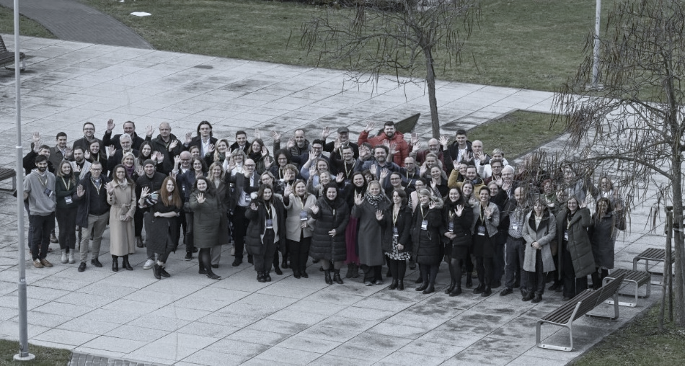

Průmět RIS3 do programů podpory
Významnou součástí quadruple helix struktury EDP procesu představují zástupci poskytovatelů podpory VaVaI, tedy řídicích orgánů programů a specialistů pro jejich administraci, s metodickým a organizačním zajištěním ze strany TC Praha a Národního RIS3 týmu. Expertní skupina poskytovatelů podpory VaVaI se v průběhu celého roku 2024 setkávala pravidelně každé druhé úterý v měsíci (9. ledna, 13. února, 12. března, 9. dubna, 14. května, 11. června, 9. července, 13. srpna, 10. září, 8. října, 12. listopadu, 10. prosince), z toho prezenčně na MPO v lednu, dubnu, červenci a v říjnu, v ostatních měsících on-line. Členy expertní pracovní skupiny byli zástupci následujících institucí:
- Operační program Jan Amos Komenský (Ministerstvo školství, mládeže a tělovýchovy ČR);
- Operační program Technologie a aplikace pro konkurenceschopnost (Ministerstvo průmyslu a obchodu ČR);
- Operační program Spravedlivá transformace (Ministerstvo životního prostředí ČR);
- Program Sigma, Trend, Théta 2 a rezortní programy (Technologická agentura ČR);
- Program Doprava 2030 (Ministerstvo dopravy ČR);
- Program Prostředí pro život 2 (Ministerstvo životního prostředí ČR);
- Program SecTech a OpSec (Ministerstvo vnitra ČR);
- Program Země II (Ministerstvo zemědělství ČR);
- Národní orgán pro koordinaci a Integrovaný regionální operační program (Ministerstvo pro místní rozvoj ČR);
- Sekce pro vědu, výzkum a inovace (Úřad vlády ČR);
- Technologické centrum Praha;
- Národní RIS3 tým (Ministerstvo průmyslu a obchodu ČR).
Pro operační programy OP JAK, OP TAK a OP ST je implementace Národní RIS3 strategie základní podmínkou pro čerpání evropských fondů. Zároveň považujeme za velmi pozitivní, že k průmětu RIS3 dochází i v rezortních programech a programech TA ČR, které výzkumné a inovační projekty financují z národních zdrojů.
Hlavním přínosem činnosti této expertní skupiny je diskuse a vzájemná inspirace k možnostem uplatnění prvků RIS3 v parametrech konkrétních výzev a veřejných soutěží. Podařilo se sblížit přístup jednotlivých řídicích orgánů k modelu hodnocení souladu projektů s RIS3 s využitím kombinace binárních kritérií (soulad se specifickým cílem RIS3 nebo s doménou specializace) a bodovaných kritérií dle zaměření projektu (soulad se strategickým tématem VaVaI anebo s VaVaI tématem v KETs a nově vznikajících technologiích anebo rámcovým společensko-humanitním VaVaI tématem) a bonifikací za soulad s RIS3 misí. Kritéria na mise se podařilo propsat do programů OP TAK, OP JAK, OP ST, Sigma, Trend, SecTech, OpSec, Prostředí pro život 2, Země II a Doprava 2030. Návazně na postupné schvalování programů podpory VaVaI jsou prvky RIS3 uplatňovány v přípravě výzev a veřejných soutěží podle jejich specifik a zaměření.

Prioritizace RIS3

Aktualizace specializace RIS3
V souladu se systémovým nastavením pro celé programovací období 2021-2027 lze zohlednit náměty na modifikace témat VaVaI v doménách specializace a v RIS3 misích prostřednictvím aktualizace Přílohy 1 hlavního dokumentu NRIS3 (národní úroveň), Přílohy 2 (regionální úroveň) a v relevantních aspektech indikátorové soustavy v Příloze 3. Ve sledovaném období proběhly tři aktualizace Příloh, a to opatřeními ministra z 4. ledna 2024, z 15. července 2024 a z 6. února 2025.
K upřesnění na úrovni výkladu ke stávajícím strategickým tématům v doménách specializace a rozšíření ilustrativních příkladů VaVaI témat došlo v aplikačním odvětví drážní doprava (DS04 a DS05) a dále byla do domén specializace DS07 (Kulturní a kreativní odvětví) a DS09 (Inteligentní sídla) zapracována témata, která akcentuje iniciativu EU New European Bauhaus. Rovněž byly do Karet cílů misí propsány další z nástrojů podpory VaVaI na úrovni národních a rezortních programů, což naznačuje postupné šíření mission-oriented přístupu napříč rezorty.

RIS3 mise
Jak vyplývá ze studie Analýzy výzev v oblasti šíření inovací a digitalizace a návrh zaměření priorit NRIS3 strategie po roce 2025, hlavními výzvami relevantními pro naši ekonomiku a společnost jsou:
- Energetická transformace a udržitelná budoucnost,
- Důvěra v demokracii, odolnost společnosti, bezpečnost a obrana,
- Adaptace na změny klimatu,
- Připravenost na demografické změny a stárnutí obyvatel
- a Technologická a digitální transformace společnosti.
K řešení prvních dvou z těchto velkých společenských výzev (VSV) již přispívají výzkumné a inovační projekty zacílené na RIS3 mise „M01 Zefektivnění materiálové, energetické a emisní náročnosti ekonomiky“ a „MO2 Posílení odolnosti společnosti proti bezpečnostním hrozbám“. Došlo k rozšíření tematického vymezení mise M01 o aktuální témata týkající se inteligentních sídel, ve spolupráci s Ministerstvem pro místní rozvoj.
Bylo doporučeno vytvářet programy zaměřené na velké společenské výzvy (mise) v součinnosti relevantních poskytovatelů a dalších odborníků, včetně synergií zdrojů více poskytovatelů. A případně zvážit zapojení zdrojů z více zemí (bilaterální a multilaterální programy) a také podporovat projekty, které získaly „Seal of Excellence“ v evropských programech. Důležité je také upřednostňovat projekty využívající pro řešení problematiky VSV progresivní technologie.

Monitoring a evaluace

Nastavení monitoringu RIS3
Cílem Národní RIS3 strategie je podpora při vytváření vysoké přidané hodnoty v perspektivních oborech za pomoci využití vyspělých technologií k průmyslové/digitální transformaci, podpora adaptace podniků na nové společenské výzvy a využívání příležitostí plynoucích z mezinárodní spolupráce ve zvládání rizik a předcházení jejich negativním dopadům na společnost. Dále pak se jedná o podporu veřejného výzkumu a vývoje produkujícího kvalitní výsledky, což může výrazně přispět k rozvoji hospodářství založeného na znalostech, přidané hodnotě a schopnosti reagovat na aktuální technologické trendy. Neméně důležitá je také podpora kvalifikovaných lidí v oblasti výzkumu, vývoje a inovací a také důraz na využívání nových technologií a digitalizaci.
Základním principem monitoringu cílů RIS3 je monitorování „zdola“ (projekty v programech s podporou EU fondů, rezortních programech a národních programech TA ČR). Monitoring se zaměřuje zejména na čerpání prostředků u realizovaných intervencí v členění podle horizontálních a vertikálních cílů strategie a naplňování indikátorů strategie v členění podle strategických a specifických cílů strategie. Kraje pro potřeby národní úrovně vyplňují krajské karty, ve kterých jsou zachyceny aktivity VaVaI v jednotlivých krajích. Kompletní monitoring krajských RIS3 strategií je v kompetenci jednotlivých regionů.
Každoroční pokrok Národní RIS3 strategie je monitorován a výstupy/výsledky z realizace Národní RIS3 strategie jsou zveřejňovány ve Zprávách o realizaci a implementaci RIS3.

Analytické vyhodnocení aktuálního stavu implementace RIS3
Národní RIS3 strategie 2021-2027 navazuje na předchozí strategii pro období 2014-2020, avšak s uplatněním nového koncepčního přístupu, který si vyžádal také úpravu konceptu jejího monitoringu. V průběhu let 2021-2024 probíhala intenzivní jednání mezi zástupci národního týmu RIS3 a zástupci MMR, MŠMT, MPO a Úřadem vlády ČR. Účelem těchto jednání bylo zajistit efektivní systém monitoringu nově koncipované strategie pomocí automatizovaného stahování dat ze systémů MS 2021+ a IS VaVaI s využitím API rozhraní. Takto získaná vstupní projektová data z operačních a národních programů podpory byla využita při zpracování následující analytické části zprávy, spolu s analýzu vybraných kontextových indikátorů sloužících pro potřeby monitoringu a pro průběžné vyhodnocování dopadů Národní RIS3 strategie. Všechna data využívána v rámci analytického vyhodnocení RIS3 jsou aktuální k datu 31. prosince 2024 (rozhodné datum). Při zpracování a vizualizaci kontextových dat a dat z programů podpory byl použit nástroj Superset.

RIS3 v operačních programech
Data z operačních programů byla ze systému MS 2021+ získaná k datu 31. prosince 2024 a lze je považovat za relevantní data sloužící k základní informaci a stavu podpory Národní RIS3 strategie v programovém období 2021-2027.
Celkové financování RIS3 v operačních programech
Pro operační programy 2021-2027 bylo stanoveno, že budou sledovány projekty ve stavu vydaní právního aktu o poskytnutí podpory a ve stavech následných. Co se týká sledovaných výdajů, u projektů realizovaných v rámci operačních programů se jedná o celkové způsobilé výdaje (CZV), příspěvek EU, národní veřejné zdroje a národní soukromé zdroje, tedy finanční prostředky, které jsou stanoveny (plánovány) a evidovány v systému MS2021+ na celou dobu trvání projektu.
Na základě získaných projektových dat z operačních programů byl sestaven graf podílu evropských a národních prostředků zaměřených na podporu RIS3 strategie (viz Dashboard 1).
Celková podpora RIS3 v operačních programech ve sledovaném období 2021-2024 činí doposud 72,5 mld. Kč. Jak je z grafického vyjádření zřejmé, nejvyšší podíl na celkovém financování tvoří podpora z prostředků EU (61,57 %, 44,7 mld. Kč). K rozhodnému datu bylo prostřednictvím Národní RIS3 strategie 2021-2027 podpořeno 2423 projektů zaměřených na priority RIS3 ve výzkumu, vývoji a inovacích.
Dashboard 1 – Operační programy s vazbou na RIS3

Dashboard 2 – Specifické cíle RIS3 (operační programy)Dashboard 1 – Operační programy s vazbou na RIS3
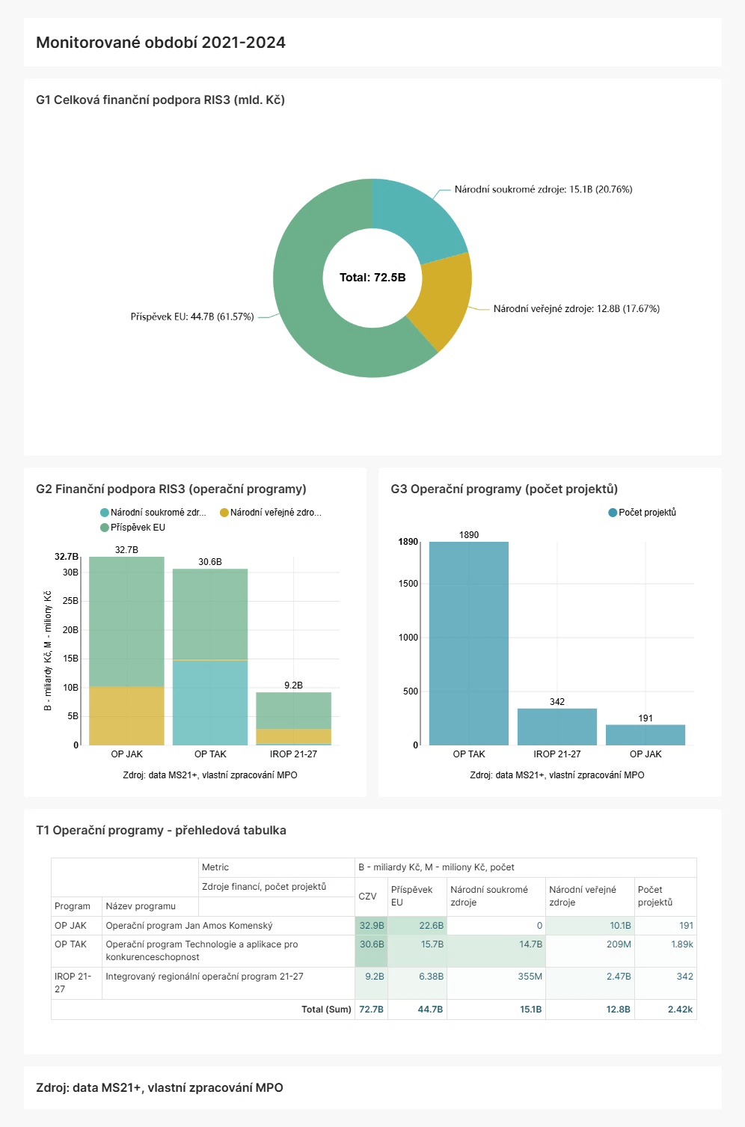

Zdroj: data MS2021+, vlastní zpracování MPO

Financování cílů RIS3 v operačních programech
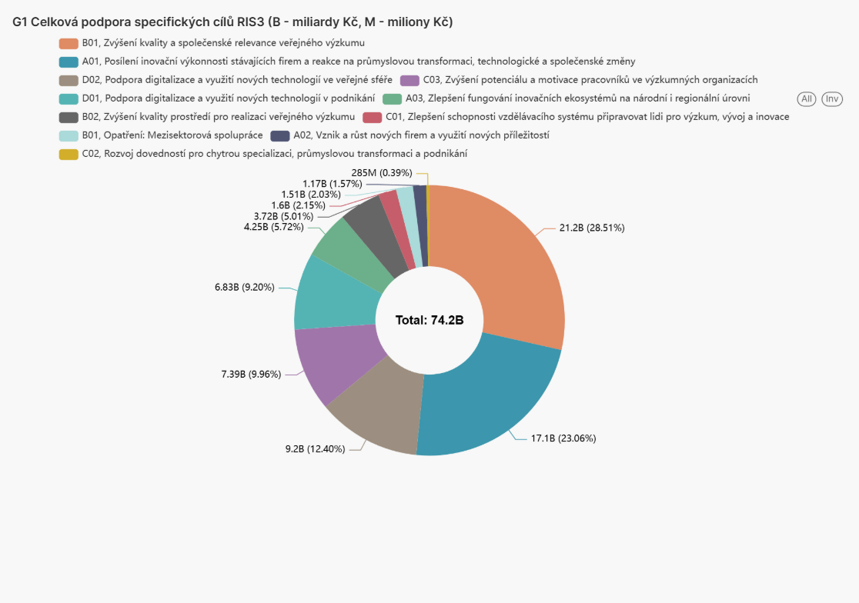
Celkově nejvyšší finanční podpora z operačních programů (CZV – celkové způsobilé výdaje) doposud směřuje na podporu cíle B01 Zvýšení kvality a společenské relevance veřejného výzkumu (21,2 mld. Kč, což představuje cca 29 % CZV) (viz Dashboard 2). Pokud se zaměříme na rozložení zdrojů podpory na jednotlivé specifické cíle, pak doposud nejvyšší je finanční podpora z příspěvků EU (14,5 mld. Kč, cca 33 % ze všech příspěvků EU na všechny cíle RIS3), která směřuje na podporu cíle B01. Do této oblasti směřuje také nejvyšší finanční podpora z národních veřejných zdrojů (6,54 mld. Kč, cca 51 % ze všech národních veřejných zdrojů na cíle RIS3). Národní soukromé zdroje se zatím nejvíce zaměřují na posílení cíle A01 Posilování inovační výkonnosti stávajících firem a reakce na průmyslovou transformaci, technologické a společenské změny (8,14 mld. Kč, cca 54 % národních soukromých zdrojů ČR). Z pohledu operačních programů platí, že Operační program Technologie a aplikace pro konkurenceschopnost (OP TAK) doposud nejvíce podpořil inovační výkonnost firem (17,1 mld. Kč, cca 56 % podpory OP TAK na cíle RIS3), Operační program Jan Amos Komenský (OP JAK) kvalitu a společenskou relevanci veřejného výzkumu (21,2 mld. Kč, cca 64 % podpory OP JAK na cíle RIS3) a Integrovaný regionální operační program 21-27 (IROP 21-27) je zaměřen na naplňování cíle D02 Podpora digitalizace a využití nových technologií ve veřejné sféře (9,2 mld. Kč 100 % podpory IROP 21-27 na cíle RIS3). Byla evidována nízká podpora opatření Mezisektorová spolupráce (1,51 mld. Kč, cca 2 % celkové podpory cílů RIS3) zaměřeného na zlepšení spolupráce mezi výzkumnou a podnikovou sférou.
Dashboard 2 – Specifické cíle RIS3 (operační programy)

Dashboard 3 – Domény specializace RIS3 (operační programy)Dashboard 2 – Specifické cíle RIS3 (operační programy)
Zdroj: data MS2021+, vlastní zpracování MPO
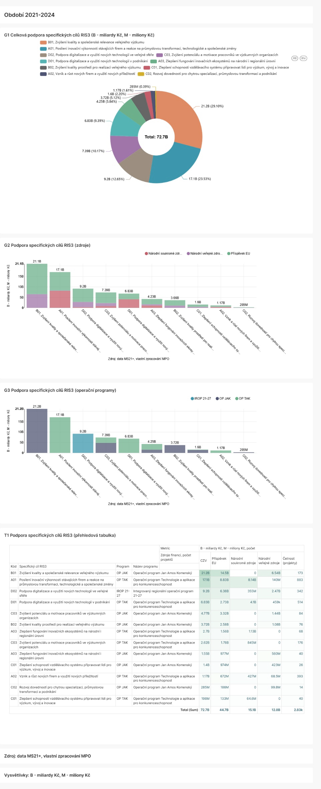
Financování RIS3 domén specializace v operačních programech
Celkově nejvyšší finanční podpora z operačních programů doposud směřuje na podporu domény DS01 Pokročilé materiály, technologie a systémy (12,1 mld. Kč, což představuje cca 37 % CZV) (viz Dashboard 3). Obdobně platí, že pokud se zaměříme na rozložení zdrojů podpory na jednotlivé domény specializace, pak nejvyšší je finanční podpora z příspěvků EU (7,32 mld. Kč, cca 35 % z příspěvků EU na domény specializace RIS3), která také směřuje na podporu domény DS01 a do které směřuje i nejvyšší finanční podpora z národních soukromých a národních veřejných zdrojů (2,74 mld. Kč resp. 2,04 mld. Kč, cca 47 % ze národních soukromých zdrojů resp. cca 32 % ze všech národních veřejných zdrojů na podporu domén specializace RIS3). Z pohledu operačních programů platí prakticky totéž. Operační program Technologie a aplikace pro konkurenceschopnost (OP TAK) také nejvíce podpořil doménu DS01 (5,57 mld. Kč, cca 44 % podpory z OP TAK na domény specializace RIS3), stejně jako byla tato doména nejvíce podpořena v Operačním programu Jan Amos Komenský (OP JAK) celkovou částkou v hodnotě 6,54 mld. Kč, cca 32 % podpory z OP JAK. Významně jsou podpořeny také domény DS06 Pokročilá medicína a léčiva (7,73 mld. Kč, což představuje cca 23 % CZV) a DS03 Elektronika a digitální technologie (5,09 mld. Kč, což představuje cca 15 % CZV).

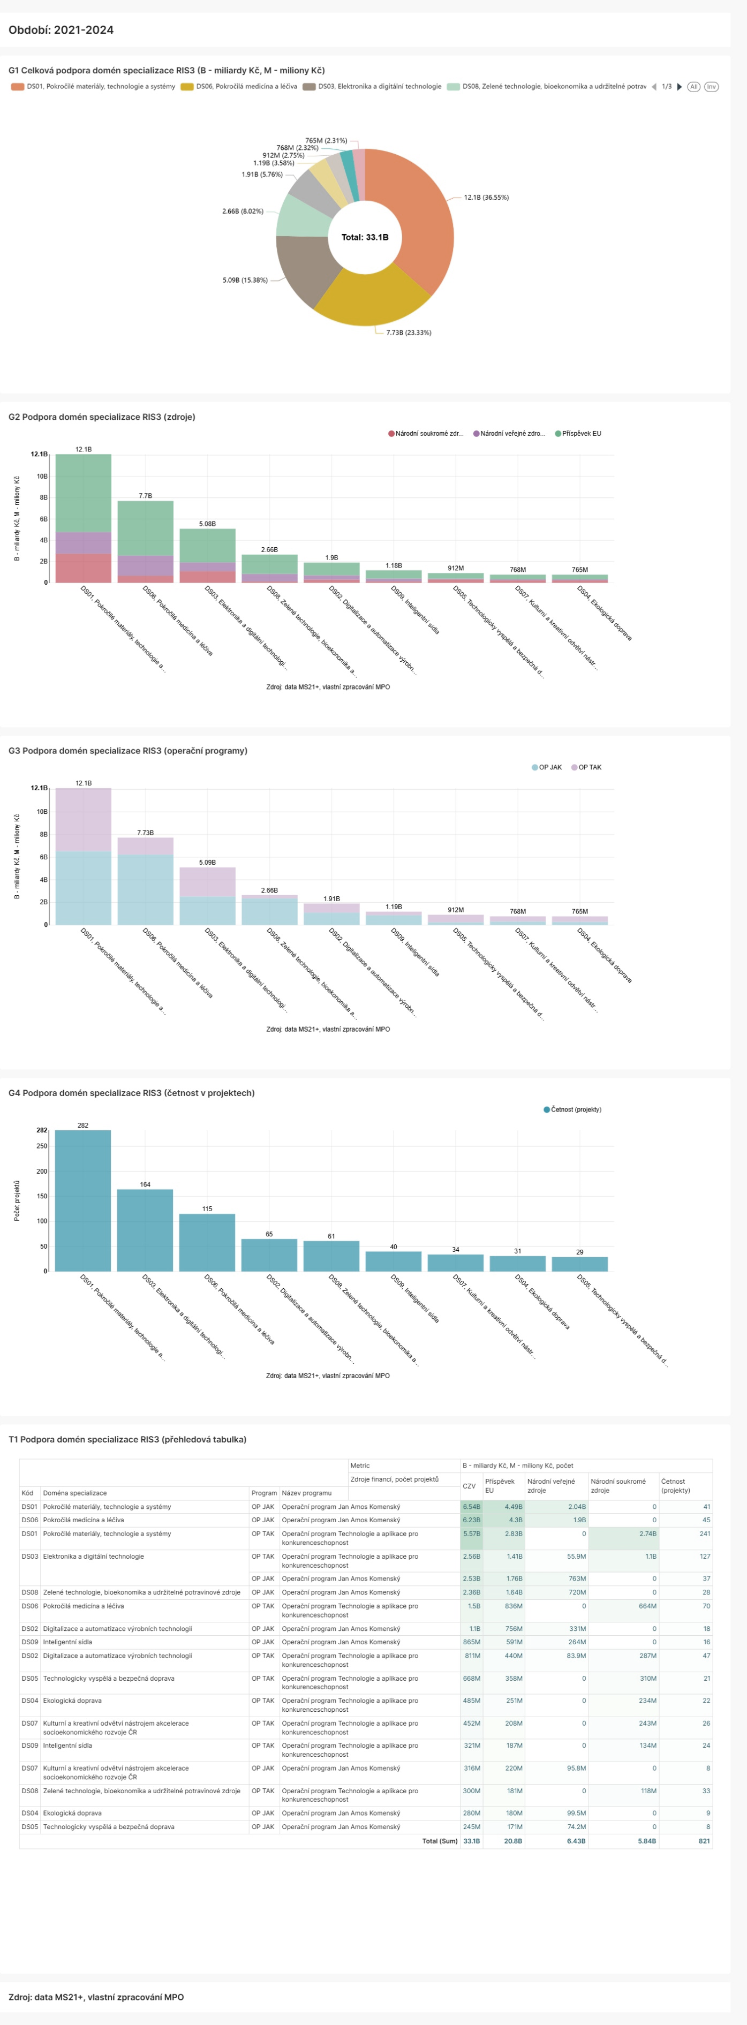
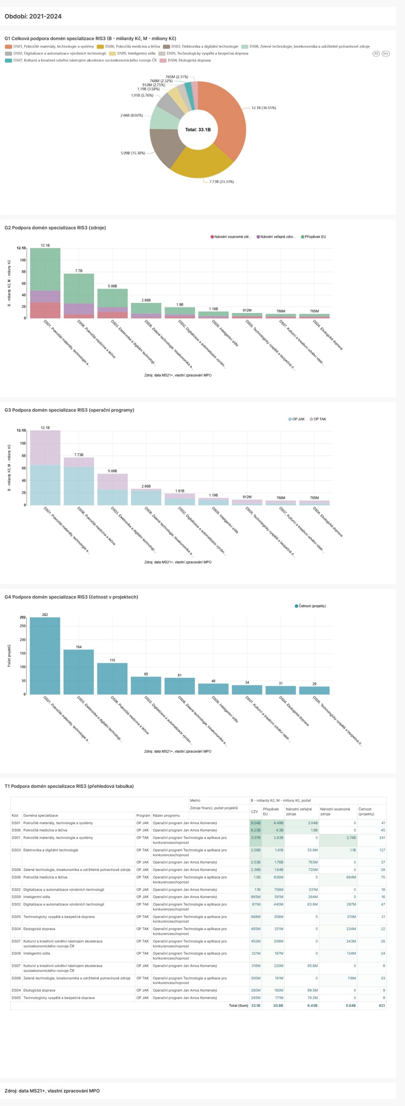
Dashboard 3 – Domény specializace RIS3 (operační programy)

Dashboard 4 – Mise M01 RIS3 (operační programy)Dashboard 3 – Domény specializace RIS3 (operační programy)

Zdroj: data MS2021+, vlastní zpracování MPO

Financování RIS3 misí v operačních programech
MISE 01 Zefektivnění materiálové, energetické a emisní náročnosti ekonomiky
Česká republika hledá cesty nejen ke zvýšení své konkurenceschopnosti, ale také ke zlepšení životního prostředí. Novým prvkem Národní RIS3 strategie je MISE 01, která reaguje na klimatické výzvy poslední doby (dostupnost přírodních zdrojů, negativní vliv klimatické změny, globální oteplování apod.). Mise si neklade za cíl vyřešit tyto problémy komplexně, ale přispět k jejich řešení prostřednictvím výzkumu, vývoje a inovací.
Celková podpora mise (viz Dashboard 4) dosáhla ve sledovaném období 2021-2024 hodnoty 10 mld. Kč, z toho nejvíce činil příspěvek EU (6,41 mld. Kč, cca 64 %). Jádrem podpory byl Operační program Jan Ámos Komenský (OP JAK) s celkovou podporou ve výši 8,01 mld. Kč (cca 80 % podpory mise). Celkově nejvyšší finanční podpora z operačních programů doposud směřuje na podporu cíle mise M01C01 Dekarbonizace (7,06 mld. Kč, což představuje cca 71 % celkové podpory této mise). Pokud se zaměříme na rozložení zdrojů podpory na jednotlivé cíle mise M01, pak nejvyšší je finanční podpora z příspěvků EU (4,51 mld. Kč, cca 70 % z příspěvků EU na tuto misi), která směřuje na podporu cíle mise M01C01 Dekarbonizace. Do této oblasti směřuje také nejvyšší finanční podpora z národních veřejných a národních soukromých zdrojů (1,75 mld. Kč resp. 0,80 mld. Kč, cca 67 % z národních veřejných zdrojů resp. cca 78 % z národních soukromých zdrojů určených na tuto misi). Z pohledu operačních programů platí, že Operační program Technologie a aplikace pro konkurenceschopnost (OP TAK) doposud nejvíce podpořil cíl mise M01C01 Dekarbonizace (1,36 mld. Kč, cca 67 % podpory z OP TAK na tuto misi). Tento cíl mise M01 byl také nejvíce podpořen v operačním programu Jan Amos Komenský (OP JAK) celkovou částkou v hodnotě 5,70 mld. Kč, což představuje cca 71 % podpory z OP JAK na tuto misi.

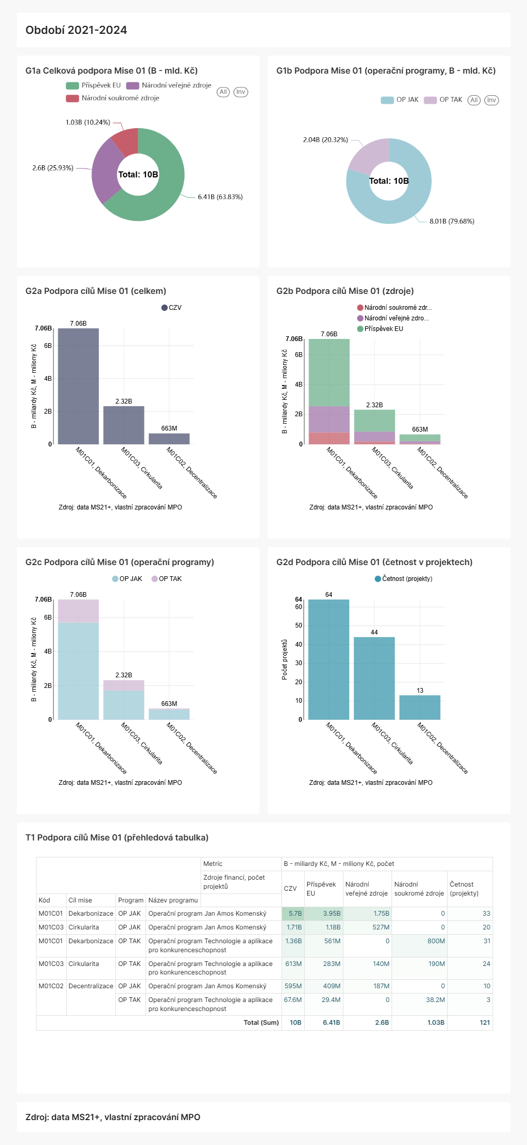
Dashboard 4 – Mise M01 RIS3 (operační programy)

Dashboard 5 – Mise M02 RIS3 (operační programy)Dashboard 4 – Mise M01 RIS3 (operační programy)
Zdroj: data MS2021+, vlastní zpracování MPO

MISE 02 Posílení odolnosti společnosti proti bezpečnostním hrozbám
Novým prvkem Národní RIS3 strategie je MISE 02, která reaguje na současné i nově se objevující bezpečnostní hrozby s odlišnou dynamikou než v minulosti. Jejím cílem je hledat řešení, jak flexibilně reagovat na společenský vývoj, včas předvídat rizika a rozvíjet schopnosti k předcházení mimořádným událostem. V případech, kdy k nim dojde, se mise zaměřuje na minimalizaci jejich dopadů a na obnovu stavu společnosti – ideálně v kvalitativně vyšší úrovni. To vše prostřednictvím výsledků výzkumu, vývoje a inovací.
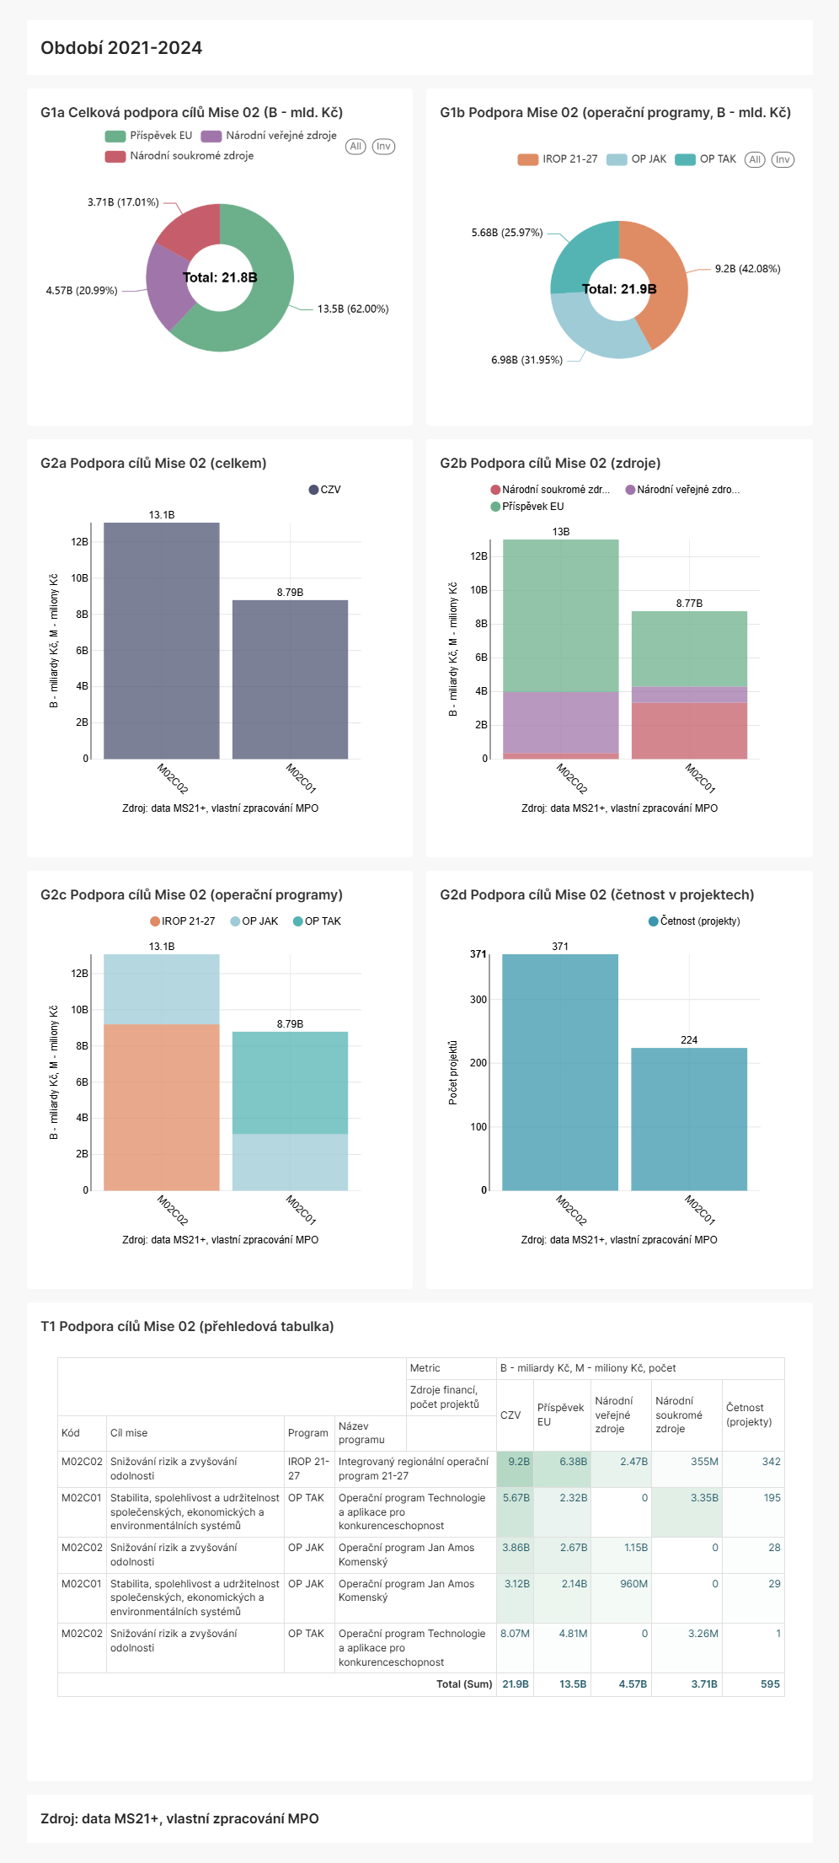
Celková podpora mise (viz Dashboard 5) dosáhla ve sledovaném období 2021-2024 hodnoty 21,8 mld. Kč, z toho nejvíce činil příspěvek EU (13,5 mld. Kč, cca 62 %). Nejvyšší finanční podpora z operačních programů směřuje na podporu cíle M02C02 Snižování rizik a zvyšování odolnosti (13,1 mld. Kč, což představuje cca 60 % podpory této mise). Nejvyšší finanční podpora z příspěvků EU (9,05 mld. Kč, cca 67 % z příspěvků EU na tuto misi) směřuje na podporu cíle mise M02C02. Do tohoto cíle směřuje také nejvyšší finanční podpora z národních veřejných zdrojů (3,61 mld. Kč, cca 79 % z národních veřejných zdrojů na tuto misi). Národní soukromé zdroje jsou zaměřeny nejvíce na podporu cíle M02C01 Stabilita, spolehlivost a udržitelnost společenských, ekonomických a environmentálních systémů (3,35 mld. Kč, cca 90 % z národních soukromých zdrojů na tuto misi). Co se týká operačních programů, Operační program Technologie a aplikace pro konkurenceschopnost (OP TAK) se nejvíce zaměřil na podporu cíle M02C01 (5,67 mld. Kč, cca 99 % podpory OP TAK na misi). Operační program Jan Amos Komenský (OP JAK) doposud nejvíce podpořil cíl mise M02C02 (3,86 mld. Kč, cca 55 % podpory OP JAK na misi). Tento cíl MISE 02 je také stoprocentně podpořen v operačním programu Integrovaný regionální operační program 21-27 (IROP 21-27) celkovou částkou v hodnotě 9,2 mld. Kč.
Dashboard 5 – Mise M02 RIS3 (operační programy)

Dashboard 6 – Národní programy s vazbou na RIS3Dashboard 5 – Mise M02 RIS3 (operační programy)

Zdroj: data MS2021+, vlastní zpracování MPO

RIS3 v národních programech
V následující analytické části byla použita projektová data z informačního systému IS VaVaI zaměřená na ukazatele monitorující průběh Národní RIS3 strategie v národních programech podpory (rezortní programy a programy TA ČR). Při zpracování a vizualizaci dat byl použit nástroj Apache Superset. Co se týká stavu národních projektů, jedná se o projekty ve stavu od vložení do systému IS VaVaI (schválení projektové žádosti) a ve stavech následných. V oblasti sledovaných výdajů se u národních programů podpory finance v systému IS VaVaI monitorují v následující struktuře:
- Celkové náklady na dobu řešení;
- Národní zdroje na dobu řešení;
- Skutečně čerpané prostředky ze SR;
- Podle zdroje financí (CEL – celkové uznané náklady; SRU – podpora ze státního rozpočtu).
Celkové financování RIS3 v národních programech
Na základě získaných projektových dat z národních programů byl sestaven graf podílu národních prostředků (viz Dashboard 6) zaměřených na podporu RIS3 strategie. Celková čerpaná podpora RIS3 v národních programech ve sledovaném období 2021-2024 činila doposud 32,3 mld. Kč, podíl státního rozpočtu na celkovém financování dosahoval hodnoty cca 72 % (23,4 mld. Kč). K rozhodnému datu bylo v souvislosti s realizací Národní RIS3 strategie 2021-2024 podpořeno 3575 projektů zaměřených na priority RIS3 ve výzkumu, vývoji a inovacích.
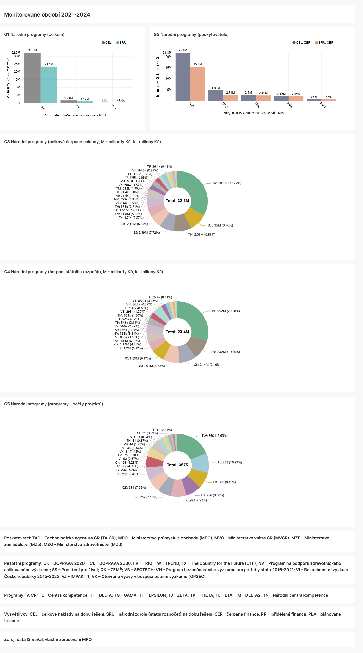
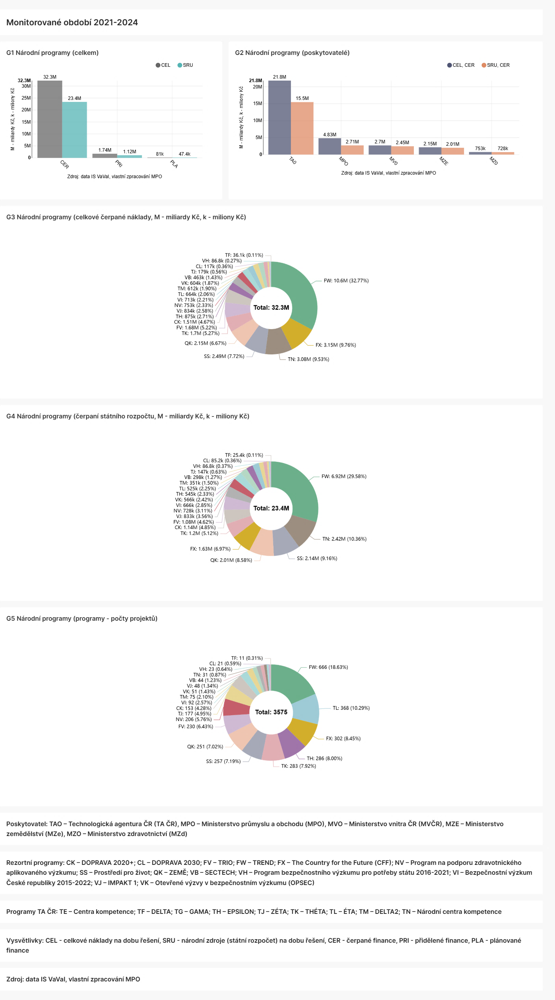
Zdroj: data IS VaVaI, vlastní zpracování MPO
Dashboard 6 – Národní programy s vazbou na RIS3

Dashboard 7 – Specifické cíle RIS3 (národní programy)Dashboard 6 – Národní programy s vazbou na RIS3
Financování cílů RIS3 v národních programech
Celkově doposud nejvyšší čerpaná finanční podpora z národních programů (viz Dashboard 7) směřovala na podporu cíle A01 Posílení inovační výkonnosti stávajících firem a reakce na průmyslovou transformaci, technologické a společenské změny (13,9 mld. Kč, což představovalo cca 43 % celkové podpory cílů RIS3). Pokud se zaměříme na rozložení zdrojů podpory na jednotlivé specifické cíle, pak doposud nejvyšší byla čerpaná finanční podpora ze státního rozpočtu (9,22 mld. Kč, cca 39 % ze všech příspěvků SR čerpaných na cíle RIS3), která také směřovala na podporu cíle A01, stejně jako nejvyšší podpora z národních programů, která byla z programu aplikovaného výzkumu FW-TREND (10,6 mld. Kč, cca 33 % podpory cílů RIS3).
Významně byl v národních programech podpořen i cíl A03 Zlepšení fungování inovačních ekosystémů na národní i regionální úrovni (11,0 mld. Kč, což představovalo cca 34 % podpory cílů RIS3) a cíl B01 Zvýšení kvality a společenské relevance veřejného výzkumu (6,79 mld. Kč, což představovalo cca 21 % podpory cílů RIS3).
Dashboard 7 – Specifické cíle RIS3 (národní programy)
D1 Specifické cíle RIS3 (národní programy)

Dashboard 7 – Specifické cíle RIS3 (národní programy)
D1 Specifické cíle RIS3 (národní programy)
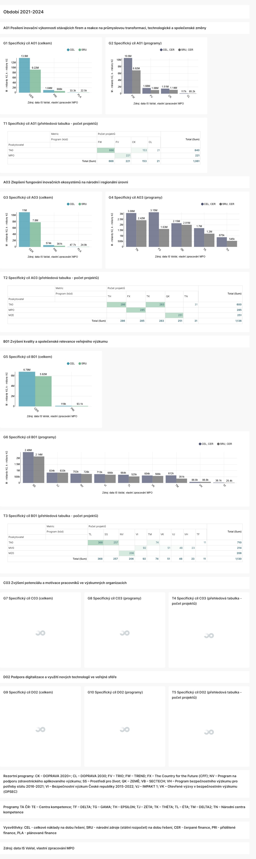

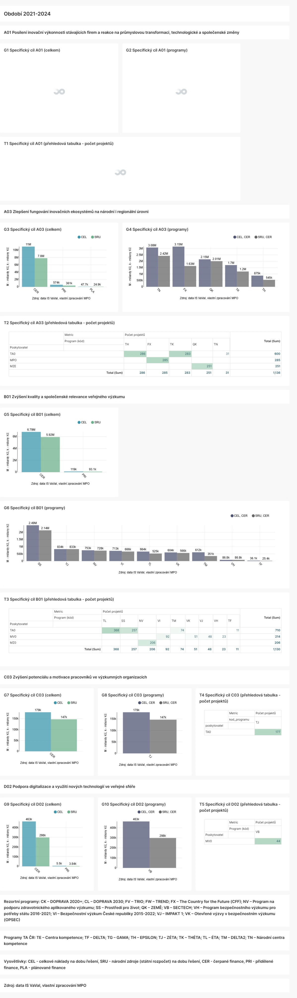
Zdroj: data IS VaVaI, vlastní zpracování MPO

Dashboard 8 – Financování CEP oborů v RIS3

Financování CEP oborů v národních programech
Národní programy nejsou pomocí číselníků přímo navázány na Národní RIS3 strategii. Nelze jednoznačně identifikovat domény specializace RIS3. V rámci monitoringu RIS3 jsou vyhodnocovány CEP obory definované v informačním systému IS VaVaI. Celkově nejvyšší finanční podpora z národních programů s vazbou na RIS3 (viz Dashboard 8) směřovala na podporu oboru JA Elektronika a optoelektronika, elektrotechnika (1,5 mld. Kč, což představuje cca 6 % nákladů na obory). Do tohoto oboru směřuje také nejvyšší podpora ze státního rozpočtu ČR (1,4 mld. Kč, cca 6 % z příspěvků SR). Významně jsou podpořeny také obory FD Onkologie a hematologie (1,2 mld. Kč, což představuje cca 5 % nákladů na obory) a JQ Strojní zařízení a nástroje (1,19 mld. Kč, což představuje cca 5 % nákladů na obory).
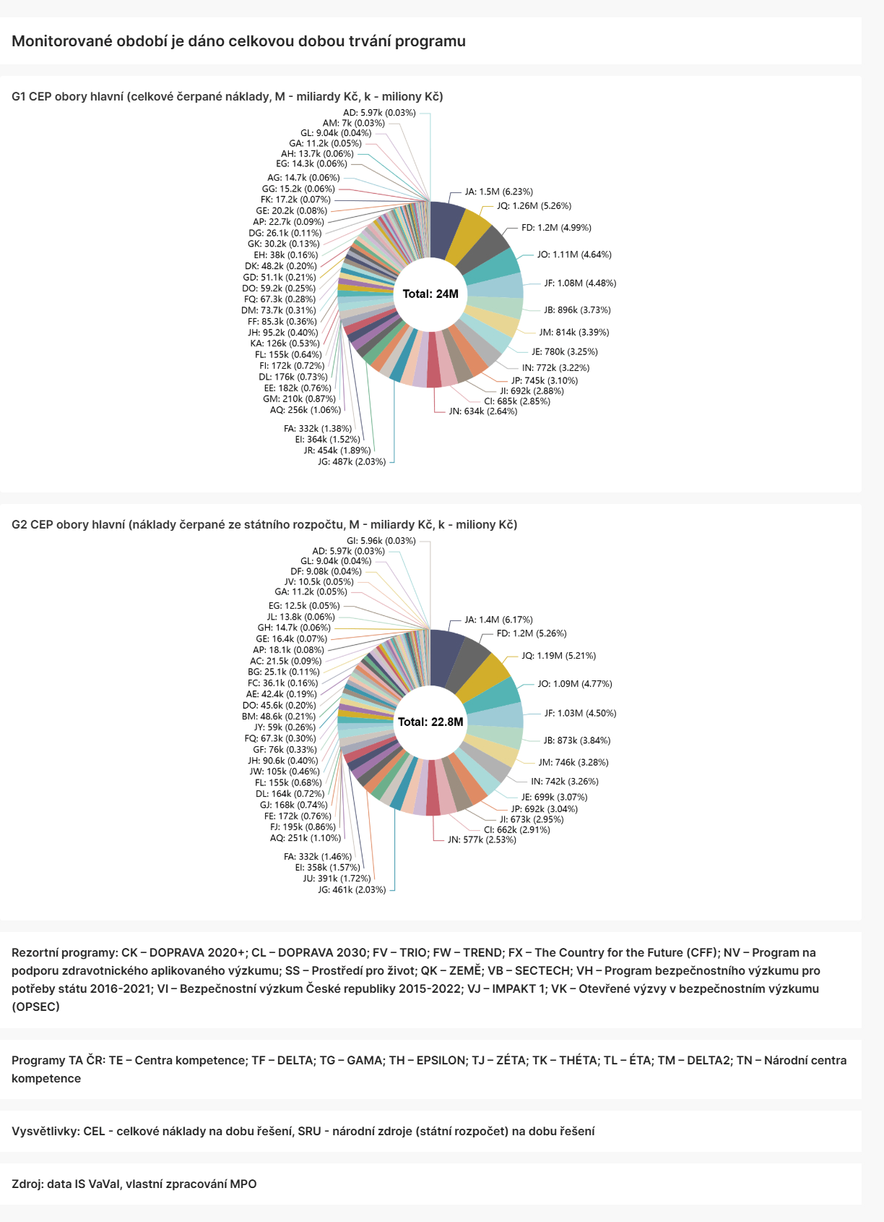
Dashboard 8 – Financování CEP oborů v RIS3

Dashboard 9 – Financování vědních oborů OECD v RIS3Dashboard 8 – Financování CEP oborů v RIS3
Zdroj: data IS VaVaI, vlastní zpracování MPO

Financování vědních oborů OECD v národních programech
Jak již bylo výše uvedeno, národní programy nejsou pomocí číselníků přímo navázány na Národní RIS3 strategii a nelze v nich jednoznačně identifikovat domény specializace RIS3. V rámci monitoringu RIS3 jsou vyhodnocovány kromě CEP oborů, také vědní obory OECD (opět definované v informačním systému IS VaVaI). Celkově nejvyšší finanční podpora z národních programů s vazbou na RIS3 (viz Dashboard 9) směřovala na podporu oboru 20301 Mechanical engineering (5,18 mld. Kč, což představuje cca 9 % celkových nákladů na vědní obory). Do tohoto oboru směřuje také nejvyšší podpora ze státního rozpočtu ČR (3,56 mld. Kč, cca 9 % z příspěvků SR na vědní obory). Významně jsou podpořeny také obory 20201 Electrical and electronic engineering (4,45 mld. Kč, což představuje cca 8 % nákladů na vědní obory) a 20704 Energy and fuels (3,12 mld. Kč, což představuje cca 5 % nákladů na vědní obory).
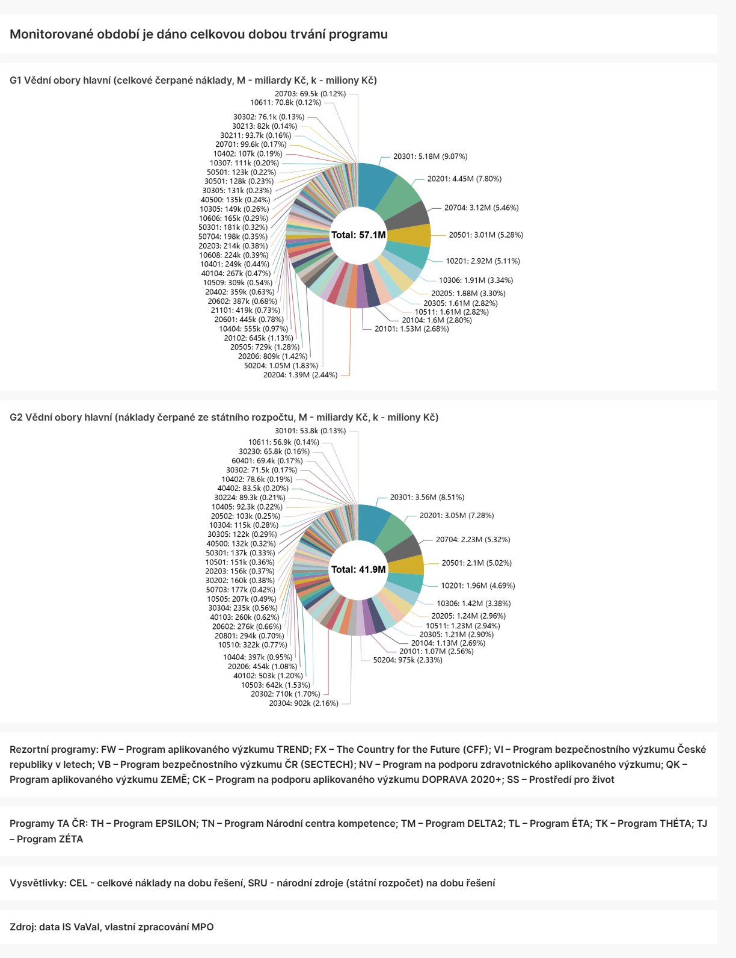
Dashboard 9 – Financování vědních oborů OECD v RIS3

Dashboard 10 – Mise M01 RIS3 (národní programy)Dashboard 9 – Financování vědních oborů OECD v RIS3
Zdroj: data IS VaVaI, vlastní zpracování MPO

Financování RIS3 misí v národních programech
MISE 01 Zefektivnění materiálové, energetické a emisní náročnosti ekonomiky
Celková podpora mise (viz Dashboard 10) dosáhla ve sledovaném období 2021-2024 hodnoty 2,09 mld. Kč. Jádrem podpory byl program FW-TREND (MPO) s celkovou podporou ve výši 1,61 mld. Kč (cca 77 % podpory na tuto misi). Celkově nejvyšší finanční podpora z národních programů doposud směřuje na podporu cíle mise M01C01 Dekarbonizace (1,03 mld. Kč, což představuje cca 49 % celkových nákladů na tuto misi). Pokud se zaměříme na rozložení zdrojů podpory na jednotlivé cíle mise M01, pak nejvyšší finanční podpora z příspěvků SR (671 mil. Kč, cca 48 % ze všech příspěvků SR na tuto misi) směřuje na podporu cíle M01C03 Cirkularita. Z pohledu národních programů platí, že program TREND podpořil nejvíce cíl mise M01C01 (788 mil. Kč, cca 49 % celkové podpory TREND na tuto misi).

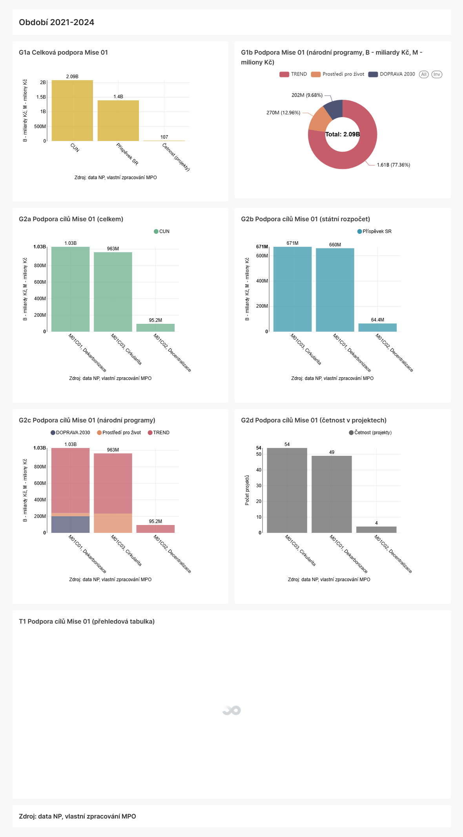
Dashboard 10 – Mise M01 RIS3 (národní programy)

Dashboard 11 – Mise M02 RIS3 (národní programy)Dashboard 10 – Mise M01 RIS3 (národní programy)

Zdroj: data NP, vlastní zpracování MPO
MISE 02 Posílení odolnosti společnosti proti bezpečnostním hrozbám
Celková podpora mise (viz Dashboard 11) dosáhla ve sledovaném období 2021-2024 hodnoty 3,72 mld. Kč, z toho příspěvek SR činil 2,89 mld. Kč (cca 78 % příspěvků SR na tuto misi). Z pohledu národních programů platí, že MISI 02 podpořil nejvíce program FW-TREND (1,12 mil. Kč, 30 % podpory TREND na tuto misi). Celkově nejvyšší finanční podpora z národních programů doposud směřuje na podporu cíle mise M02C02 Snižování rizik a zvyšování odolnosti (1,48 mld. Kč, což představuje cca 40 % celkových nákladů na tuto misi). Pokud se zaměříme na rozložení zdrojů podpory na jednotlivé cíle mise M02, pak nejvyšší finanční podpora z příspěvků SR (1,19 mld. Kč, cca 41 % ze všech příspěvků SR na tuto misi) směřuje na podporu obou cílů MISE 02.
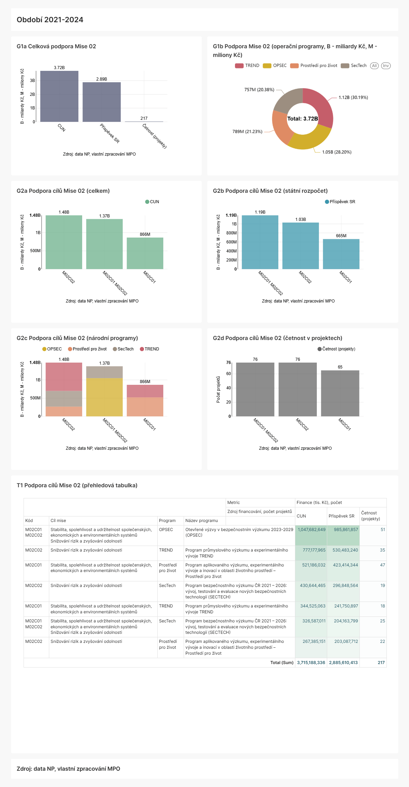
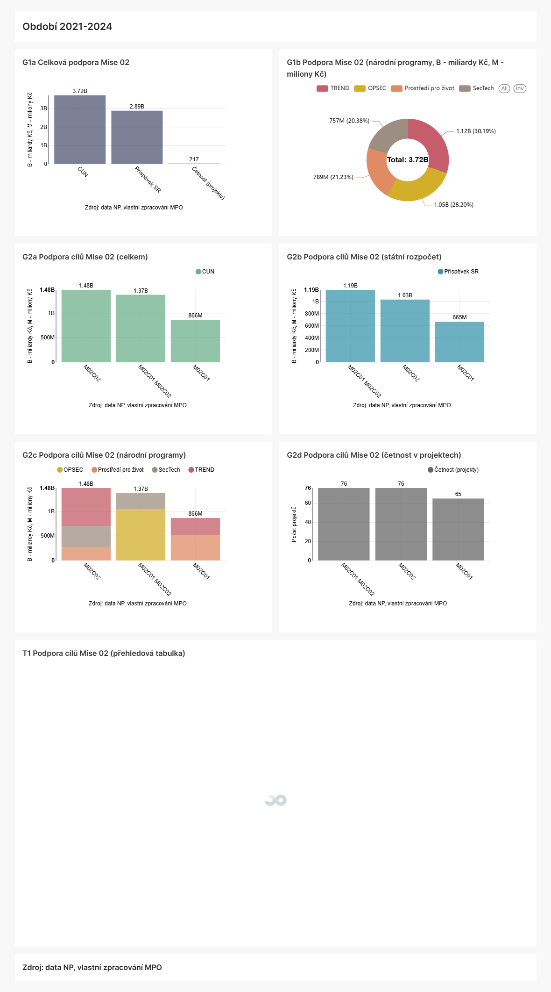
Dashboard 11 – Mise M02 RIS3 (národní programy)

Dashboard 11 – Mise M02 RIS3 (národní programy)

Zdroj: data NP, vlastní zpracování MPO

RIS3 v kontextových datech
V rámci kontextových indikátorů (data ČSÚ, Eurostat) se v této zprávě zaměříme na analýzu výdajů na výzkum a vývoj v České republice.
Výdaje na výzkum a vývoj
Celkové výdaje na výzkum a vývoj (VaV) v daném státě jsou statisticky sledovány pomocí ukazatele tzv. hrubých domácích vnitřních výdajů na VaV, který je označován anglickou zkratkou GERD (Gross Domestic Expenditure on R&D). Tento ukazatel zahrnuje veškeré neinvestiční a investiční výdaje vynaložené ve sledovaném roce na VaV prováděný na území daného státu, a to bez ohledu na zdroj a způsob jejich financování. Ukazatel GERD v sobě nezahrnuje náklady na nákup služeb VaV od subjektů provádějících VaV v zahraničí a dotace či příspěvky (finanční transfery) poskytnuté tuzemskými subjekty na VaV prováděný v zahraničí. Obdobně se zachycují i celkové výdaje za VaV provedený v jednotlivých sektorech jako je např. ukazatel BERD (Business Enterprise Expenditure on R&D) pro podnikatelský, GOVERD (Government Expenditure on R&D) pro vládní a HERD (Expenditure on R&D in Higher Education Sector) pro vysokoškolský sektor.
Pokud sledujeme dlouhodobý vývoj celkových nákladů na VaV (GERD) v České republice (viz Graf 1), pak platí, že v absolutních hodnotách dochází od roku 2016 do roku 2023 k pravidelnému meziročnímu navyšování tohoto ukazatele, přičemž k největšímu meziročnímu nárůstu došlo mezi roky 2017 a 2018 a mezi roky 2021 a 2022 (vždy o cca 12 mld. Kč). Výjimku tvoří období mezi roky 2019 a 2020, kdy došlo k navýšení pouze o cca 1 mld. Kč. V roce 2023 dosahoval GERD absolutní hodnoty 139,7 mld. Kč. Pokud se zaměříme na výdaje na VaV u jednotlivých sektorů (viz Graf 2), pak zdaleka nejvyšší výdaje na výzkum a vývoj v ČR vykazuje sektor podnikatelský, který vykazuje také největší meziroční nárůsty. V roce 2023 pak dosahují podnikové výdaje na VaV až trojnásobku výdajů sektoru vládního nebo vysokoškolského.

Graf 1 – Výdaje na VaV v ČR (celkový vývoj)
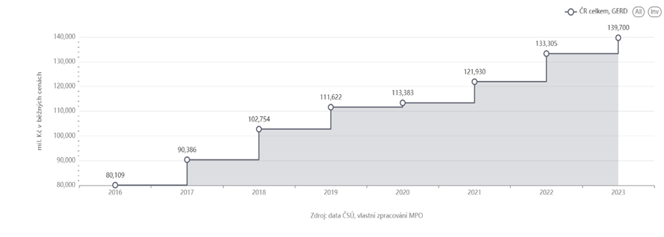

Graf 2 – Výdaje na VaV v ČR (vývoj podle sektorů)

Dashboard 12 – Výdaje na VaV u silných inovátorů EU (podíl na HDP)Graf 2 – Výdaje na VaV v ČR (vývoj podle sektorů)

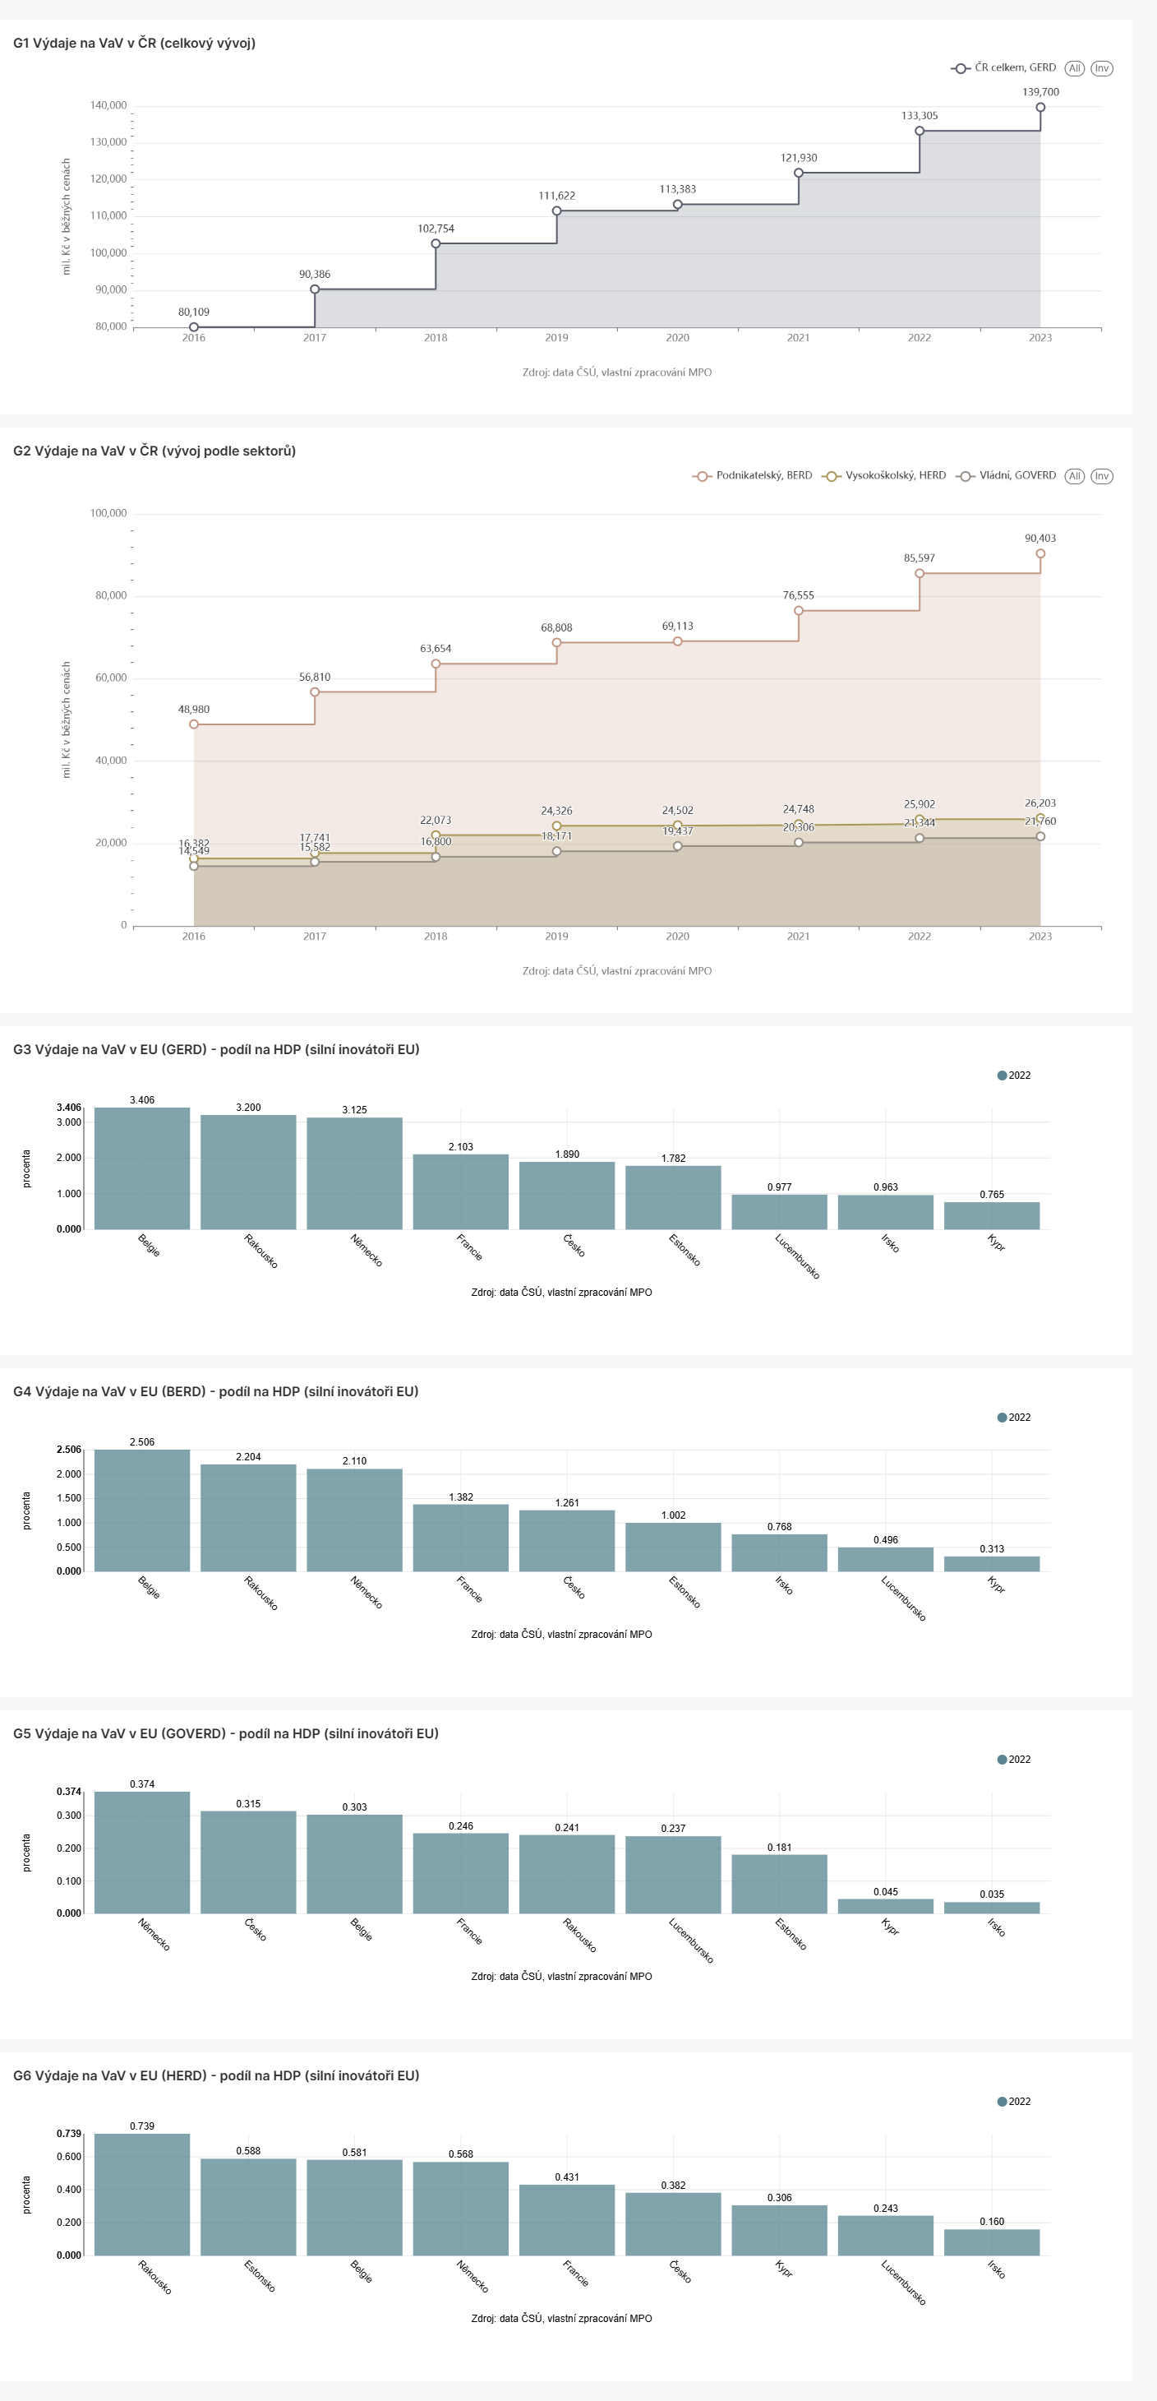

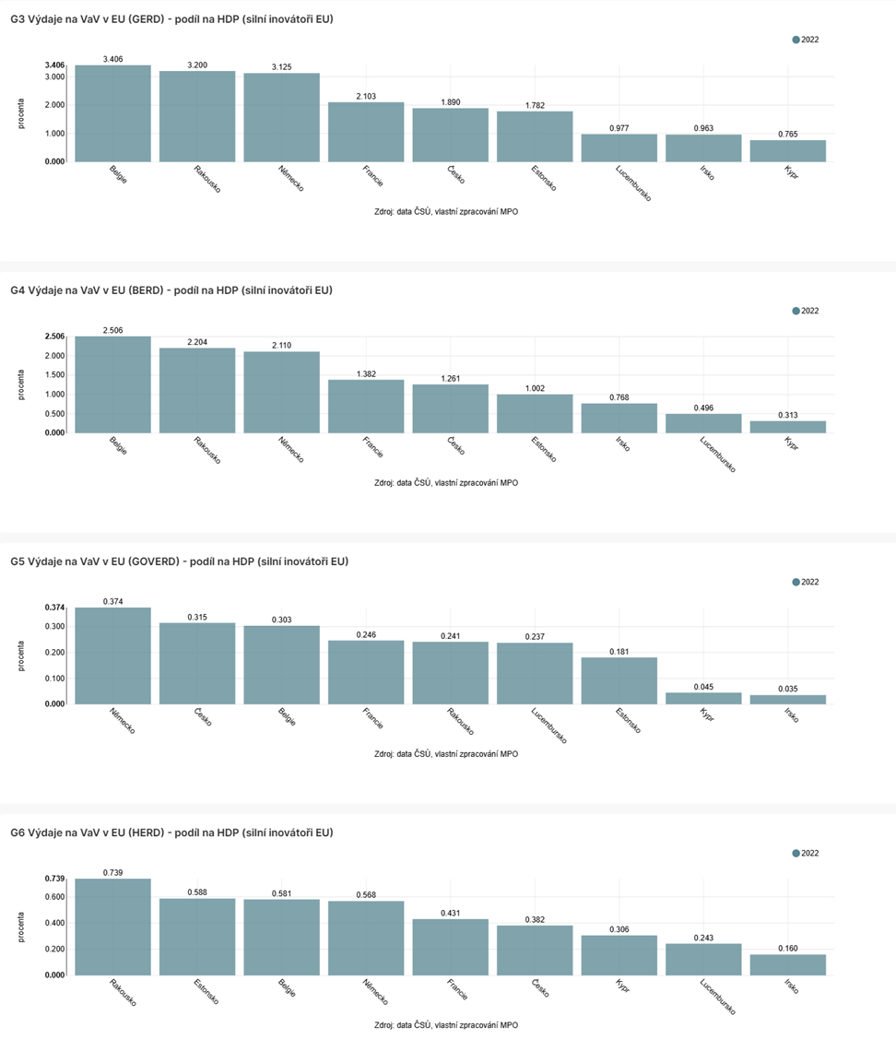
Srovnáme-li ukazatel GERD u ČR a u silných inovátorů EU (viz Dashboard 12), pak platí, že se Česká republika v tomto srovnání v roce 2022 nachází s hodnotou 1,89 % HDP významně pod průměrem silných inovátorů EU (2,04 % HDP). Stejně je na tom ČR i u ukazatelů BERD (podnikatelský sektor) a HERD (vysokoškolský sektor). Výjimkou jsou výdaje ve vládním sektoru (GOVERD), kde se Česká republika s 0,32procentními body na HDP řadí hned na druhé místo za Německo (0,38 % HDP).
Dashboard 12 – Výdaje na VaV u silných inovátorů EU (podíl na HDP)

Dashboard 13 – Intenzita VaV (vývoj v ČR)Dashboard 12 – Výdaje na VaV u silných inovátorů EU (podíl na HDP)
Intenzita výzkumu a vývoje
Celkové výdaje na VaV (GERD) se pro mezinárodní srovnání nejčastěji poměřují k HDP. Tento poměrový ukazatel se nazývá Intenzita VaV a patří do skupiny základních strukturálních ukazatelů hodnotících postup plnění cílů Lisabonské strategie v jednotlivých zemích EU. Intenzita VaV byla zařazena i mezi ukazatele k hodnocení realizace strategie Evropa 2020.
Pokud se zaměříme na vývoj intenzity VaV v České republice (viz Dashboard 13), lze konstatovat, že od roku 2016 dochází každoročně k jejímu navyšování (s výjimkou přelomu let 2019 a 2020, kdy se tento trend, pravděpodobně v souvislosti s pandemií covidu 2019, zpomalil). Za negativní trend lze považovat fakt, že od roku 2020 se intenzita každoročně významně snižuje (v roce 2023 se s hodnotou 1,83 % HDP propadá až na úroveň před rokem 2018). Srovnáme-li intenzitu VaV v České republice a u silných inovátorů EU platí, že se Česká republika v tomto srovnání nachází v roce 2022 s hodnotou 1,89 % HDP významně pod průměrem silných inovátorů EU (2,04 % HDP).
Dashboard 13 – Intenzita VaV (vývoj v ČR)

Dashboard 14 – Výdaje na VaV financované z podnikových zdrojůDashboard 13 – Intenzita VaV (vývoj v ČR)
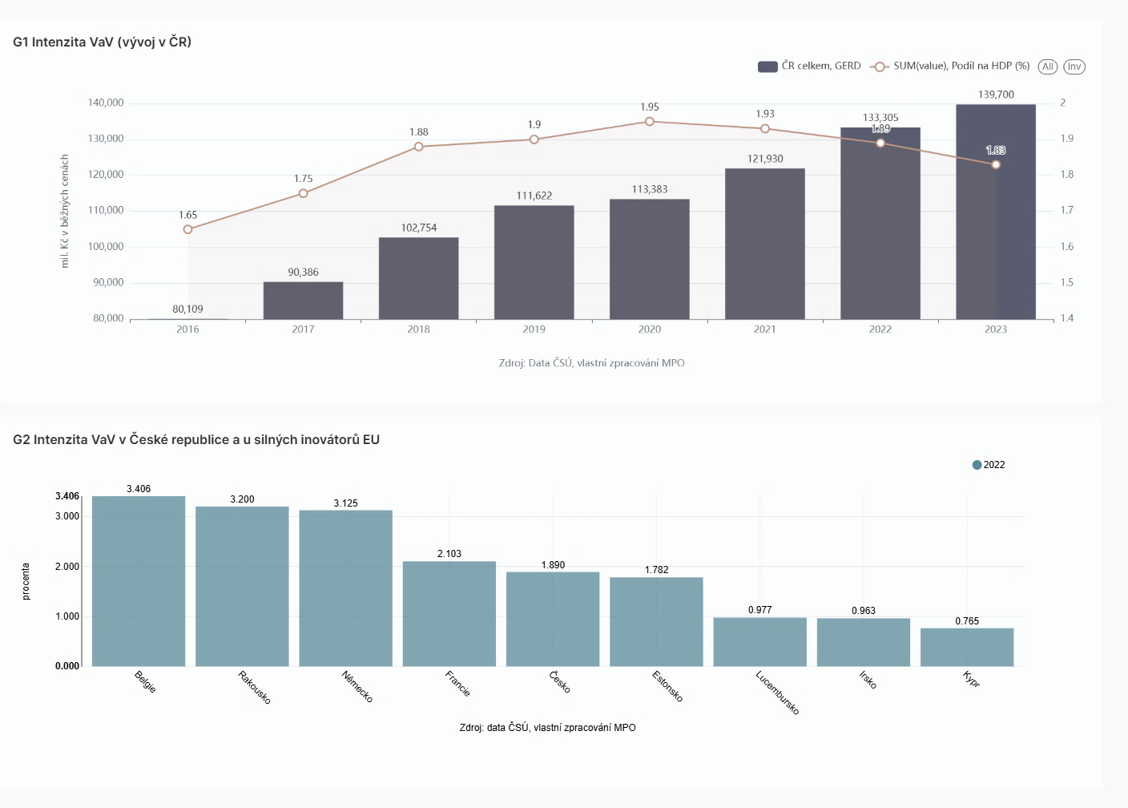

Výdaje na VaV financované z podnikových zdrojů
Výdaje na výzkum a vývoj financované z podnikových zdrojů zahrnují veškeré běžné (mzdové a ostatní neinvestiční náklady) a kapitálové (investiční) výdaje vynaložené v průběhu sledovaného roku na výzkumnou a vývojovou (VaV) činnost provedenou na území sledovaného státu.
Pokud sledujeme dlouhodobý vývoj výdajů na VaV financovaných z podnikových zdrojů v České republice (viz Dashboard 14), pak platí, že v absolutních hodnotách dochází od roku 2016 do roku 2023 k pravidelnému meziročnímu navyšování tohoto ukazatele, přičemž k největšímu meziročnímu nárůstu došlo mezi roky 2021 a 2022 (o cca 9 mld. Kč). Výjimku tvoří období mezi roky 2019 a 2020, kdy došlo k navýšení pouze o cca 1 mld. Kč (pravděpodobně z důvodu pandemie Covidu 19). V roce 2023 dosahovaly podnikové výdaje na VaV hodnoty 87,6 mld. Kč Pokud se zaměříme na jednotlivé sektory, pak výdaje na VaV financované z podnikových zdrojů zůstávají většinou v podnikovém sektoru (v roce 2023 se jednalo o 95 %). Je tedy nutno přiznat, že v podpoře veřejného VaV mají firmy v ČR stále rezervy. Co se týká jednotlivých pracovišť, pak většina firemních prostředků na VaV je zaměřena zejména na vlastní podporu v podnikatelském sektoru (soukromé podniky pod zahraniční kontrolou cca 66 %, soukromé podniky domácí cca 27 %). Podpora pracovišť ve vládním a vysokoškolském sektoru je pak ze strany firem sídlících v ČR minimální (pracoviště Akademie věd ČR cca 3 %, veřejné a státní vysoké školy cca 1 %).
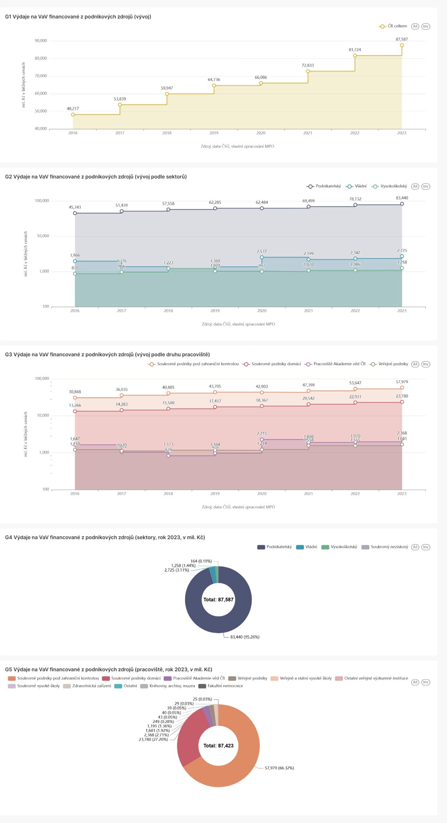
Dashboard 14 – Výdaje na VaV financované z podnikových zdrojů

Dashboard 15 – Výdaje na VaV za vládní a vysokoškolský sektorDashboard 14 – Výdaje na VaV financované z podnikových zdrojů

Zdroj: data ČSÚ, vlastní zpracování MPO

Výdaje na výzkum a vývoj za vládní a vysokoškolský sektor
Celkové výdaje na výzkum a vývoj (VaV) provedený v jednotlivých sektorech, jako je tomu například u výdajů GOVERD (Government Expenditure on R&D) pro vládní a výdajů HERD (Expenditure on R&D in Higher Education Sector) pro vysokoškolský sektor, jsou v daném státě statisticky sledovány pomocí hrubých domácích vnitřních výdajů na VaV. Tento ukazatel zahrnuje veškeré neinvestiční a investiční výdaje vynaložené ve sledovaném roce na VaV prováděný na území daného státu, a to bez ohledu na zdroj a způsob jejich financování. Tyto výdaje lze vyjádřit buď v běžných (nominálních) cenách zachycujících aktuální ceny zboží a služeb v daném roce, nebo v reálných (stálých) cenách, které eliminují inflační znehodnocení. Výdaje v sobě nezahrnují náklady na nákup služeb VaV od subjektů provádějících VaV v zahraničí a dotace či příspěvky (finanční transfery) poskytnuté tuzemskými subjekty na VaV prováděný v zahraničí.
Pokud sledujeme dlouhodobý vývoj celkových výdajů GOVERD a HERD v České republice (viz Dashboard 15), pak platí, že v absolutních hodnotách dochází od roku 2016 do roku 2023 k pravidelnému meziročnímu navyšování tohoto ukazatele, přičemž k největšímu meziročnímu nárůstu došlo mezi roky 2017 a 2018 u výdajů HERD (o cca 4 mld. Kč). Výjimku tvoří u výdajů HERD období mezi roky 2019 až 2021, kdy došlo k úplné stagnaci. Srovnáme-li výdaje GOVERD a HERD u ČR a u silných inovátorů EU, pak platí, že se Česká republika v tomto srovnání v roce 2022 nachází u GOVERD (vládní sektor) s hodnotou 0,32 % HDP významně nad jejich průměrem (0,21 % HDP). Naopak HERD (vysokoškolský sektor) je s hodnotou 0,38 % HDP významně pod průměrem EU (0,45 % HDP).

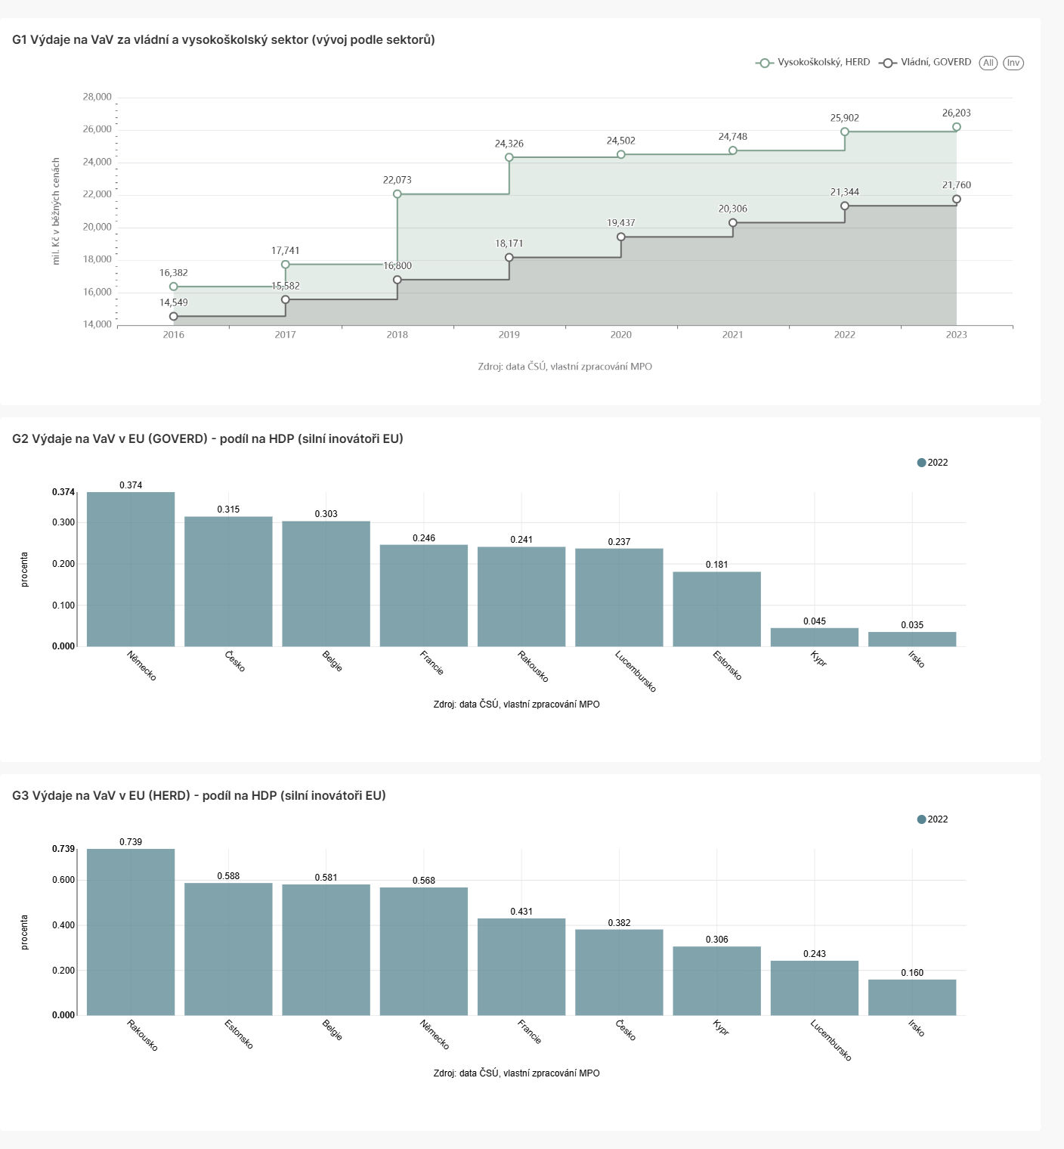
Dashboard 15 – Výdaje na VaV za vládní a vysokoškolský sektor

Dashboard 16 – Institucionální výdaje státního rozpočtu na VaVaIDashboard 15 – Výdaje na VaV za vládní a vysokoškolský sektor

Institucionální výdaje státního rozpočtu na VaVaI
Strukturu návrhu rozdělení výdajů státního rozpočtu na výzkum, vývoj a inovace (VaVaI) stanovuje Rada pro výzkum, vývoj a inovace (RVVI) a rozesílá ji správcům rozpočtových kapitol, kteří zpracují návrh výdajů na výzkum, vývoj a inovace svých kapitol tak, aby přednostně zajistili plnění projektů zahájených v předchozích letech a dalších závazků. Návrhy předkládají správci rozpočtových kapitol RVVI, která je s nimi v dohodovacím řízení projedná. Výsledný návrh výdajů státního rozpočtu na výzkum, vývoj a inovace, jejich rozdělení a střednědobý výhled podpory VaVaI předkládá vládě RVVI. Po projednání ve vládě ho Ministerstvo financí zapracuje v souladu s rozpočtovými pravidly do návrhu zákona o státním rozpočtu. V roce 2023 dosáhly institucionální výdaje na VaVaI celkové výše 22 mld. Kč.
Vývoj institucionálních výdajů na VaVaI ze státního rozpočtu České republiky sledujeme v níže uvedeném Dashboard 16 . Tyto výdaje ve sledovaném období 2017-2023 postupně narůstají, nicméně meziroční nárůst vykazuje snižující se tendenci (mezi roky 2017 a 2018 činil nárůst cca 2,3 mld. Kč, mezi roky 2022-2023 již jen cca 0,5 mld. Kč), což je možná pozitivní trend naznačující, že náklady institucí na VaVaI by se mohly v čase snižovat a tím se efektivita VaVaI v ČR zvyšovat. Pokud se podíváme na institucionální výdaje na VaVaI z pohledu jednotlivých institucí, pak zdaleka nejvíce čerpalo Ministerstvo školství, mládeže a tělovýchovy (rok 2023: 11,8 mld. Kč, 53,3 % výdajů, roční průměr cca 9,31 mld. Kč, průměrně cca 51,3 % z ročních institucionální výdajů na VaVaI). S odstupem pak následovala Akademie věd ČR (rok 2023: 6,99 mld. Kč, cca 31,7 % výdajů, roční průměr cca 6,11 mld. Kč, průměrně cca 33,7 % z ročních institucionálních výdajů na VaVaI). Zbylých cca 20 % institucionální výdajů na VaVaI si rozdělily ostatní instituce.
Dashboard 16 – Institucionální výdaje státního rozpočtu na VaVaI
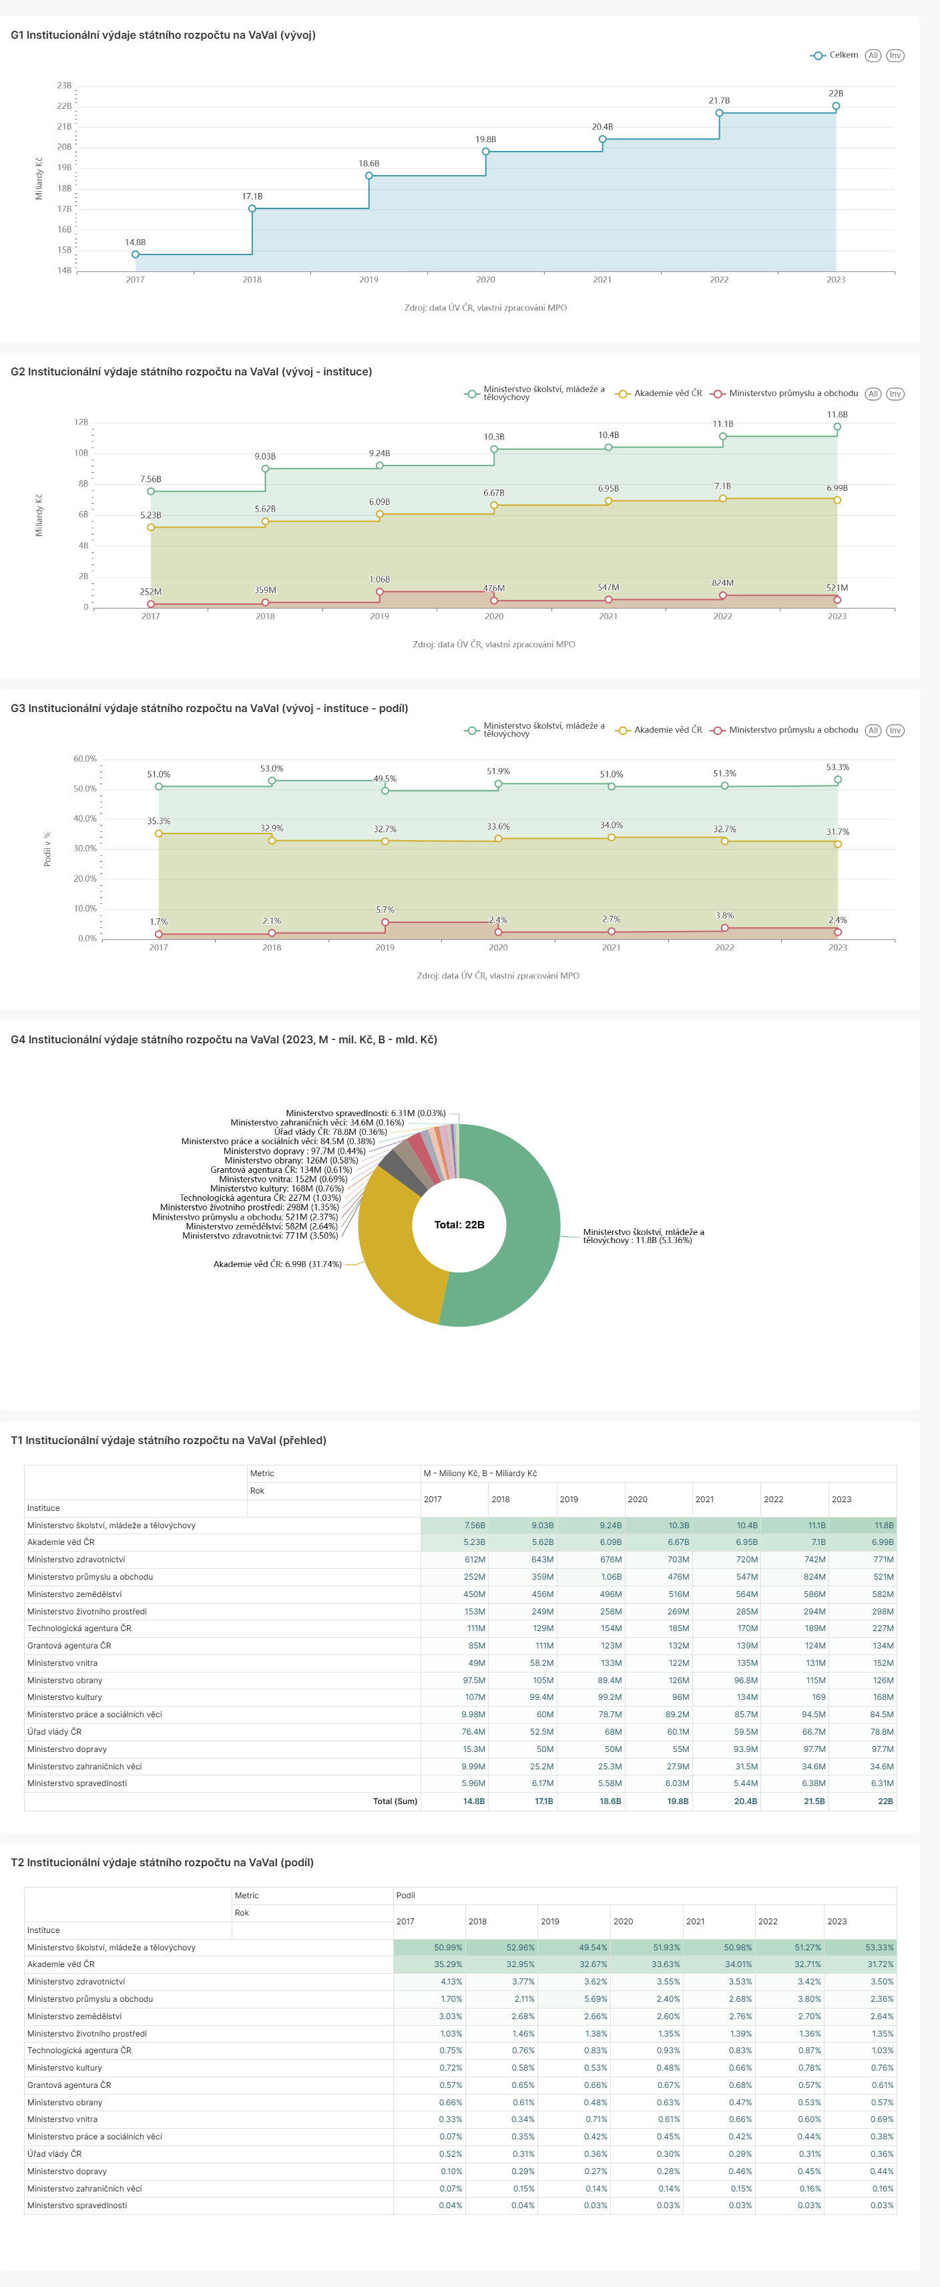

Zdroj: data ČSÚ, vlastní zpracování MPO

Výsledky a doporučení vyplývající z analýz
Následující analytická část zprávy zahrnuje přehled významných ukazatelů RIS3 v programech podpory s vazbou na Národní RIS3 strategii po zpracování datových vstupů za období od ledna 2021 do prosince 2024. Dále pak analýzu kontextových indikátorů zaměřených na monitorování výdajů v oblasti výzkumu, vývoje a inovací. Datové výstupy představují základní informaci a stavu implementace a realizace Národní RIS3 strategie ve sledovaném období.
Období 2021-2024
Celková podpora RIS3 (viz Dashboard 1)
- celková podpora RIS3 v operačních programech dosáhla hodnoty 72,5 mld. Kč, z toho příspěvek EU činil cca 62 % (44,7 mld. Kč), podpořeno bylo 2423 projektů zaměřených na priority RIS3
Podpora cílů RIS3 (viz Dashboard 2)
- nejvíce byl podpořen cíl B01 Zvýšení kvality a společenské relevance veřejného výzkumu (21,2 mld. Kč, cca 29 % podpory), četnost: 173 projektů
  - do tohoto cíle směřovalo nejvíce příspěvků EU (14,5 mld. Kč, cca 33 % příspěvků EU na podporu cílů RIS3),
  - a také nejvyšší finanční podpora z národních veřejných zdrojů (6,54 mld. Kč, cca 51 % národních veřejných zdrojů na podporu cílů RIS3)
  - nízká podpora opatření Mezisektorová spolupráce (1,51 mld. Kč, cca 2 % celkové podpory cílů RIS3)
- významně byl podpořen také cíl A01 Posilování inovační výkonnosti stávajících firem a reakce na průmyslovou transformaci, technologické a společenské změny (17,1 mld. Kč, cca 24 % podpory) a cíl D02 Podpora digitalizace a využití nových technologií ve veřejné sféře (9,2 mld. Kč, cca 13 % podpory)
  - cíl A01 je nejvíce podpořen z národních soukromých zdrojů (8,14 mld. Kč, cca 54 %)
  - OP TAK nejvíce podpořil cíl A01 (17,1 mld. Kč, cca 56 % podpory OP TAK); OP JAK cíl B01 (21,2 mld. Kč, cca 64 % podpory OP JAK) a IROP 21-27 je zaměřen na naplňování cíle D02 (9,2 mld. Kč 100 % podpory IROP 21-27)
Podpora domén specializace RIS3 (viz Dashboard 3)
- nejvyšší finanční podpora směřovala na podporu domény DS01 Pokročilé materiály, technologie a systémy (12,1 mld. Kč, cca 37 % podpory), četnost: 282 projektů
  - do této domény směřovalo nejvíce příspěvků EU (7,32 mld. Kč, cca 35 % příspěvků EU na podporu domén specializace),
  - a také podpora z národních soukromých a národních veřejných zdrojů (2,74 mld. Kč resp. 2,04 mld. Kč, cca 47 % národních soukromých zdrojů, resp. cca 32 % národních veřejných zdrojů na podporu domén specializace)
  - doménu také nejvíce podporují programy OP TAK (5,57 mld. Kč, cca 44 % podpory z OP TAK na domény specializace) a OP JAK (6,54 mld. Kč, cca 32 % podpory z OP JAK na domény specializace)
- významně byla podpořena také doména DS06 Pokročilá medicína a léčiva (7,73 mld. Kč, což představuje cca 23 % CZV) a doména DS03 Elektronika a digitální technologie (5,09 mld. Kč, což představuje cca 15 % CZV)
Podpora RIS3 misí
MISE 01 Zefektivnění materiálové, energetické a emisní náročnosti ekonomiky (viz Dashboard 4)
- celková podpora mise dosáhla hodnoty 10 mld. Kč, z toho příspěvek EU činil cca 64 % (6,41 mld. Kč), četnost: 121 projektů
- jádrem podpory byl Operační program Jan Ámos Komenský (OP JAK) s celkovou podporou ve výši 8,01 mld. Kč (cca 80 % podpory mise)
- nejvíce byl podpořen cíl mise M01C01 Dekarbonizace (7,06 mld. Kč, 71 % podpory mise), četnost: 64 projektů
  - do tohoto cíle směřuje také nejvíce příspěvků EU (4,51 mld. Kč, cca 70 % příspěvků EU na tuto misi),
  - a národních veřejných a národních soukromých zdrojů (1,75 mld. Kč resp. 0,80 mld. Kč, cca 67 % národních veřejných zdrojů na tuto misi, resp. cca 78 % národních soukromých zdrojů na tuto misi)
  - cíl podpořil program OP JAK (5,70 mld. Kč, cca 71 % podpory OP JAK na tuto misi),
  - a program OP TAK (1,36 mld. Kč, cca 67 % podpory OP TAK na tuto misi)
MISE 02 Posílení odolnosti společnosti proti bezpečnostním hrozbám (viz Dashboard 5)
- celková podpora mise dosáhla hodnoty 21,8 mld. Kč, z toho příspěvek EU činil cca 62 % (13,5 mld. Kč), četnost: 595 projektů
- nejvíce byl podpořen cíl mise M02C02 Snižování rizik a zvyšování odolnosti (13,1 mld. Kč, cca 60 % podpory této mise), četnost: 371 projektů
  - do tohoto cíle směřuje také nejvíce příspěvků EU (9,05 mld. Kč, cca 67 % příspěvků EU na tuto misi),
  - a národních veřejných zdrojů (3,61 mld. Kč, cca 79 % národních veřejných zdrojů na tuto misi)
  - tento cíl mise je stoprocentně podpořen v programu IROP 21-27 (9,2 mld. Kč)
- národní soukromé zdroje jsou zaměřeny nejvíce na podporu cíle M02C01 Stabilita, spolehlivost a udržitelnost společenských, ekonomických a environmentálních systémů (3,35 mld. Kč, cca 90 % národních soukromých zdrojů na tuto misi)
  - OP TAK se nejvíce zaměřil na podporu cíle M02C01 (5,67 mld. Kč, cca 99 % podpory OP TAK na misi)

Analytický souhrn 1 (operační programy)
Období 2021-2024
Celková podpora RIS3 (viz Dashboard 6)
- celková podpora RIS3 v národních programech činila 32,3 mld. Kč, podíl státního rozpočtu cca 72 % (23,4 mld. Kč), podpořeno bylo 3575 projektů zaměřených na priority RIS3
Podpora cílů RIS3 (viz Dashboard 7)
- nejvíce byl podpořen cíl A01 Posílení inovační výkonnosti stávajících firem a reakce na průmyslovou transformaci, technologické a společenské změny (13,9 mld. Kč, cca 43 % podpory na cíle RIS3), četnost: 1061 projektů
- do tohoto cíle směřovala nejvyšší podpora ze státního rozpočtu (9,22 mld. Kč, cca 39 % z příspěvků SR na cíle RIS3),
- a také nejvyšší podpora z programu FW-TREND (10,6 mld. Kč, cca 33 % podpory TREND na cíle RIS3)
- významně byl podpořen také cíl A03 Zlepšení fungování inovačních ekosystémů na národní i regionální úrovni (11,0 mld. Kč, což představovalo cca 34 % celkové podpory na cíle RIS3) a cíl B01 Zvýšení kvality a společenské relevance veřejného výzkumu (6,79 mld. Kč, což představovalo cca 21 % celkové podpory na cíle RIS3).
Podpora CEP oborů (IS VaVaI) (viz Dashboard 8)
- nejvyšší finanční podpora směřovala na podporu oboru JA Elektronika a optoelektronika, elektrotechnika (1,5 mld. Kč, cca 6 % podpory CEP ooborů), četnost: 58 projektů
  - do tohoto oboru směřovalo také nejvíce příspěvků SR (1,4 mld. Kč, cca 6 % příspěvků SR na CEP obory)
- významně byl podpořen také obor FD Onkologie a hematologie (1,2 mld. Kč, cca 5 % nákladů na CEP obory) a obor JQ Strojní zařízení a nástroje (1,19 mld. Kč, cca 5 % nákladů na CEP obory).
Podpora vědních oborů (OECD) (viz Dashboard 9)
- nejvyšší finanční podpora směřovala na podporu oboru 20301 Mechanical engineering (5,18 mld. Kč, cca 9 % podpory vědních oborů), četnost: 174 projektů
  - do tohoto oboru směřovalo také nejvíce příspěvků SR (3,56 mld. Kč, cca 9 % příspěvků SR na podporu vědních oborů)
- významně jsou podpořeny také obory 20201 Electrical and electronic engineering (4,45 mld. Kč, což představuje cca 8 % nákladů na vědní obory) a 20704 Energy and fuels (3,12 mld. Kč, což představuje cca 5 % nákladů na vědní obory).
Podpora RIS3 misí
MISE 01 Zefektivnění materiálové, energetické a emisní náročnosti ekonomiky (viz Dashboard 10)
- celková podpora mise dosáhla hodnoty 2,09 mld. Kč, z toho příspěvek SR činil cca 67 % (1,4 mld. Kč), četnost: 107 projektů
- jádrem podpory byl rezortní program FW-TREND (MPO) s celkovou podporou ve výši 1,61 mld. Kč (cca 77 % podpory mise)
- nejvíce byl podpořen cíl mise M01C01 Dekarbonizace (1,03 mld. Kč, cca 49 % podpory této mise), četnost: 49 projektů
  - do tohoto cíle směřuje také nejvyšší podpora z programu FW-TREND (788 mil. Kč, cca 49 % celkové podpory TREND na tuto misi)
  - nejvyšší finanční podpora z příspěvků SR (671 mil. Kč, cca 48 % ze všech příspěvků SR na tuto misi) směřuje na podporu cíle M01C03
MISE 02 Posílení odolnosti společnosti proti bezpečnostním hrozbám (viz Dashboard 11)
- celková podpora mise dosáhla hodnoty 3,72 mld. Kč, z toho příspěvek SR činil cca 78 % (2,89 mld. Kč), četnost: 217 projektů
- nejvíce byl podpořen cíl mise M02C02 Snižování rizik a zvyšování odolnosti (1,48 mld. Kč, cca 40 % podpory této mise)
Analytický souhrn 2 (národní programy)
Výdaje na VaV
- od roku 2016 do roku 2023 dochází v České republice k pravidelnému meziročnímu navyšování celkových výdajů na VaV (GERD), v roce 2023 dosahoval GERD absolutní hodnoty 139,7 mld. Kč (viz Graf 1)
- zdaleka nejvyšší výdaje na výzkum a vývoj v ČR vykazuje podnikatelský sektor (BERD), v roce 2023 dosahoval BERD absolutní hodnoty 90,4 mld. Kč – trojnásobek výdajů sektoru vládního (GOVERD) nebo vysokoškolského (HERD)
(viz Graf 2)
- celkové výdaje na VaV ve vysokoškolském sektoru (HERD) se v roce 2022 v ČR nachází s hodnotou 0,38 % HDP významně pod průměrem EU (0,45 % HDP) (viz Dashboard 15)
Podnikatelské prostředky na VaV (viz Dashboard 14)
- od roku 2016 do roku 2023 dochází k pravidelnému meziročnímu navyšování výdajů na VaV financovaných z podnikových zdrojů v ČR, přičemž k největšímu meziročnímu nárůstu došlo mezi roky 2021 a 2022 (o cca 9 mld. Kč), v roce 2023 dosahovaly tyto výdaje absolutní hodnoty 87,6 mld. Kč
  - výdaje na VaV financované z podnikových zdrojů zůstávají v ČR v podnikovém sektoru (v roce 2023 se jednalo o 95 %)
  - největší podíl na podporu firemního výzkumu jde od soukromých podniků pod zahraniční kontrolou (cca 66 %) a soukromých podniků domácích (cca 27 %)
  - podpora pracovišť ve vládním a vysokoškolském sektoru je ze strany firem sídlících v ČR minimální (pracoviště Akademie věd ČR cca 3 %, veřejné a státní vysoké školy cca 1 %)
Intenzita VaV
- od roku 2020 se intenzita VaV v ČR (poměr GERD na HDP) každoročně významně snižuje, v roce 2023 se s hodnotou 1,83 % HDP propadá na úroveň před rokem 2018 (viz Dashboard 13)
- intenzita VaV v ČR se v roce 2022 nachází s hodnotou 1,89 % HDP významně pod průměrem silných inovátorů EU (2,04 % HDP) (viz Dashboard 12)
Institucionální výdaje na VaVaI (viz Dashboard 16)
- v roce 2023 dosáhly institucionální výdaje celkové výše 22 mld. Kč
  - nejvíce čerpalo MŠMT (11,8 mld. Kč, 53,3 %),
  - s odstupem pak následovala Akademie věd ČR (6,99 mld. Kč, cca 31,7 %)
- ve sledovaném období 2017-2023 čerpalo ze státního rozpočtu ČR institucionální výdaje na VaVaI zdaleka nejvíce MŠMT (roční průměr cca 9,31 mld. Kč, průměrně cca 51,3 % ročních institucionální výdajů na VaVaI),
- dále pak Akademie věd (roční průměr cca 6,11 mld. Kč, průměrně cca 33,7 % ročních institucionální výdajů výdajů)
Analytický souhrn 3 (kontextová data)
Doporučení 1 – (operační programy)
Doporučení 2 – (národní programy)
Podpora cílů RIS3
- více se zaměřit na cíl A02 – Vznik a růst nových firem a využití nových příležitostí
  - rozvoj celostátního systému podpory prostředí pro vznik a růst nových firem
- více se zaměřit na cíl B01 – Zvýšení kvality a společenské relevance veřejného výzkumu
  - zlepšení spolupráce mezi výzkumnou a podnikovou sférou (nízká podpora opatření Mezisektorová spolupráce (1,51 mld. Kč, cca 2 % celkové podpory cílů RIS3)
Podpora domén specializace RIS3
- největší poptávku z pohledu RIS3 vykázaly tři následující domény specializace:
  - DS01 Pokročilé materiály, technologie a systémy
  - DS06 Pokročilá medicína a léčiva
  - DS03 Elektronika a digitální technologie
Podpora RIS3 misí
MISE 01 Zefektivnění materiálové, energetické a emisní náročnosti ekonomiky
- připravit speciální výzvy zaměřené na zefektivnění materiálové, energetické a emisní náročnosti ekonomiky
- větší zapojení Operačního programu Technologie a aplikace pro konkurenceschopnost do realizace MISE 01

Podpora cílů RIS3
- více se zaměřit na cíl A02 – Vznik a růst nových firem a využití nových příležitostí
  - rozvoj celostátního systému podpory prostředí pro vznik a růst nových firem
- více se zaměřit na cíl B01 – Zvýšení kvality a společenské relevance veřejného výzkumu
  - zlepšení spolupráce mezi výzkumnou a podnikovou sférou
Podpora CEP oborů (IS VaVaI)
- největší poptávku z pohledu RIS3 vykázaly tři následující CEP obory:
  - obor JA Elektronika a optoelektronika, elektrotechnika
  - obor FD Onkologie a hematologie
  - obor JQ Strojní zařízení a nástroje
Podpora vědních oborů (OECD)
- největší poptávku z pohledu RIS3 vykázaly tři následující vědní obory OECD:
  - obor 20301 Mechanical engineering
  - obor 20201 Electrical and electronic engineering
  - obor 20704 Energy and fuels
Podpora RIS3 misí
MISE 01 Zefektivnění materiálové, energetické a emisní náročnosti ekonomiky
- připravit speciální výzvy zaměřené na zefektivnění materiálové, energetické a emisní náročnosti ekonomiky

Výdaje na VaV
- zajistit výdaje vysokoškolského sektoru (HERD) na úrovni průměru silných inovátorů EU (0,45 % HDP)
Intenzita VaV
- zajistit celkové výdaje na VaV (GERD) na úrovni průměru silných inovátorů EU (2 % HDP)
Doporučení 3 – (obecně k VaVaI)

Evaluace RIS3
V roce 2024 byla provedena evaluace RIS3 strategie. Co do typu se jednalo o procesní mid-term evaluaci, která byla provedena cca v polovině programového období, jak požadoval základní dokument Národní RIS3 strategie. Evaluaci provedlo Technologické centrum Praha, které je realizátorem projektu sdílených činnosti „Strategická inteligence pro výzkum a inovace“ (Modul 1 – výzkumné a inovační systémy, Okruh aktivit 1.4 – Evaluace průběhu, výsledků a přínosů Národní RIS3 strategie a souvisejících strategií).
Procesní mid-term evaluace sledovala tři hlavní cíle:
- Vyhodnocení procesů a aktivit vázaných na sedm kritérií základní podmínky pro uskutečňování intervencí kohezní politiky EU.
- Vyhodnocení příspěvku implementovaných aktivit k naplňování vize a cílů RIS3, zvláště prostřednictvím směřování finančních prostředků z operačních a národních programů do prioritních oblastí orientovaného a aplikovaného výzkumu a inovací specifikovaných v Národní RIS3 strategii.
- Vyhodnocení procesů a aktivit týkajících se kultivace inovačního ekosystému (např. tvorba metodik a RIS3 portálu) a vyhodnocení posunu v prosazování nových přístupů v zaměření RIS3 (zejména mission-oriented approach, přechod od konceptu S3 ke konceptu S4, participativní přístupy a zapojování veřejnosti).
V návaznosti na stanovení charakteru a cílů evaluace definoval zpracovatel šest evaluačních okruhů hledajících odpovědi na specifické evaluační otázky:
- Analytické podklady,
- Řízení RIS3,
- Fungování procesu EDP,
- Monitorování a hodnocení RIS3,
- Naplňování cílů RIS3,
- Nové přístupy v zaměření RIS3.
Evaluací bylo zjištěno, že analytické podklady pro aktuální Národní RIS3 strategii představovaly adekvátní materiál pro přípravu a zacílení strategie, aktualizaci domén specializace i nastavení EDP. V řízení RIS3 a komunikaci s jednotlivými aktéry ekosystému RIS3 došlo ke zlepšení komunikace mezi národní a krajskou úrovní. Rovněž řízení Národních inovačních platforem (NIP) jakožto hlavního prvku v procesu EDP se zlepšilo. Došlo i k zefektivnění spolupráce s poskytovateli podpory VaVaI v režimu RIS3. Bylo konstatováno, že systém monitorování Národní RIS3 strategie je funkčně založen na monitorování „zdola“, tedy od úrovně projektů s vazbou na RIS3, a využívá RIS3 portál k integraci roztříštěných databází a monitorovacích systémů sledujících realizaci programů a projektů s vazbou na RIS3. Co se týká naplňování cílů a vize NRIS3, evaluací bylo zjištěno, že přes určitý pokrok v transformaci české ekonomiky na ekonomiku více založenou na znalostech dosud nedochází k posunu ČR na žebříčku European Innovation Scoreboard z pozice mírného inovátora do vyšší výkonnostní kategorie. V průběhu implementace současné strategie však byla uskutečněna opatření přispívající k celkové kultivaci inovačního ekosystému (RIS3 portál, metodické dokumenty využitelné krajskými RIS3 týmy, účastníky EDP i dalšími subjekty aj.) V oblasti nových přístupů je úspěchem definování prvních dvou RIS3 misí a jejich zohlednění ve výzvách a veřejných soutěžích jednotlivých programů podpory VaVaI. Zvláště definování „environmentálně“ zaměřené RIS3 mise naznačuje přechod strategie ke konceptu S4 (Smart Specialization Strategy for Sustainability). Téma zapojování široké veřejnosti (čtvrtého helixu EDP) do procesu přípravy a realizace RIS3 strategie je však dosud málo rozvinuté na národní i krajské úrovni.
Evaluace přinesla kromě řady zjištění v uvedených oblastech také doporučení, jak některé nedostatky a mezery v implementaci překonat. K nejdůležitějším doporučením patří:
- Pro zefektivnění řízení RIS3 strategie na národní a krajské úrovni je žádoucí zaměřit pozornost zejména na zlepšení informovanosti krajských RIS3 týmů a NRIS3 týmu o vznikajících a probíhajících aktivitách v krajích v oblasti implementace RIS3. Implementaci strategie v praktické rovině rovněž napomůže provádění intenzivnějších školení hodnotitelů ve spolupráci NRIS3 týmu a řídicích orgánů / poskytovatelů, zaměřených mj. na správné vyhodnocení souladu s RIS3.
- Pro zefektivnění monitorovacího systému RIS3 strategie je žádoucí zvláště na centrální politické úrovni odblokovat komunikaci a předávání dat mezi jednotlivými rezorty a odpovědnými subjekty. Tyto kroky by měly vést ke sjednocení kvality získávaných dat o VaVaI a případně i ke skutečné koordinaci jejich shromažďování. Pro sjednocení přístupu k monitorování krajské úrovně RIS3 je zároveň vhodné vytvořit jednoduchou a srozumitelnou metodiku, ve které budou stanoveny základní principy a pravidla pro monitorování krajských RIS3 strategií.
- Přetrvává potřeba intenzivnějšího zapojení malých a středních podniků a start-upů z klíčových oborů, zjednodušení procesu obměny členů NIP (úpravou statutu NIP pro dosažení větší flexibility) a zaměření jednání NIP na technologická a odborná témata. Doporučuje se dále lépe synchronizovat fáze EDP (resp. cyklu strategie RIS3) s přípravou programů podpory VaVaI tak, aby byl umožněn účinnější přenos identifikovaných potřeb do konkrétních opatření a realizace transformačních aktivit.
- K rozvoji nových přístupů k RIS3 na krajské úrovni by podle dotazovaných krajských RIS3 manažerů napomohlo poskytnutí podrobnějších metodických informací z národní úrovně o způsobech implementace RIS3 misí a dalších nových přístupů k RIS3.
- Efektivnějšího zapojení veřejnosti do procesu přípravy a realizace RIS3 strategie na národní i krajské úrovni by mohlo být dosaženo díky lepší (tedy cílenější a srozumitelnější) komunikaci tématu VaVaI a jeho podpory prostřednictvím RIS3 směrem k veřejnosti, jakož i veřejně deklarovanou podporou tématu ze strany politických reprezentací krajů. Veřejnost je možné zapojit do procesu definování výzev pro RIS3 a/nebo do procesu validace regionálních priorit, přičemž pro dosažení žádoucích výsledků je klíčové dbát na poskytnutí zpětné vazby zapojeným zástupcům veřejnosti, například viditelným promítnutím jejich podnětů a připomínek k připravované strategii.

Plán implementace – aktivity RIS3 v roce 2025
Plán implementace je svého druhu akčním plánem implementace Národní RIS3 strategie pro rok 2025 s přesahem do let následujících. Reflektuje všechny naplánované aktivity Národního RIS3 týmu ve vztahu ke všem zainteresovaným subjektům (národní inovační platformy, řídící orgány operačních a národních programů podpory, krajské týmy a struktury RIS3, instituce EK, Řídicí výbor Národní RIS3 strategie apod.).

Plán činnosti Oddělení S3
Hlavní plánované úkoly Oddělení S3
Hlavním úkolem oddělení S3 bude pokračovat v implementaci Národní RIS3 strategie ČR 2021-2027, včetně úsilí propisovat priority RIS3 do výzev a veřejných soutěží operačních, národních a rezortních programů, kvalitního monitoringu na portále www.ris3.cz a spoluprací na mezinárodní, národní a krajské úrovni. Klíčovou částí agendy bude i příprava na aktualizaci Národní RIS3 strategii ČR v dalších letech mj. i v souladu s podmínkami Evropské komise. Vedle již zpracované Mid-term evaluace RIS3 a Aktuální analýzy výzev šíření inovací a digitalizace dojde v roce 2025 k finalizaci Analytického podkladu pro aktualizaci Národní RIS3 strategie ČR. Výstupy a doporučení těchto tří materiálů budou vstupovat do aktualizované RIS3 strategie. Cílem aktualizované strategie bude na základě transparentních kritérií více rozvinout její část, která usiluje o větší tematické zacílení podpory. Dále by měl být posílen i prvek mezioborovosti, kdy bude docházet ke spolupráci jednotlivých Národních inovačních platforem (NIP), jejichž cílem by mělo být generování interdisciplinárních výzkumných a inovačních témat. Prvním krokem k mezioborovosti bylo společné jednání NIP v dubnu 2025, kdy hlavním spojovacím tématem bylo využití umělé inteligence napříč všemi doménami specializace.
Klíčové bude rovněž pokračování projektu „Systémová podpora implementace a řízení Národní RIS3 strategie 2023+“, který bude končit v březnu 2026, a příprava žádosti o zapojení do navazujícího systémového projektu spolufinancovaného z OP JAK. V rámci stávajícího projektu došlo na začátku roku 2025 k finalizaci a představení Metodiky překonávání bariér mezi sférami triple a quadruple helix, dále pak Metodiky zapojení inovačních infrastruktur do RIS3 a Analýzy vybraných témat průmyslové transformace. Do června rovněž bude realizováno šest dobrých praxí ze zahraničí a jejich využitelnost pro kultivaci a rozvoj tuzemského výzkumného a inovačního ekosystému. V rámci stávajícího projektu pokračuje realizace vzdělávacích akcí (v 2025 např. Data storytelling, Otevřená data a přehled nástrojů BI a Podpora podnikavosti). V oblasti misí probíhají práce na ověřování Metodiky developmentu misí, na jmenování Rady misí a přípravě Akčních plánů dvou existujících misí „Zefektivnění materiálové, energetické a emisní náročnosti ekonomiky“ a „Posílení odolnosti společnosti proti bezpečnostním hrozbám“.
V oblasti spolupráce národní a krajské úrovně bude zahájena diskuse ke společnému monitoringu krajských RIS3 strategií, zefektivnění EDP procesu mezi kraji a národní úrovní a ke společnému mapování dodavatelských řetězců ve vybraných odvětvích / technologiích. Cílem této aktivity, která bude převážně řešena v navazujícím projektu OP JAK, je určit hlavní firmy v dodavatelském řetězci, zjistit jejich potřeby a následně vytvořit nástroje, které by tyto potřeby mohly řešit. Vedle dvou RIS3 meetů se plánuje společné setkání krajských a národního týmu k problematice inteligentních sídel na konferenci URBIS.
Bude pokračovat i promítání priorit Národní RIS3 strategie do ostatních koncepčních / strategických materiálů a struktur na podporu výzkumu, vývoje a inovací. Již nyní je RIS3 zmiňována v Národní polovodičové strategii, Národní strategii umělé inteligence ČR a nově i Národní strategie pro kvantové technologie. Nastavení vazby mezi Národními prioritami orientovaného výzkumu a Národní RIS3 strategií by mělo být součástí plánované aktualizace Národní politiky výzkumu, vývoje a inovací. V rámci implementace Národního plánu obnovy, komponenty 1.4 a 1.5. došlo ke zřízení Výboru pro digitální transformaci, jehož členem je i zástupce Národní RIS3 strategie.

Plánované mezinárodní aktivity
Na rok 2025 je naplánována řada aktivit obsahující zahraniční dimenzi související s Národní RIS3 strategií. V první řadě se jedná o další zapojení do činnosti S3 CoP, včetně jejích pracovních skupin. V roce 2025 projekt S3 CoP končí a závěrečná konference proběhne v červnu v belgickém Bruselu, kde budou mj. představeny výsledky hodnocení implementace strategie inteligentní specializace napříč zeměmi a kraji v EU. Výstupy z této evaluace budou vstupovat do diskuse o budoucím využití RIS3 při čerpání EU fondů na podporu výzkumu, vývoje a inovací. V průběhu celého roku budou rovněž probíhat online workshopy k problematice MOIP organizované OECD, kterých se bude Národní RIS3 tým aktivně účastnit, a které si kladou cíl zvýšit osvětu a podpořit sdílení best practices mezi zeměmi a regiony implementujícími mise. Dále bude pokračovat spolupráce s Českou styčnou kanceláří pro výzkum v Bruselu (CZELO), a to především v oblastech včasného přenosu informací o připravovaných aktivitách kanceláře na českou národní úroveň a aktivit v oblasti RIS3 a existujících domén specializace. Na krajské úrovni bude nejdůležitější zapojení regionů do mezinárodních aktivit včetně sdílení dobré mezinárodní praxe a rozvoj nástrojů podpory regionální činnosti. I nadále bude probíhat networking s národními RIS3 autoritami v zahraničí a další mezinárodní spolupráce.

Plánované aktivity v projektech na podporu RIS3
Systémová podpora implementace a řízení Národní RIS3 strategie 2023+ (OP JAK)
V roce 2025 se projektové aktivity zaměří především na finalizaci všech uvedených výstupů, které budou veřejně k dispozici po schválení Řídícím výborem projektu a Řídícím výborem RIS3 v polovině roku 2025. Metodika developmentu misí bude využívána cílovou skupinou a v případě potřeby dojde k její aktualizaci, např. na základě požadavků dle zpětné vazby uživatelů. Analýza hodnotící průběh průmyslové transformace bude po finálních připomínkách, úpravách a schválení předložena k využití a uveřejněna na portále www.ris3.cz. I nadále bude probíhat sběr dat k dílčím analýzám a v relevantním případě bude analýza doplněna o aktuální data a analytické výstupy. V rámci RIS3 portálu bude i nadále docházek k provázání informačních a datových zdrojů pro zefektivnění potřebných analytických prací reflektující nové společenské výzvy a megatrendy. Datový sklad bude průběžně plněn dalšími daty a zpracovávány a prezentovány budou relevantní dashboardy k RIS3 tématům. V rámci realizace EDP se v prvním kvartále roku 2025 uskuteční společné setkání NIP s průřezovým tématem AI (umělá inteligence). V plánu je dále setkání ke konci roku, kde na jednotlivých NIP budou řešena různá témata, např. aktualizace NRIS3, metodika developmentu misí, příležitosti ve vzájemné (multioborové) spolupráci. I v roce 2025 bude probíhat setkání se zástupci krajských RIS3 týmů. Metodika překonávání bariér mezi různými sférami tzv. triple/quadruple helix zahrnující mimo jiné síťování aktérů inovačního prostředí bude v první polovině roku finalizována a následně uveřejněna na www.ris3.cz. V rámci rozvoje inovačních infrastruktur bude finalizován výstup Metodika zapojení inovačních infrastruktur do RIS3, kterou průběžně revidují odborníci z řad inovačních infrastruktur a která bude k dispozici v polovině roku. Spolupráce s inovačními infrastrukturami bude i nadále pokračovat, a to formou schůzek s jejich zástupci, v jejichž rámci bude manažer inovačních infrastruktur z CzechInvestu dále rozšiřovat možnosti rozvoje inovačních infrastruktur, seznamovat se s reálným prostředím inovačních infrastruktur a zjišťovat jejich potřeby. Bude navazovat kontakty se zahraničními inovačními infrastrukturami a podílet se na vzájemném předávání dobré praxe s českými inovačními infrastrukturami a bude připravovat studijní cesty do specializovaných inovačních infrastruktur v zahraničí, které budou využity pro aktualizaci a doplnění metodiky. V rámci posílení vzdělávání v oblasti VaVaI národního i krajských RIS3 týmů bude v roce 2025 realizováno dalších 5 vzdělávacích akcí z celkových 12 za celý projekt. Spolupráce se zkušenými zahraničními institucemi se zaměří na provádění networkingu zejména se zástupci RIS3 v ostatních zemích. V rámci zahraničních výjezdů nebo online schůzek bude finalizován přehled vzorových příkladů dobré praxe ze zahraničí, jejich seznam se může do konce roku rozšířit a aktualizovat.

Projekt STRATIN+II
V roce 2025 byl zahájen navazující projekt sdílených činností STRATIN+II. Pro potřeby plánované aktualizace hlavního dokumentu Národní RIS3 strategie bude zpracována podkladová analýza zaměřená na posouzení relevance ekonomických a strukturálních podmínek pro rozvoj VaVaI, které byly podkladem pro přípravu Národní RIS3 strategie v roce 2020. Dále bude pomocí odvětvových a technologických analýz posouzena specializace ČR a zhodnocena relevance současného nastavení domén specializace Národní RIS3 strategie.
Pro účely rozvoje RIS3 misí budou vytvořeny pracovní programy (akční plány) pro naplňování definovaných misí prostřednictvím výzkumných a inovačních aktivit realizovaných v rámci implementace Národní RIS3 strategie. Součástí této aktivity bude i podpora iniciace dalších RIS3 misí definovaných na základě studie „Aktuální analýza výzev v oblasti šíření inovací a digitalizace a návrh zaměření priorit Národní RIS3 strategie po roce 2025“ a poskytování informací o zahraničních aktivitách v oblasti „Mission-oriented Innovation Policy“. Aktivity TC Praha budou doplňovat činnosti realizované v rámci projektu Systémová podpora implementace a řízení Národní RIS3 strategie v dané oblasti.
Bude pokračovat spolupráce s MPO, TA ČR a CI na rozvoji RIS3 portálu, především pak jeho datového skladu, do kterého budou integrovány a následně vizualizovány další indikátory z oblasti výzkumu, vývoje a inovací. Aktivity TC Praha (projekt STRATIN+II) budou navazovat na výstupy z projektu Systémová podpora implementace a řízení Národní RIS3 strategie v dané oblasti. Vedle vzájemné provazby při rozvoji www.ris3.cz portálu a spolupráce v oblasti RIS3 misí bude jejich komplementarita zajištěna i v analytické oblasti. Např. důraz na prioritizaci VaVaI témat pro plánovanou aktualizaci Národní RIS3 strategie bude pokryta jednak podkladovou analýzou zaměřenou na posouzení relevance ekonomických a strukturálních podmínek pro rozvoj VaVaI (STRATIN+II) a rovněž materiálem Analýza hodnotící průběh průmyslové transformace (OP JAK).

Plánované aktivity Národních inovačních platforem
Dne 8. dubna 2025 se uskutečnilo společné jednání všech šesti platforem NIP s ústředním tématem AI. Významná byla účast a diskuzní vstupy expertů, kteří se podílejí na tvorbě a implementaci Národní strategie umělé inteligence (dále NAIS).
V úvodních vstupech za jednotlivé domény specializace odborní garanti NIP prezentovali hlavní aspekty AI jako nástroje pro dosažení progresu v aplikačních odvětvích a zdůraznili i důležitost a specifika AI v oblasti kyberbezpečnosti pro danou doménu specializace. Očekávaným přínosem akce byla vzájemná informovanost o extrapolaci AI témat do dalších domén specializace, otevření příležitostí k propojení implementace strategií RIS3 a NAIS a zahájení komunikace pro případné další diskuze a spolupráci napříč NIP v následujících měsících roku 2025.
V souladu se systémovým nastavením pro sběr a vyhodnocení námětů VaVaI témat pro NRIS3 bude pokračovat spolupráce odborných garantů a tajemníků NIP, potažmo NRIS3 týmu při průběžné aktualizaci Přílohy 1 hlavního dokumentu NRIS3 strategie. V této agendě je trvale kladen důraz na komunikaci s garanty a experty relevantní(ch) NIP a zejména na otevřenou a vstřícnou diskuzi s autorem námětu, s důrazem na vzájemně přínosnou zpětnou vazbu pro další rozvoj priorit Národní RIS3 strategie.

Plánované aktivity krajských RIS3 týmů
Krajské RIS3 týmy budou pokračovat v realizaci aktivit zaměřených na posílení inovačního ekosystému v jejich regionech. Aktivity zahrnují jednání Krajských inovačních platforem (KIP), Krajských rad pro inovace (KRI), které se zaměřují na identifikaci potřeb regionů v souladu s krajskými RIS3 strategiemi, jako jsou krajské domény specializace, mise RIS3, průmysl 4.0, mezinárodní spolupráce, digitalizace, AI, překonávání bariér v triple/quadruple helix, přechod z S3 na S4, technologická transformace, open innovation, cirkulární ekonomika a další. S tím souvisí aktualizace dokumentů krajských RIS3 strategií v některých krajích v nadcházejícím období. V krajích na základě aktualizace může také docházet k vyprofilování či zániku krajských domén specializace či misí. Aktualizované informace z krajských RIS3 strategiích budou propsány do Přílohy č. 2 Karty krajských RIS3 strategií dokumentu Národní RIS3 strategie.
Na úrovni jednání KRI bude pokračovat proces implementace krajské RIS3 strategie, který bude prováděn prostřednictvím akčních plánů obsahujících podpůrné nástroje, jako jsou strategické projekty, strategické aktivity a jiné. Krajské rady pro inovace spolu s Krajskými inovačními platformami také budou schvalovat a hodnotit nejen akční plány krajské RIS3 strategie, ale i samotný proces krajské RIS3 strategie, a to na základě výsledků monitoringů a evaluací, jež jsou povinnou součástí projektu SA+I. Mezinárodní spolupráce je jedno z kritérií základní podmínky EK, které bude i v následujícím období aktivně sledováno. Jedna z důležitých aktivit mezinárodní spolupráce bude zapojovaní krajů do mezinárodních sítí, jako je například síť EBN nebo do S3 Community of Practice. Kraje budou také spolupracovat na projektech v programu Interreg, či se budou postupně zapojovat do mezinárodních konsorcií. Důležitou roli v oblasti inovací hraje osvěta, ta bude aktivně naplňována pomocí komunikačních a marketingových nástrojů v krajích tak, aby osvěta byla cílena i na širokou veřejnost (webové portály, sociální sítě, rozhovory, konference, workshopy, dny otevřených dveří, zpravodaje, inovační platformy apod.).
Na sledování změn ve výzkumném a inovačním ekosystému v daném regionu se budou podílet aktivity z oblasti mapování, evaluací a různých analýz, které jsou většinou založeny na statistických datech, terénních průzkumech atd. Neméně důležitými aktivitami jsou strategické projekty a aktivity v krajích, které přinášejí důležité poznání příkladů dobré praxe například v oblasti AI, průmyslové transformace, digitalizace, eDIH, open innovation, hledání a podpora talentů, osvěta VaVaI, huby, hackathony a další.
Dále krajský tým RIS3 bude poskytovat Národnímu týmu RIS3 zprávy o naplňování RIS3 strategie v kraji dle požadavků MPO. Jedná se o „Roční zprávy o realizaci krajské RIS3“ a „Pololetní zprávy o realizaci krajské RIS3“. Formuláře zpráv budou procházet postupně technickými úpravami tak, aby byly co nejvíce flexibilní pro vyplňování dotazníku na RIS3 portále. Hlavní body ve zprávách plně korespondují se sedmi kritérii plnění základní podmínky EK. Zprávy budou kraje zasílat přes neveřejnou část RIS3 portálu. Setkávání krajských RIS3 týmů (RIS3 meet) jsou akce zaměřené na koordinaci rozvoje inovací v rámci regionů ČR a výměny zkušenosti mezi krajskými RIS3 týmy. RIS3 meety se staly tradicí mezi krajskou a národní úrovní, kde cílem je diskutovat o trendech v inovacích, podpoře podnikání, výzkumu a vývoji, sdílení zkušeností, prezentování plánovaných aktivit a další. V příštím období se plánují dva RIS3 meety: Kraj Vysočina (květen 2025) a Jihočeský kraj (podzim 2025).

Průmět RIS3 do programů podpory – další postup
Přílohy dokumentu Národní RIS3 strategie obsahují vysoce kvalitní a komplexní vstupy aktérů EDP i principy pro průmět RIS3 do nástrojů podpory. Považujeme tedy tyto dokumenty ve Verzi 7 za konsolidované a připravené pro využití řídicími orgány programů a dalšími subjekty podpory VaVaI.
V roce 2025 budou pokračovat pravidelná setkání expertní pracovní skupiny poskytovatelů podpory v režimu RIS3, která se budou konat každé druhé úterý v měsíci. Všechna jednání této skupiny probíhají formou kulatého stolu, kde se diskutují informace o uplatnění RIS3 v konkrétních výzvách a veřejných soutěžích. Zároveň na těchto setkáních členové Národního RIS3 týmu informují o aktualitách od ostatních aktérů EDP procesu a dalších zásadních informacích, které se týkají RIS3 strategie.
Technologická agentura ČR plánuje v roce 2025 v programu Trend vyhlásit 13. veřejnou soutěž. V rámci programu Théta 2 probíhá 2. veřejná soutěž a v programu Sigma přijímají žádosti např. u dílčího cíle 3 Podpora inovačního potenciálu společenských věd, humanitních věd a umění.
Ministerstvo průmyslu a obchodu v OP Technologie a aplikace pro konkurenceschopnost přijímá žádosti např. v rámci výzev Aplikace – Mezinárodní spolupráce, Inovační vouchery – ochrana práv průmyslového vlastnictví nebo Potenciál. MPO v rámci programu TWIST, Podprogramu 2 „Inovace do praxe“ ve druhé polovině roku 2025 připraví veřejnou soutěž na podporu vertikálních priorit RIS3 (soulad se strategickými tématy alespoň jedné domény specializace a RIS3 misemi).
Ministerstvo školství, mládeže a tělovýchovy chystá v OP Jan Amos Komenský např. výzvy Individuální projekty systémové – Výzkum a vývoj II, Open Science III nebo Smart Akcelerátor+ II. U některých výzev jako např. Mezisektorová spolupráce pro ITI, Open Science II nebo Návraty probíhá příjem žádostí.
V rámci Operačního programu Spravedlivá transformace běží výzvy jako Vouchery pro univerzity (Moravskoslezský kraj) nebo Podpora výzkumu a vývoje v Ústeckém kraji.
Ministerstvo životního prostředí chystá druhou veřejnou soutěž programu Prostředí pro život II. Ministerstvo zemědělství bude v roce 2025 vyhlašovat třetí veřejnou soutěž programu Země II. Ministerstvo vnitra v dubnu 2025 vyhlásilo druhou veřejnou soutěž v programu OpSec. Ministerstvo dopravy bude v programu Doprava 2030 vyhlašovat již třetí veřejnou soutěž.

Odkaz: https://www.ris3.cz/analyzy-a-dokumenty/zakladni-dokumenty
Odkaz: https://www.ris3.cz/analyzy-a-dokumenty/zpravy-o-realizaci-a-implementaci-ris3
Odkaz: https://www.ris3.cz/analyzy-a-dokumenty/zakladni-dokumenty
Národní veřejné zdroje je souhrnné označení pro státní rozpočet, státní fond, rozpočet kraje, rozpočet obce a jiné národní veřejné zdroje, ze kterých jsou spolufinancovány operace v rámci implementace EU fondů. V případě Evropského zemědělského fondu pro rozvoj venkova se za národní veřejné zdroje považují pouze finanční prostředky poskytnuté ze státního rozpočtu.
Národní soukromé zdroje jsou označením pro soukromé zdroje zapojené do národního spolufinancování.
Odkaz: https://www.ris3.cz/monitoring/indikatory/v09-vydaje-na-vyzkum-a-vyvoj (Dashboard D1, Graf G6b)
Odkaz: https://www.ris3.cz/monitoring/indikatory/v10-intenzita-vyzkumu-a-vyvoje (Dashboard D1, Graf G2b)
Odkaz: http://www.ris3.cz/
Odkaz: https://www.ris3.cz/o-ris3/projekty/systemova-podpora-implementace-a-rizeni-narodni-ris3-strategie-2023
Odkaz: https://www.ris3.cz/co-je-edp/implementace-edp-procesu/narodni-inovacni-platformy
Odkaz: https://opjak.cz/vyzvy/vyzva-c-02_22_009-smart-akcelerator-i/
Odkaz: https://ris3.gov.cz/analyzy-a-dokumenty/doplnkove-analyzy-a-materialy
Obecné nařízení Evropského parlamentu a Rady (EU) 2021/1060 ze dne 24. června 2021
Odkaz: https://www.ris3.cz/o-ris3/projekty/projekt-aktualizace-analyz-a-vytezeni-edp-procesu-pro-upgrade-narodni-ris3-strategie
NAŘÍZENÍ EVROPSKÉHO PARLAMENTU A RADY (EU) 2021/1058 ze dne 24. června 2021 o Evropském fondu pro regionální rozvoj a o Fondu soudržnosti
Odkaz: https://www.ris3.cz/analyzy-a-dokumenty/vstupni-analyzy
Odkaz: https://www.ris3.cz/analyzy-a-dokumenty/zakladni-dokumenty
Odkaz: https://stratin.cz/
Odkaz: https://www.ris3.cz/o-ris3/krajska-dimenze
Odkaz: https://zlinnovation.cz/o-nas/
Odkaz: https://ebn.eu/
Odkaz: https://ec.europa.eu/regional_policy/policy/communities-and-networks/s3-community-of-practice/targeted_support_en
Odkaz: https://www.interregeurope.eu/
Odkaz: https://www.ris3.cz/monitoring
Odkaz: https://www.ris3.cz/analyzy/zpravy-o-realizaci
Odkaz: https://www.ris3.cz/analyzy-a-dokumenty/zakladni-dokumenty
Odkaz: https://irop.gov.cz/cs/ms-2021
Odkaz: https://www.isvavai.cz/
API (zkratka pro application programming interface) označuje v informatice rozhraní pro programování aplikací. Tento termín používá softwarové inženýrství.
Odkaz: https://superset.apache.org/
Odkaz: https://www.ris3.cz/monitoring/vize-ris3/financovani-ris3/financovani-ris3-operacni-programy
Odkaz: https://www.ris3.cz/monitoring/specificke-cile-ris3/financovani-specifickych-cilu-ris3/financovani-specifickych-cilu-ris3-operacni-programy
Očekávané výstupy a výsledky RIS3: větší míra zapojení do mezinárodních programů a projektů; navýšení počtu zahraničních výzkumníků u nás; zlepšení spolupráce mezi výzkumnou a podnikovou sférou; posílení výzkumných a inovačních kapacit; zavádění pokročilých technologií
Očekávané výstupy a výsledky RIS3: zlepšení technologického vybavení MSP; navýšení počtu inovujících MSP (produktové a procesní inovace; marketingové a organizační inovace); navýšení počtu patentových přihlášek a přihlášek ochranných známek a patentových vzorů
Očekávané výstupy a výsledky RIS3: zvýšení pokrytí a dostupnosti vysokorychlostního internetu; rozvoj oblastí souvisejících s kybernetickou bezpečností; vyšší míra využívání internetu ve vztahu k veřejné správě ze strany firem i občanů a dalších subjektů; zvýšení elektronické komunikace a užívání elektronických služeb mezi úřady navzájem
Odkaz: https://www.ris3.cz/monitoring/domeny-specializace-ris3/financovani-domen-specializace-ris3/financovani-domen-specializace-ris3-operacni-programy
Odkaz: https://www.ris3.cz/o-ris3/narodni-dimenze/priority/tematicke-vertikalni-prioritydomeny-specializace/prehled-domen-vyzkumne-a-inovacni-specializace/pokrocile-materialy
Odkaz: https://www.ris3.cz/monitoring/ris3-mise/ris3-mise-01-zefektivneni-materialove-energeticke-a-emisni-narocnosti-ekonomiky/financovani-mise-01/financovani-cilu-mise-m01
Odkaz: https://opjak.cz/
Odkaz: https://www.ris3.cz/monitoring/ris3-mise/ris3-mise-02-posileni-odolnosti-spolecnosti-proti-bezpecnostnim-hrozbam/financovani-mise-02/financovani-cilu-mise-m02-ris3
Odkaz: https://www.isvavai.cz/
Odkaz: https://superset.apache.org/
Jedná se o celkové uznatelné náklady plánované na celou dobu řešení daného projektu a zahrnující všechny zdroje určené na financování daného projektu.
Jedná se o uznatelné náklady plánované na celou dobu řešení daného projektu zahrnující pouze národní zdroje určené na financování daného projektu.
Odkaz: https://www.ris3.cz/monitoring/vize-ris3/financovani-ris3/financovani-ris3-narodni-programy
Odkaz: https://www.ris3.cz/monitoring/specificke-cile-ris3/financovani-specifickych-cilu-ris3/financovani-specifickych-cilu-ris3-narodni-programy
Odkaz: https://www.ris3.cz/monitoring/domeny-specializace-ris3/obory-is-vavai/cep-obory-is-vavai/financovani-cep-oboru-v-ris3
Odkaz: https://www.ris3.cz/monitoring/domeny-specializace-ris3/obory-is-vavai/cep-obory-is-vavai
Odkaz: https://www.ris3.cz/monitoring/domeny-specializace-ris3/obory-is-vavai/vedni-obory-oecd-ford/financovani-vednich-oboru-oecd-v-ris3
Odkaz: https://www.ris3.cz/monitoring/domeny-specializace-ris3/obory-is-vavai/vedni-obory-oecd-ford
Odkaz: https://www.ris3.cz/monitoring/ris3-mise/ris3-mise-01-zefektivneni-materialove-energeticke-a-emisni-narocnosti-ekonomiky/financovani-mise-01/financovani-cilu-mise-m01-0
Odkaz: https://tacr.gov.cz/program/program-trend/
Odkaz: https://www.ris3.cz/monitoring/ris3-mise/ris3-mise-02-posileni-odolnosti-spolecnosti-proti-bezpecnostnim-hrozbam/financovani-mise-02/financovani-cilu-mise-m02-ris3-0
Odkaz: https://www.ris3.cz/monitoring/indikatory/v09-vydaje-na-vyzkum-a-vyvoj
Státy EU se silným inovačním potenciálem dle EIS 2024: Belgie, Rakousko, Irsko, Lucembursko, Německo, Kypr, Estonsko a Francie.
Odkaz: https://www.ris3.cz/monitoring/indikatory/v10-intenzita-vyzkumu-a-vyvoje
Státy EU se silným inovačním potenciálem dle EIS 2024: Belgie, Rakousko, Irsko, Lucembursko, Německo, Kypr, Estonsko a Francie.
Odkaz: https://www.ris3.cz/monitoring/indikatory/a01-vydaje-na-vav-financovane-z-podnikovych-zdroju
Odkaz: https://www.ris3.cz/monitoring/indikatory/b01-vydaje-na-vyzkum-a-vyvoj-za-vladni-a-vysokoskolsky-sektor
Státy EU se silným inovačním potenciálem dle EIS 2024: Belgie, Rakousko, Irsko, Lucembursko, Německo, Kypr, Estonsko a Francie.
Odkaz: https://www.ris3.cz/monitoring/indikatory/b03-institucionalni-vydaje-statniho-rozpoctu-na-vavai
Odkaz: https://www.vyzkum.cz/FrontClanek.aspx?idsekce=609
Národní výzkumná a inovační strategie pro inteligentní specializaci ČR 2021-2027, str. 87 (online: https://www.ris3.cz/analyzy-a-dokumenty/zakladni-dokumenty)
Kritéria základní podmínky: Aktuální analýza bariér pro šíření inovací a digitalizaci; Existence příslušné regionální/vnitrostátní instituce nebo subjektu odpovědného za řízení strategie pro inteligentní specializaci; Nástroje monitorování a hodnocení na měření výsledků vzhledem k cílům strategie; Fungování spolupráce se zúčastněnými stranami („procesu objevování podnikatelského potenciálu“); Opatření nezbytná ke zlepšení vnitrostátních nebo regionálních systémů výzkumu a inovací, kde je to relevantní; Pokud je to relevantní, opatření na podporu průmyslové transformace; Opatření pro posílení spolupráce s partnery mimo daný členský stát v prioritních oblastech podporovaných strategií pro inteligentní specializaci.
Odkaz: https://www.ris3.cz/priority/mise-a-spolecenske-vyzvy
Odkaz: https://www.ris3.cz/analyzy-a-dokumenty/zakladni-dokumenty

